# Cuadernos de música

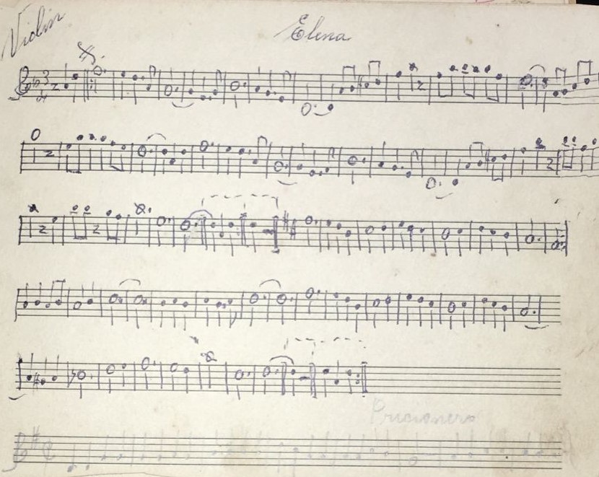

# don Alberto Albarrán Palacios

# Cuadernos de música



Don Alberto Albarrán Palacios

*Cuadernos de Música de don Alberto Albarrán Palacios*.

Edición e Introducción: Jorge Amós Martínez Ayala.

Transcripción musical: Allan Ulises Zepeda Ibarra.

Revisión y coedición musical: Amanda Zoar Cuevas Cárcamo

Estudio y coedición musical: Héctor Isaac Borges Montaño.

Archivo Particular de don Dunstano Albarrán.

DR. FH-UMSNH

Morelia, Michoacán, México

© 2021

ISBN: 978-608...

# **No me toquen ése vals...**

Jorge Amós Martínez Ayala

Facultad de Historia, UMSNH.

En la Tierra Caliente el género vals se asocia con la música fúnebre y tal vez ahí, más que en otros lugares, el sonido lánguido de la música en tres tiempos evoca a la muerte. Afortunadamente el señor Dusntano Albarrán rescató del olvido inminente dos cuadernillos que pertenecieron a su abuelo, los cuales llamó: Cuaderno de Valses y Cuaderno de Piezas Fúnebres para Difuntos. A lo largo de estas líneas conoceremos un poco sobre los orígenes de ambas piezas documentales del importante Archivo Particular de don Alberto Albarrán.

# La familia Albarrán

En el libro de Registro Civil de Matrimonios 1908-1910, del municipio de Ajuchitlán, Distrito de Mina, Estado de Guerrero, encontramos la Partida número 118, anotada el 30 de mayo de 1909, en la cual se registra la boda de don Alberto Albarrán y María Trinidad Castro, a la letra:

Alberto Albarrán, 22 años, soltero, vecino de San Cristóbal, hijo legítimo de Gumersindo Juan, de 57 años, casado, jornalero y de su esposa María Palacios de 40 años, viven en la casa de su hijo. Señorita de 17 años, hija del finado Juan Castro, y de Joaquina Arévalo, de 50 años, viuda, vive en la casa donada por su hija.

Es interesante ver que don Gumersindo Juan, fuera el padre de don Alberto. A decir de Dunstano Albarrán, su nieto, “antes no había apellidos y se ponían los nombres del papá”. Por el acta debería ser don Alberto, de apellidos Juan Palacios, pero quedó registrado como Alberto Albarrán Palominos y es así como firmó sus cuadernos. Es probable que don Alberto naciera en alguna fecha del año 1887 y que don Gumersindo lo hiciera en 1852; así que las familias con tradiciones musicales de más de 150 años son, relativamente, “comunes” en la Tierra Caliente, para nuestra fortuna. Esta tradición indígena colonial de usar nombres bíblicos como “apellidos”, a veces manteniendo el mismo nombre como genealógico (Alberto Juan), pero en otras usando el nombre del padre como apellido (Alberto Gumersindo) se mantuvo en algunos lugares del país, pero, al consolidarse el Registro Civil, como institución, se obligó a los indígenas a adoptar (muchas veces “vendido" o” “impuesto”) un apellido común en español, como se les obligó a fines del siglo XIX, mediante la fuerza, a emplear el sistema métrico decimal sobre el colonial. Este proceso de “ladinización”, “aculturación” o imposición cultural dificulta las genealogías entre los grupos indígenas, en éste caso, contamos con las actas y el testimonio familiar.

La familia Albarrán es un linaje de músicos indígenas que cambiaron su apellido al inicio del siglo XX, como sucedió en muchas regiones etnizadas por el Estado mexicano; los miembros de los pueblos originarios fueron compelidos a no hablar sus idiomas locales, les fueron “repartidas” sus tierras de comunidad para transformarlos en “campesinos”, individuos que resistieran menos eficazmente los embates de los grandes propietarios; así que además de perder sus tierras, perdieron su lengua, en un proceso de “ladinización”, o desplazamiento lingüístico por el español. Este proceso produjo violentos levantamientos de las comunidades del Balsas medio, en Huetamo y Churumuco, en sus zonas serranas; pero las comunidades de los valles, de más fácil acceso y acechadas por las grandes compañías mineras inglesas y norteamericanas, por los hacendados españoles, y los comerciantes árabes, no pudieron resistir. Hacia 1940 morían los últimos recordantes de los idiomas nativos, en particular el cuitlateco, que era el predominante en el municipio de Ajuchitlán, al que pertenecían, en ése momento, San Miguel Totolapan y San Cristóbal.

En 1930, el Censo Nacional registró en San Cristóbal, municipio de Ajuchitlán del Progreso, Guerrero, las personas que residían en el hogar formado por don Alberto Albarrán, músico, de 46 años casado, y María Trinidad Castro, de 35 años. Vivían con la pareja don Gumersindo Juan, de 65 años, viudo y padre de don Alberto; además sus hijos: Paulino Albarrán, de 16 años y “escolar”, es decir, que iba a la escuela y es probable que ya tocara el violín, Acacio Albarrán, de 8 años, Bonifacio Albarrán, de 6 años y Pedro Albarrán de 2 años. Todos seguirían el destino musical de la familia.

Aunque el censo no lo indica, don Alberto Albarrán tocó como violín segundo, o segundero, en el Conjunto Ajuchitlán, grabado en una huerta de ese pueblo en 1963 por la Fonoteca del INAH; tal vez por Raúl Hellmer. Estuvo vinculado con las cofradías que se crearon desde el siglo XVI para regir la vida festiva de las comunidades indígenas y ayudarles a colectar los dineros para sufragarlas. Además de los Cuadernos de Música, don Alberto anotó en una libreta de cargo y data más de 100 coplas para Indias y Malagueñas, junto con la letra de 200 gustos, canciones y otros géneros líricos; además de las cuentas de las fiestas, de los montos destinados al “barco”, de remos, que cruzaba el río Balsas para llevar y traer personas de Ajuchitlán a San Cristóbal y viceversa, cobrándoles por el transporte de sus personas, bienes y mercancías. Probablemente se desempeñó como Sacristán, es decir el auxiliar del sacerdote en las cuestiones administrativas menores de la tenencia de cura, pues la parroquia estaba en el vecino Ajuchitlán.

Las casas editoras musicales

A mediados del siglo XIX en E. U. se establecieron las editoras de música en Nueva York, o en Nueva Orleans, con agencias que compraban los derechos de música producida continua y constantemente para abastecer los programas de los teatros norteamericanos; pero también de las músicas del Caribe y de los cada vez más numerosos inmigrantes mexicanos en el país del norte.

En el Caribe y América Latina sucedía algo semejante, pero las editoras estaban en Madrid o Barcelona, desde donde nos llegaban nuevas zarzuelas, tonadillas y formas de canto y baile que iban y regresaban, desde el siglo XVII; sin embargo, las independencias políticas de las jóvenes naciones permitieron conocer otras “formas musicales” e incorporarse a unas nacientes industrias culturales.

A nivel nacional, las ciudades capitales políticas y económicas crearon sus propias casas editoras, o bien, como en el caso mexicano, sus mercados fueron coptados y controlados por dependencias de Europa. Si bien existieron casas “nacionales” como Murguía, en la ciudad de México, o regionales, por ejemplo: Juan Buitrón y los Martínez Avilés en Morelia, los mercados nacionales fueron controlados por Wagner y Lieven, o C. Niegel, alemanes, y por los españoles Dotesio, Romero, Salvat, Pujol.

Arrancando el siglo XX PHAM (Promotora Hispanoamericana de Música) y EMMI (Editora Mexicana de Música Internacional) fueron desplazando a las casas europeas y conformando un catálogo “nacional”, que compraba música por América Latina y la revendía en ediciones impresas en México y distribuidas, por correo, por muchos lugares, incluso los más remotos, como la Tierra Caliente.

Don Alberto Albarrán recibía por correo en 1917, publicaciones de la “Escuela Cultural”, de la ciudad de México. Aunque la mayoría del archivo fue quemado, por una de sus hijas, podemos suponer que tuvo acceso a las publicaciones referidas, pues en su “Cuaderno No. 1 (Música popular)” aparecen transcritos muchos editados y de compositores reconocidos como Piglo de Perú, Valdespino de Cuba, Valverde de Guatemala, Mora, Barcelata, y Cárdenas de México, cuyas ediciones se hicieron entre 1894 hasta 1941. Además, los discos eran caros en los años 20 y necesitaban de una victrola mecánica o eléctrica para reproducirse, en cambio las partituras eran más baratas y permitían la ejecución en conjunto.

Los Cuadernos de Música de Don Alberto Albarrán fueron transcritos a mediados del siglo XX, contienen músicas populares en boga que hacen evidente de la circulación de piezas populares en las músicas tradicionales en la Tierra Caliente del Balsas Medio. Estas canciones, corridos, marchas, valses y boleros impresos en partitura, grabados en discos que se oían en las fiestas con “tocadiscos”, fondas y cantinas de la región, o en la radio, a partir de 1967, fueron una de varias fuentes para nutrir los Cuadernos de Música de don Alberto Albarrán.

Estado y música tradicional

El Archivo de don Alberto Albarrán indica que tuvo contacto, por correspondencia, con instituciones creadas por el Estado mexicano posrevolucionario, que buscaban educar a la población. los Cuadernos de Música transcriben música popular que, remitida por el Instituto Cultural, situado en la Ciudad de México, en Tlalpan.

Hemos visto como se establecieron relaciones entre los repertorios de la tradición de conservación oral, con las industrias culturales de la época que mediante “cancioneros”, hojas volantes, discos y vitrolas, comercializaban nuevas músicas; pero no debemos olvidar que el cine “de rancheros” era un producto comercial para el mercado, pues también una estrategia de “modernización” nacionalista impulsada por el Estado para crear posiciones favorables entre los grupos campesinos transformados en votantes.

La mayoría de las piezas que aparecen en Los Cuadernos de Música de don Alberto Albarrán pertenecen a géneros populares que se compartían con otras regiones del Occidente de México. Se trata de un intercambio musical con las regiones vecinas como El Bajío, El Altiplano, y otras lejanas como El Norte, debido a los procesos de circulación comercial realizados por las industrias culturales y por el Estado mexicano a través de los medios de comunicación de masas y la educación pública, que se volvieron predominantes desde los años 30 del siglo XX en la conformación del “gusto” musical del “mexicano”

# Modernización y cambios en la identidad

La cultura musical de la región se modernizó de manera forzada, por diversas razones desde el último tercio del siglo XIX, cuando se conformó con cierta estabilidad política una élite local, afincada en Coyuca de Catalán, Pungarabato y Huetamo, las villas que les permitían vivir con algunas comodidades de la ciudad, como tener teléfono, telégrafo, electricidad, correo constante, y desde ahí controlar las minas en la Sierra Madre del Sur, las haciendas agroganaderas de los valles en torno al Balsas y el comercio al mayoreo con las villas de los Balcones y las capitales estatales. Morelia, Chilpancingo, y en menor medida Toluca, eran lejanas en tiempo de desplazamiento y sin caminos, pues no había ni ferrocarril ni carreteras revestidas; por ello el comercio y la circulación de bienes culturales se hacía con Zitácuaro, Villa Victoria e Iguala.

Los mineros ingleses y norteamericanos explotaban las minas de oro para grandes inversionistas extranjeros y socios del Estado porfirista, como los Braniff en la Sierra Madre del sur; grandes hacendados españoles y franceses como los Brugada, los hermanos Tron, Ciganda, Irigoyen, Jullian, controlaban las tierras usurpadas a los pueblos indígenas como Totolapan, Ajuchitlán, Tlapehuala, y Tlalchapa a la orilla de los grandes ríos; mientras el comercio y la compra de semillas, semovientes y azúcar lo dominaban los sirios, libaneses y turcos agrupados como “los árabes”. Eran estos comerciantes, mineros y propietarios extranjeros los que traían a orquestas y bandas de viento para sus celebraciones desde Toluca, principalmente, y las villas de los Balcones de Tierra Caliente: Zitácuaro, Villa Victoria e Iguala. Las anécdotas de músicos campesinos analfabetos, pero virtuosos, que “impresionan” con su memoria y habilidad a los “filarmónicos” que sabían leer nota y habían “estudiado” son bastante comunes en la región; reflejan mucho del interés que tenía el músico de la tradición de “modernizarse” y “nacionalizarse”, coincidente con los procesos políticos que hemos sugerido que vivían en lo general, de ladinización e imposición cultural.

Los conjuntos de “arrastre”, o de música de tradición oral, recibieron primero a la guitarra séptima, y a la sexta después, dejando en desuso a la guitarra panzona, o tuá, palabra que en p’urhépecha significa: antigua. A los géneros de origen colonial y pluriétnico, el son, el gusto, la zamba, el jarabe, se sumaron los llegados a fines del siglo XIX a la región: el pasodoble, la marcha, la polka, el danzón, el fox y hasta el swing de las orquestas de jazz se incorporaron a los repertorios tradicionales, con la llegada de los discos aparecieron las canciones líricas transformadas en “rancheras”, los corridos compuestos para películas y sobre personajes ficticios, los boleros y otros géneros urbanos.

La huida de los descendientes de las élites a la ciudad de México, tratando de evitar los problemas con los nacientes ejidos y comunidades agrarias, así como una mejora en las comunicaciones (la llegada de carreteras, telefonía, radiodifusión y hasta la creación de periódicos locales), les permitieron administrar sus negocios e incrementarlos desde el centro del país, pues otras élites regionales también migraron. Los músicos también migraron a la caza de la evocación y el recuerdo de políticos y propietarios; algunos comenzaron a grabar discos y con altibajos se quedaron, otros regresaron a una región pauperizada cuyo crecimiento ha sido muy lento, comparada con otras del país. Esos “ires y venires” incorporaron a la canción corrido de corte lírico, a la canción ranchera, a la música de opereta (como la obertura y las *czardas*) y hasta a la cumbia a los repertorios de los conjuntos de tamborita, como se conocieron desde entonces.

# Músicas y usos sociales

Los Cuadernos de Música de don Alberto Albarrán son dos cuadernillos pautados de forma italiana de 13.7 cm x 21. 6 cm; cada hoja contiene 5 pentagramas impresos en tinta negra. La marca del primer cuaderno es “Monograma Extra, FVAC, del número 12”. El cuaderno no esta engrapado sino cosido con un hilo grueso, tal vez reforzado por el propietario. Las hojas son de un gramaje alto, parece más cartulina y no están decoloradas.

Aunque las pastas de cartulina están desprendidas se puede leer, con tinta roja de “molde” en la portada: “Alberto Albarrán Palominos”, abajo con tinta negra: “Cuaderno de Vals”. En la contraportada está más completo: “Cuaderno de Valses perteneciente al Señor Alberto Albarrán P.”

Los trazos musicales los hizo el señor Albarrán con pluma de tinta “atómica” (o bolígrafo) negra para la notación, la mayoría de las veces; pues el vals Venganzas está escrito con tinta azul. Tiene en algunas partes añadidas en rojo para los títulos, subrayados o indicaciones del género musical al que pertenece la pieza, o la corrección de alguna barra. Puesto que el bolígrafo apareció hacia 1945, es probable que esas sean las fechas en que se escribió el primer cuaderno. La transcripción está hecha para el violín, y así lo indica generalmente en la parte superior izquierda, en el centro coloca el título, y en a la derecha el género musical.

En la hoja en que transcribió el vals Elena, aparece con lápiz de grafito y muy tenue la línea melódica de “Prisionero”; en la del bolero Número 100, está escrita con lápiz: “Una bela [sic.] de cera encendida”, que parece pertenecer al género fúnebre, como explicaremos más adelante.

El segundo cuaderno tiene las cubiertas de cartoncillo de color rojo con una impresión en tinta negra que dice:

Cuaderno Pautado

No. 18

(de 20 páginas)

El Cometa

PERTENECE A:

“Alberto Albarrán Palominos” [manuscrito con tinta negra]

CONTIENRE:

“Piezas fúnebres para

“San Cristóbal Gro. A 2 de abril de 1958”

“Al que lo hallaré déjelo sobre la puerta...” [manuscrito con tinta negra que se encima sobre tinta verde y no es completamente legible]

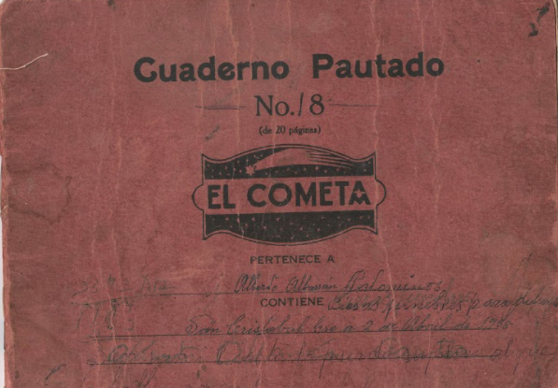

Tiene las mismas dimensiones que el anterior, es media carta, forma italiana, pero cada hoja contiene 8 pentagramas impresos; su gramaje es bajo, está engrapado y las 3 grapas han dejado ya manchas de óxido, y la última hoja está desprendida. Las hojas muestran una tonalidad sepia rojiza, que les da una apariencia más antigua que el primero, sin embargo, por los valses compartidos, podemos suponer que fueron casi contemporáneas. En la parte interior de pasta de cartulina tiene anotado con letra cursiva: “San Cristóbal Gro. a 12 de abril de 1965”; que puede ser, la fecha en que se concluyó la transcripción.

El trazo musical se hizo con pluma “atómica” (bolígrafo) de color azul marino, con títulos en negro y las indicaciones del instrumento en verde, y subrayados en rojo; por la cantidad de colores empleados parece que utilizó un bolígrafo retráctil con los cuatro colores, que se popularizó después de la Segunda Guerra Mundial. Está anotado para el violín, indicado en la parte superior izquierda, y con el numeral 1o, para aclarar que se trata del primer violín. Usa el lápiz para indicar que los numerales en las marchas fúnebres y “responsos” van en secuencia, pero no están transcritos en orden.

Inicia con “Responso número 4” anotado con tinta azul, un poco mojado y con la tinta corrida, pero muy legible. Usó un lápiz de grafito en la parte superior derecha para aclarar: “El número 5 está adelante”. Así continúa, aclarando la ubicación de las piezas fúnebres, me parece que indica la costumbre de tocarlas en orden, y para poder ubicarlas más rápidamente sin un índice, adelante veremos el orden.

El ejercicio continuo revela una letra legible y bien formada, es con la que están escritas las coplas, la que aparece en la caligrafía musical con que escribió las piezas en sus *Cuadernos*. Aunque la casa de don Dustano está a solo 50 metros de la orilla del río Balsas y ha padecido las crecientes del mismo, la transcripción es muy legible, incluso en algunas partes donde se ve que se mojaron algunas partes de los Cuadernos.

La música que transcribió don Alberto Albarrán Palacios en los *Cuadernos...* responde a dos momentos: la fiesta de carácter profano, en el “salón” de una familia de clase media o acaudalada de la región, señalada en el *Cuaderno de Valses* y en ritual mortuorio acostumbrado entre ricos y pobres, pues como dijo el poeta, “la muerte nos iguala”, en el *Cuaderno de Piezas Fúnebres para Difuntos*, valga la redundancia.

La música popular registrada por el señor Albarrán era música de “moda”, que había salido en el cine y los discos, y que tal vez por eso necesitaba transcribir, para recordarla porque era reciente. Es música que en otros lugares de la Tierra Caliente se conoce como “música de sala”, o su equivalente decimonónico: música de salón; la cual se ejecutaba en tertulias y fiestas de la élite local, la que tenía acceso a ella mediante discos o los aparatos de radio. Es música bailable en una modalidad nueva en la región, el entrelazamiento entre parejas de sexos opuestos, lo cual atrajo la censura eclesiástica y de las posturas más conservadoras en los espacios urbanos y rurales.

La mayoría de las piezas en ambos cuadernos son valses, 11 en el primer cuaderno y 8 en el segundo; se comparten en ambos cuadernos: *María Elena*, *Reír llorando*, *Angelina*, *Todo para ti mi reina*, *Rizos de oro*, *Florecitas del recuerdo*. Los que pertenecen al ámbito del baile son: *Alejandra*, *Elena*, *Morir por ti mi amor*, *Noche de luna*, *Venganzas*, tal vez por el título, que se refieren al amor, la venganza y la mujer, no se interpretaban en los eventos rituales. El *Cuaderno de Valses* lo hemos ordenado alfabéticamente, colocando primero los valses, por ser el género más numeroso, luego las demás piezas por género: vals, boleros, danzón, foxtrot, marcha, one step, paso doble.

Hay tres piezas clasificadas por el señor Albarrán como “fox trot”: *Corrido de Monterrey*, *Jalisco nunca pierde*, *Mis labios encantadores*; un “one step”: 30-30, que nosotros identificamos como “canciones rancheras” y casi todas vinculadas a la cinematografía. En los Cuadernos hay dos boleros: *Número 100* y *Solamente una vez*; dos marchas: *América Inmortal* y *Emilio Portes Gil*; un paso doble: *Chayito* y el danzón: *Negra*.

La música fúnebre era usada para el acompañamiento que los conocidos, amigos y vecinos hacen a la familia de un difunto en cada una de las etapas del rito mortuorio: la velación, la marcha al panteón con el difunto, su sepultura y despedida, que se realiza el día de la muerte y al siguiente; pero también al terminar el Novenario (al noveno día de rezar el Rosario por el alma del difunto), momento en que se lleva la cruz al panteón y se coloca en la tumba, e incluso al “Cabo de año”, cuando se cumple el primer año del fallecimiento; y en algunos lugares también los primeros días de Todos Santos, en la noche del primero de Noviembre y la mañana del dos. Hemos visto que se comparten con los festejos seculares seis valses; pero hay tres que eran usados para el ritual mortuorio, tal vez por sus títulos: *Para siempre adiós*, *Lucrecia*, *Sin calma mi hogar.* Además, hay música fúnebre que parece proceder de la tradición regional y se tocaba en secuencia, pues los números nos lo sugiere.

El *Cuaderno de Piezas Fúnebres para Difuntos* tiene el siguiente “orden” de transcripción que le dio el maestro Albarrán, que copiamos textual, para que, quien esté interesado en indagar otras posibles “secuencias”, pueda hacerlo:

1. “Responso Número 4, El número 5 está adelante”.
2. “Marcha fúnebre número 1 Sigue adelante el número 2”
3. “Introducción fúnebre”
4. “Para siempre adiós fúnebre”.
5. “Marcha fúnebre No. 3” y aclara “la número 4 está atrás”.
6. “Marcha fúnebre 4. El 5 está adelante”.
7. “Sin Patria ni Hogar”.
8. “JCone Fúnebre”.
9. “Adiós a la vida, Marcha fúnebre”.
10. “Una Plegaría. M. Fúnebre” y abajo “Marcha fúnebre 6”, arriba con lápiz “El No. 7 está atrás”.
11. “Para mi Sepulcro. M. Fúnebre” y abajo “Arias a la Virgen”.
12. “Marcha No. 6 Fúnebre”, “El 7 está atrás” y a media página “Marcha fúnebre 2”, un renglón arriba aclara con lápiz: “Este es el número 2, arriba está el 3”.
13. “Lucrecia”.
14. “Angelina”.
15. “Rizos de oro”.
16. “Sobre las olas”.
17. “Reír llorando”.
18. “Florecitas del recuerdo”.
19. “Todo para mi reina”.
20. “Marielena”, y abajo en la misma página “Prisionero”.

Para evitar las confusiones le dimos una “secuencia”, colocando primero los valses, que pueden usarse para funciones rituales diversas, como: velaciones de santo o virgen, velorios de “angelitos”, rituales de difunto, cuelgas o cumpleaños, quince años, aniversarios, festejos profanos y rituales, pero en este caso, nos parece indicar el maestro Albarrán que algunos se comparten y otros no necesariamente. Luego pusimos lo que, al parecer es una secuencia de ejecución que inicia con unas *Arias a la Virgen*, que pueden o no tocarse en el ritual fúnebre, el cual se pudo tocar en secuencia desde la *Introducción fúnebre*, marchas fúnebres numeradas, un “tono” fúnebre, varias marchas fúnebres con nombres que parecen ser propias para acompañar al difunto desde su casa o lugar de velación hasta el panteón, tocarle al pie del sepulcro, una vez sepultado y adornada la tumba despedirse.

Me parece que ambos cuadernillos servían más para hacer la “escoleta” con los compañeros músicos, sobre todo aquellos que no sabían leer pauta, que para llevarlos a los eventos y lugares donde eran contratados y realizar la lectura “*in situ*”. Estas reuniones para ensayar, que desde el periodo colonial se conoce como “Escoleta”, se realizaban periódicamente, sobre todo cuando en un fandango, baile de tabla o de sala iban a tocar varios grupos de música, pues se establecería una “competencia musical” en donde habría que mostrar las habilidades para cambiar de tono las piezas, improvisar “versos”, hacer los “desafinados” en el violín, modificando la altura de una o más cuerdas y no tocar sólo con la afinación usual por quintas. Esta práctica tiene un posible origen colonial e incluso podría ser anterior; pues además de ser usual en la Tierra Caliente del Balsas, lo era en los Balcones de la Tierra Caliente y sigue en práctica entre los p’urhépecha de la actualidad, la famosa “*jupiperakua*”, la “guerra de los sones” como la tradujo Arturo Chamorro en su estudio sobre la música en la Meseta Tarasca.

Aunque es una hipótesis, muchas de estas familias de amantes de Euterpe derivan de los músicos indígenas que en el periodo colonial servían a la parroquia, bien sea como “cantores” o como músicos instrumentistas. Tal vez por su pertenencia administrativa en lo religioso al Obispado de Michoacán y porque algunos pueblos de la región compartieron el p’urhépecha como idioma materno, podemos ver muchas analogías con procesos que sucedieron también en otras regiones de la jurisdicción de Valladolid. El desmembramiento administrativo civil y religioso hasta constituir el Estado de Guerrero fue paulatino, y muchas relaciones familiares, comerciales e incluso administrativas continuaron con la porción occidental que se mantuvo sujeta a Morelia.

Estos Cuadernos de Música no son únicos, la región tiene más colecciones de transcripciones con música tradicional y popular que pertenecieron a filarmónicos desde finales del siglo XIX. Algunas personas, como Paul Anastasio, alcanzaron a rescatar las partituras de don Zacarías Salmerón o Jesús Bañuelos; otras como el archivo de Bardomiano Flores Frías se encuentra en poder de la familia y no pocos se echaron a perder con la humedad en los tapancos o fueron devorados por los chamacuces.

Aunque la música tradicional fue, en parte, transcrita en la primera mitad del siglo XX, las formas antiguas de “reto” musical y de improvisación constante para tocar mientras la gente baile, mientras las parejas se relevan constantemente, hacen que no haya “piezas musicales”, en el sentido de unidad homogénea característica, que si pueden transcribirse y asegurar dura tantos compases y no más. En la música tradicional bailable de la Tierra Caliente los músicos, y en particular el primer violín, decide cuales adornos ir utilizando y es “seguido” por los demás músicos, hasta que, en cierto momento regresa a la frase musical base o bien, decide terminar. Así que la transcripción de un gusto o un son, sólo registra las frases musicales que lo caracterizan, más un discante, o un estribillo; pero el músico entendido en las prácticas locales, sabrá que no se toca, “tal cual”; y que los adornos musicales no son tampoco únicos, sino que cada músico trataba de tener sus propios “floreos”, “rabelitos” o “adornos” para el violín.

Me parece que la tradición de lecto-escritura musical en la región pasó del ámbito sacro al profano con los procesos que terminaron con los bienes de la cofradía, primero, y luego con el reparto de los bienes de comunidad; procesos que el Estado mexicano liberal impuso a las poblaciones indígenas para poder ofertar sus tierras a los grandes propietarios y ladinizar a su población. Los músicos que servían al ritual religioso se vieron obligados a trabajar de manera “libre” en otros espacios sociales. Es por ello que podemos ver que el ritual fúnebre, tan importante para los miembros de una cofradía, se mantuvo como una “costumbre familiar” y ya no como una práctica ritual dentro de una corporación religiosa. Así como se secularizó la vida económica y política de la Tierra Caliente en la segunda mitad del siglo XIX, también se intentó hacerlo con la vida cultural.

Aunque los dos cuadernos presentados no son un corpus completo, sino lo que el señor Dunstano Albarrán pudo rescatar de los papeles que ya se habían consumido en la pira de la desmemoria, no por ello pierden valor para conocer un fragmento de la vida musical a mediados del siglo XX. No sabemos qué más pudo tener don Alberto entre sus pertenencias, pero con lo encontrado podemos abonar al estudio formal de las prácticas musicales de la Tierra Caliente y proponer a los depositarios de otros archivos musicales particulares, el compartirlos para tener una idea más completa de la vida social, cultural y el musicar en la región.

# **Pero que suene la marcha…**

Héctor Isaac Borges Montaño

Conservatorio de las Rosas

El corpus o ¿qué música hay en los cuadernos?

Ambos cuadernos contienen música para violín, en su mayoría escritos bajo una misma tinta, con algunas anotaciones en otro color. Por un lado, el Cuaderno de Música Popular se conforma de música de ocho géneros distintos: 1 *one-step,* 1 *paso doble*, 1 *danzón,* 2 *marchas*, 3 *boleros*, 3 *fox*, 18 *valses*. (*vid.* Tabla 1: *Repertorios del Cuaderno de Música popular*).

Por otro lado, el Cuaderno de Música Fúnebre contiene 1 *responso*, 1 *introducción fúnebre*, 1 *Jcone fúnebre*, 1 *arias a la virgen*, 12 *marchas fúnebres* (6 sin nombre y 6 con nombre), 6 *valses*, de los últimos se tratan de valses que se repiten en ambas fuentes sin variaciones. (*vid.* Tabla 2: *Repertorios del Cuaderno de Música fúnebre*).

Por tanto, los cuadernillos, en su totalidad, presentan 10 géneros distintos y 45 obras, de las cuales el 25% se trata de repertorio numerado y desconocido, mientras que el otro 75% se trata de repertorio popular con ciertas variantes.

Entre valses, responsos, arias y marchas: Apuntes metodológicos para el análisis de los Cuadernos de Don Alberto

Ambos cuadernos presentan un corpus de materiales musicales pertenecientes a la tradición oral local –Cuaderno de Música Fúnebre– y de música popular integrada a la región –Cuaderno de Música Popular–. En ambos casos es notorio se trata de repertorio de tradición oral conservada a través de la escritura musical, es decir, se trata de repertorio que presenta rasgos de ambas tradiciones musicales.

Agaw Kofi, en *La música como discurso*, propone, en relación al estudio y relaciones entre el lenguaje y la música, las “Diez proposiciones acerca del lenguaje y la música”, para fines del estudio de la forma musical, como unidad discursiva, la 5° proposición cae perfectamente para el entendimiento de la necesidad de la segmentación en el estudio de la música como discurso:

Una composición musical, como una composición verbal, está organizada en unidades o segmentos diferenciados. En este sentido, la música puede segmentarse. Comprender un fenómeno temporal solo es posible si el todo, cualquiera que sea la forma en que es imaginado o conceptualizado, es captado en términos de sus partes, unidades o segmentos constitutivos. (…), la cuestión del carácter físico segmentable de la música es menos interesantes de lo que podría llamarse su carácter segmentable “cultural” o “psicológico”. El primero es una medida cuantitativa u objetiva; el segundo, una medida cualitativa o subjetiva fuertemente mediada. La segmentación condicionada por lo cultural emplea datos históricos y culturales de múltiples discursos formales e informales para determinar las unidades de sentido significativas de una obra y su modo de sucesión. La naturaleza de las unidades a menudo revela la relación con algún metalenguaje (…) (Kofi A., 2012)

Por la naturaleza de las fuentes, se propone relacionar el nivel cuantitativo en cuanto a las relaciones propuestas por Juan David Manco, quien, en su tesis de magíster, resume una serie de categorías para el análisis formal:

1. Relaciones tonales o lógicas interválicas.
2. Relaciones temáticas, motívicas o de otra idea celular generatriz identificable.
3. Relaciones de duración aproximada de cada movimiento.
4. Relaciones de ritmo, tempo y métrica.
5. Relaciones formales o estructurales.
6. Relaciones de conformación y usos de la instrumentación-orquestación.
7. Relaciones extramusicales. (Manco, 2015)

Las fuentes están escritas para violín y, si bien por el contexto en el que se produjeron las fuentes es posible especular –con mucha seguridad de certeza– la instrumentación con la que se acompañó el repertorio, así mismo el contexto de interpretación y la naturaleza de tradición oral del mismo no permite establecer con exactitud –al menos desde las fuentes– las relaciones 6 y 7 de Juan David. Asimismo, el modelo analítico considera el análisis en relación a la figura del compositor como figura central en el análisis del discurso musical. Empero, las fuentes testimonian repertorio de tradición popular y repertorio fúnebre local, en este contexto sociocultural la figura compositiva no tiene importancia. Por lo que es necesario recurrir a una línea analítica que permita comprender la forma en relación a un género o a una estructura maleable de acuerdo a las necesidades interpretativas.

El mismo autor, relaciona el concepto de forma, al estudio de las relaciones de las categorías sonoras en una estructura predeterminada. Esta estructura, denominada forma musical, se puede definir como: “el diseño acabado de una idea, de una parte, de una pieza, de toda composición […]. Solo el modelado consciente transforma una serie de notas en los más diversos tipos de manifestaciones inteligibles, […] ese modelado apunta a una relación y a una coherencia tanto de los detalles como del conjunto”. (Khühn, 2003) Por tanto, se trata del estudio de la secuenciación de las relaciones de las segmentaciones.

Jaramillo, en su tesis doctoral *Automatización del análisis paradigmático…*,(2014) retoma toda una discusión de los modelos analíticos y los procesos de segmentación, de la cual, para fines del presente, retomamos el modelo paradigmático de Arom en “Modelización y Modelos en la Música de tradición oral” (2001), que el autor sintetiza de la siguiente manera:

Cinco conceptos, extraídos de la lingüística estructural parecen necesarios y a la vez suficientes para el análisis y la modelización de gran número de sistemas musicales transmitidos por vía oral. Son los conceptos de *unidad distintiva pertinente* o *fenómeno, segmentación, clase paradigmática o paradigma, conmutación* y *clase de equivalencia*. (Arom S., 2001).

Jaramillo continúa estableciendo que “las etapas básicas del análisis son: segmentación, agrupación por similitud y definición de los paradigmas”. (2014) En cuanto a los cuadernillos de Albarrán se tratan de repertorio de tradición oral conservado en soporte escrito, por lo que se considera que retomar elementos del análisis paradigmático propuesto por Jaramillo –que retoma y sistematiza varias metodologías de análisis de tradición oral– además de los criterios de segmentación propuestos por David Manco –quien hace lo propio en materia de músicas de tradición escrita–.

Es decir, proponemos segmentar el repertorio de los cuadernillos de la siguiente manera:

1. Segmentar los repertorios a partir de formas predeterminadas, es decir identificar los modelos en relación a los repertorios.[1]
2. Establecer las características relacionales del modelo, i.e.
   1. Relaciones temáticas en cada modelo
   2. Relaciones de ritmo, tempo y métrica
   3. Relaciones estructurales o formales (Khühn, 2003)

Consideramos que este modelo analítico permite comprender las características generales bajo las que se concibe cada género en los cuadernillos, tanto el repertorio popular, como el repertorio local para el ritual fúnebre. En particular, aplica para la comparación de repertorios con más de una obra. En el caso de los repertorios con una sola pieza conservada, más allá de establecer un modelo, se realiza la descripción de la obra y la presentación del análisis descriptivo. Es por este planteamiento que optamos por presentar primero los repertorios con una sola obra, y, después las que tienen mayor cantidad de piezas, yendo en incremento hasta los modelos con más obras.

El Cuaderno de Música Popular: *One Step*

El *One Step* es definido, en el *Grove: Dictionary of Music and Musicians* como “Una danza social para parejas, que consiste de un paso simple de ocho tiempos con un pivote en el primero, se danza a una marcha veloz con un compás de 2/4 o 6/8. Se popularizó por los bailarines de exhibición Vernon e Irene Castle, alrededor de 1910.”, (Conyers, 2013).[2]

En el caso del repertorio conservado por Albarrán, se trata de la obra *30-30*; coincide con la caracterización del Grove en tanto que se trata de una obra escrita en un compás de 2/4. El diccionario no ofrece una caracterización estructural, en el caso de Albarrán se trata de una obra escrita en la tonalidad de fa mayor. La pieza contiene una introducción de cuatro compases que, a su vez, funcionan como la frase final. Es una obra cuaternaria, con tres frases simétricas de 16 compases, cada una con dos casillas: una de repetición y la otra para dar pie a la siguiente frase.

Se reconoce un motivo recurrente en toda la obra (*vid*. *img*. 1), este motivo rítmico aparece 16 veces con una variación (*vid. img*. 2):

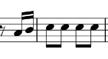

Ilustración 1: c. 6 30-30.

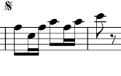

Ilustración 2: cc. 2-3 30-30.

Con respecto a la relación temática, cada frase se constituye a partir de un antecedente y un consecuente. El consecuente presenta la misma semifrase de 4 compases que presenta el antecedente pero con variaciones en la segunda semifrase reflejadas en una variación del motivo conclusivo –variación 1 del motivo recurrente–, i.e.

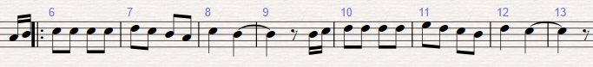

Ilustración 3: cc. 6-13 30-30. Antecedente.

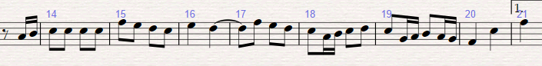

Ilustración 4: cc. 14-21 30-30. Consecuente

Las relaciones armónicas presentes en la obra se tratan de un esquema recurrente en la que los antecedentes comienzan en tónica y terminan en dominante, y las frases consecuentes empiezan y terminan en tónica.

El Cuaderno de Música Popular: *Paso Doble*

*Chayito* se trata de una obra escrita con la indicación de mensura de 2/4, presenta una introducción de cuatro compases, a la que le sigue una parte A, de frases simétricas y una parte B que se trata de variaciones de la parte A en cuanto melodía y un mayor desarrollo armónico y rítmico. La parte C tiene una función de síntesis, ya que se trata de un desarrollo de los grupos temáticos de A y B, con una expansión tonal mayor.

Con respecto al plan tonal, la primera sección está en la tonalidad de do mayor, y se mantiene entre tónica y dominante, la parte B está en sol mayor; es decir, modula a la dominante de la tonalidad general. La parte C está escrita en la armadura del cuarto grado, es decir fa mayor, sin embargo, el segundo grupo temático regresa a la tónica general, el segundo grupo temático se encuentra en la dominante, región en la que termina la sección C para retornar a la parte A.

Se identifica un motivo mayoritario, con una sola variación, que representa el 47% del material musical, i.e.

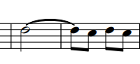

Ilustración 5: Chayito cc. 13-14

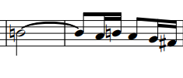

Ilustración 6: Chayito cc. 43-44

El Cuaderno de Música Popular: *Danzón*

En el Cuaderno de Música Popular el *Danzón* se tratade la obra *Negra*, género representado con una sola obra. Estructuralmente, presenta frases simétricas de ocho compases, subdivididas en semi frases de 4. Se presenta una macroestructura ternaria, la primera sección está escrita en do mayor, mientras que la segunda y tercera en su relativo menor –la menor–. La tercera parte es una reexposición con variaciones de la primera sección. Cabe mencionar que, tanto la primera como la tercera sección, se tratan de semifrases de 4 compases con indicación de repetición, mientras que la parte central es la única que se desarrolla con dos semifrases distintas de 4 compases cada una. A parte del desarrollo temático no se reconocen motivos que coincidan en todas las secciones, sin embargo, sí es posible identificar dos motivos de los cuales –solamente a nivel rítmico– el primero representa el 28% del material musical, y el segundo, el 21% del material musical.

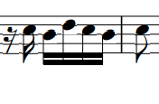

Ilustración 7: Negra cc. 2-3

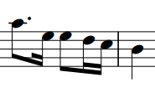

Ilustración 8: Negra cc. 12-13

El Cuaderno de Música Fúnebre: *Introducción fúnebre*

La *Introducción fúnebre*, es una obra de estructura ternaria. Resulta de sumo interés el plan tonal de la obra, ya que, aunque la tonalidad general de la obra es sol menor, la primera sección toniza, en múltiples casos, a la dominante de sol menor –re mayor–, haciendo la sensible –do sostenido–. Esta primera sección A contiene dos compases que funcionan como puente a la segunda sección B, esta última se caracteriza por el uso de múltiples secuencias melódicas, y finaliza con la segunda casilla que funciona como puente para la tercera sección. Esta tercera sección –A– no contiene alteraciones accidentales, por lo que es posible pensar que está en la tonalidad de si bemol mayor. La obra culmina con la repetición de la primera sección.

La obra funciona a través de desarrollos motívicos, cada semifrase se construye a partir de una figura con puntillo, seguida de un consecuente melódico. i.e.

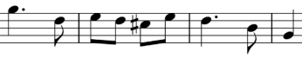

Ilustración 9: Introducción fúnebre cc. 2-5

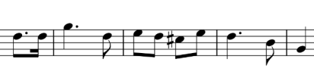

Ilustración 10: Introducción fúnebre cc. 9-12

El Cuaderno de Música Fúnebre: Jcone fúnebre

La obra está escrita en la tonalidad de sol menor en un compás cuaternario, indicado con la grafía “C”. La obra contiene una única sección de 45 compases. Ahora bien, aunque las secciones no están indicadas de manera explícita como en las demás obras del cuaderno, se considera subdividirlas a partir de los materiales melódicos.

La obra comienza con una sección (a) de 10 compases, divida en dos frases idénticas de 5 compases cada una. Posteriormente, le sigue una sección (b) en la que se presenta una frase de siete compases que se repite casi idéntica, a excepción de una escala descendente de semicorcheas que presenta variaciones, así como un compás que se añade al culminar la sección. La siguiente sección (c) se compone de dos frases idénticas de cuatro compases, la única variación se encuentra en el noveno compás que se utiliza para comenzar la siguiente sección (d). Esta última se constituye por una frase de seis compases extraídos de la segunda sección (b), seguido de una frase de tres compases –el cuarto presenta la variación- extraídos de la frase de la primera sección (a). Finalmente presenta cuatro compases de cierre con motivos distintos a los presentados, podría considerarse una última sección. Las frases presentadas en cada sección son anacrúsicas.

Uno de los elementos interesantes de la obra que pudiera aportar al entendimiento de los mecanismos de variación rítmico-melódica de los repertorios de la región es un cromatismo descendente que se presenta tres veces, cada una con variaciones rítmicas. i.e.

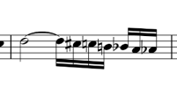

Ilustración 11: Jcone fúnebre c. 14

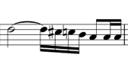

Ilustración 12: Jcone fúnebre c. 21

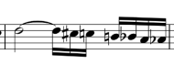

Ilustración 13: Jcone fúnebre c. 37

Asimismo, se reconoció un motivo –constante en el repertorio fúnebre– de figuraciones con puntillo–, ésta representa el 30% del material musical. i.e.

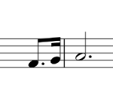

Ilustración 14: Jcone fúnebre cc. 35-36

El Cuaderno de Música Fúnebre: *Responso fúnebre*

El *Responso número 4* está escrito sobre una indicación mensural de 3/4. Se trata de una obra escrita en sol menor, sin embargo, no contiene las alteraciones accidentales para hacer la sensible de la tonalidad. Presenta 42 compases con frases asimétricas. La única constante que se identificó es la alternancia de frases que: a) parecieran enfatizar la melodía, b) con énfasis en la armonía a través de secuencias de corcheas en secuencias D’Alberti y, finalmente, c) con frases que parecen tener mayor énfasis en la rítmica. i.e.

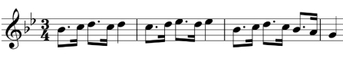

Ilustración 15: Responso número 4 cc. 1-4

a)

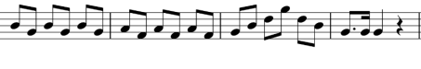

Ilustración 16: Responso número 4 cc. 14-17

b)

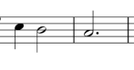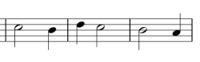

Ilustración 17: Responso número 4 cc. 33-37

c)

Así mismo se identificó un recurso rítmico-melódico, representa el 37% del material musical de la obra:

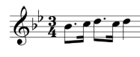

Ilustración 18: Responso número 4: c. 1

El Cuaderno de Música Fúnebre: *Arias a la virgen*

El caso de la obra *Arias a la virgen* resulta de sumo interés, ya que es la única obra con la indicación de una sección vocal en el cuaderno.

La obra está escrita en la tonalidad de sol menor sobre un metro ternario, indicado con el compás de tres cuartos. La primera sección cumple la función de introducción, contiene 19 compases y culmina con un calderón. La parte vocal consta de 32 compases, en los cuales se repite tres veces, con sus respectivas variaciones, una frase de 5 compases. Posteriormente comienza una frase cuyos motivos se asemejan a los de la introducción. La obra presenta desarrollo motívico a través de frases asimétricas, con respecto al plan tonal, la obra se mantiene en la tonalidad de si bemol mayor, con un solo cromatismo al inicio y final de la obra.

Por un lado, en la sección vocal se identificaron frases que presentan un antecedente con mayor énfasis en la melodía, seguido de consecuentes con mayor énfasis en la parte rítmica, i.e.

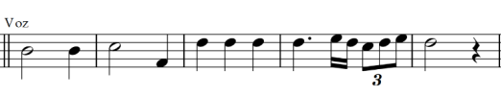

Ilustración 19: Arias a la virgen cc. 21-25

Por otro, en las secciones instrumentales, se identifica la construcción de frases con basamento en notas tenidas, i.e.

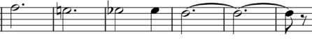

Ilustración 20: Arias a la virgen cc. 2-7

Introducción

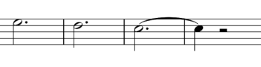

Ilustración 21: Arias a la virgen cc. 44-47

Sección “B”

A través de la relación temática entre la introducción, y la segunda sección de la parte B es posible especular que ésta se trate de otra sección instrumental.

El Cuaderno de Música Popular: *Marchas*

Las marchas identificadas en los cuadernillos son dos obras: *Emilio Portes Gil* y *América Inmortal*, ambas obras están escritas sobre un metro mensural binario. La primera está escrita en 6/8 y la segunda está escrita en compasillo, es decir: 2/2.

Las dos obras presentan una estructura binaria, con una introducción. Las secciones tienen una tendencia de fraseo asimétrico. Asimismo, ambas obras están en la tonalidad de re menor y coinciden en el planteamiento tonal de la primera sección, empero en la segunda difieren completamente: *Emilio Portes Gil* presenta un desarrollo temático en la tónica, con tonizaciones a la dominante y termina en el relativo mayor, mientras que *América Inmortal* realiza una modulación estructural al homólogo mayor, re mayor, termina en la tonalidad de la introducción, momento en el que coincide con la otra marcha en el planteamiento estructural. No se identificaron coincidentes rítmico-melódicas.

Es decir, el modelo estructural sería el siguiente:

|  |  |  |
| --- | --- | --- |
| Introducción | A | B |
| Fa mayor | Re menor | Re menor/ Re mayor – Fa mayor |

El Cuaderno de Música Popular: *Boleros*

En el caso de los boleros se identificaron tres obras que el autor inscribe bajo el género: *Solamente una vez*, *N° 100* y *Ya me voy de aquí*. Se tratan de tres obras de estructura ternaria, a diferencia de otros repertorios contenidos en los cuadernillos. Las tres fuentes difieren en la indicación de mensura, la primera tiene indicación de C, equivalente a cuatro cuartos; la segunda de 2/4, y la tercera tiene una indicación de compasillo.

Las tres obras presentan una estructura ternaria, dos de ellas con repetición a la primera sección. Con respecto al plan tonal, las tres obras presentan una modulación en la sección intermedia, usualmente al VI o al IV grado.En las tres obras se presentan frases anacrúsicas, i.e.

|  |  |  |
| --- | --- | --- |
| *Ya me voy de aquí* | *Solamente una vez* | *N° 100* |
| Ilustración 22: Ya me voy de aquí cc. 1-3 | Ilustración 23: Solamente una vez cc. 1-3 | Ilustración 24: N° 100 cc. 1-3 |

Por otra parte, se reconoce el uso de motivos con notas largas que generan hemiolas, en el caso de *Ya me voy de aquí*, este motivo representa el 27% del material musical, en *Solamente una vez,* el 33% y en el *N° 100* representa el 41%.

Por tanto, el modelo de *boleros* presentes en la fuente, se puede representar de la siguiente manera:

|  |  |  |  |  |  |  |  |  |
| --- | --- | --- | --- | --- | --- | --- | --- | --- |
|  |  | A  Tónica | | B  Subdominante (IV-VI) | | A  Dominante -Tónica | |  |
|  | Motivo anacrúsico | | Motivo anacrúsico | | Motivo anacrúsico | | Motivo anacrúsico | |

El Cuaderno de Música Popular: *Fox*

Con respecto al Fox, se infiere que se trata del *fox-trot*. En el Cuaderno de Música Popular, se identifican tres obras con la indicación *fox*, dos obras están escritas con una indicación de mensura de 2/4, una tercera no tiene indicación de compás, pero se infiere está escrita en 4/4. A nivel estructural, dos obras son cuaternarias y una ternaria, en ambos casos la estructura se determina a partir de las indicaciones de repetición en el repertorio.

Las tres obras presentan estructuras de frases simétricas. En el caso del *Corrido de Monterrey* la obra presenta una estructura cuaternaria, tres partes escritas y la indicación de repetición de la sección “A”, al final de la obra. Las otras dos obras –*Mis labios encantadora* y *Jalisco nunca pierde*– se presenta una estructura binaria escrita, con la indicación de repetición de la sección “A” al final, por lo que se trata de obras ternarias. Con respecto al plan armónico, se presenta una tendencia constante en la que la primera semi-frase de la sección “A” termina en la dominante, y la segunda termina en tónica. En cuanto a las frases intermedias, solo una obra presenta una tonización al cuarto grado, y otra presenta una tonización al homologo menor, sin embargo, representan una minoría. El plan tonal de las obras se puede reducir al uso de tónica y dominante. Dentro de las características melódicas, todas las obras presentan frases anacrúsicas, i.e.

|  |  |  |
| --- | --- | --- |
| *Mis labios encantadora* | *Jalisco nunca pierde* | *Corrido de Monterrey* |
| Ilustración 25: Mis labios encantadora cc. 1-2 | Ilustración 26: Jalisco nunca pierde cc. 1-2 | Ilustración 27: Corrido de Monterrey cc. 1-2 |
| Ilustración 28: Mis labios encantadora cc. 17-18 | Ilustración 29: Jalisco nunca pierde cc. 12-13 | Ilustración 30: Corrido de Monterrey cc. 19-20 |

Todas las obras presentan, motivos con notas ligadas en la segunda frase, i.e. Este recurso se presenta mayoritariamente en *Mis labios encantadora*, representa casi el 50% del material musical. En el caso de *Jalisco nunca pierde* representa el 41% del material musical, mientras que en el *Corrido de Monterrey* representa el 37% del material musical.

|  |  |  |
| --- | --- | --- |
| *Mis labios encantadora* | *Jalisco nunca pierde* | *Corrido de Monterrey* |
| Ilustración 31: Mis labios encantadora cc. 29-30 | Ilustración 32: Jalisco nunca pierde cc. 39-42 | Ilustración 33: Corrido de Monterrey cc. 47-50 |

Por tanto, el modelo del repertorio se puede resumir en el siguiente esquema formal:

|  |  |  |  |  |  |  |  |
| --- | --- | --- | --- | --- | --- | --- | --- |
| A  Tónica – Dominante -Tónica | | B  Dominante – Subdominante (IV u homólogo menor) - Tónica | | C o A  Dominante - Tónica | | A  Dominante -Tónica | |
|  | Motivo anacrúsico | | Motivo anacrúsico | | Motivo anacrúsico | | Nota larga conclusiva |

El Cuaderno de Música Fúnebre: *Marchas fúnebres numeradas*

Proponemos la distinción entre *Las Marchas fúnebres* *numeradas* y las *Marchas fúnebres*, ya que las marchas con título propio parecieran ser repertorio que se incorporó a las prácticas musicales fúnebres de la región, mientras que las numeradas parecieran se obras locales.

Se trata de obras que presentan una estructura ternaria, escritas en un compás cuaternario, en su mayoría sobre el compás de cuatro cuartos, indicado con la grafía “C”. La tonalidad general de las marchas es la de sol menor. Cada sección de las obras funciona de manera independiente, por lo que, en la práctica pudieran repetirse las secciones las veces que fueran necesarias para extender la duración de la obra. Para enlazar cada sección se utilizan las segundas casillas. En ocasiones, como en la *Marcha fúnebre N° 6*, se indica una repetición general con el uso de *segnos* al inicio y final de la obra.

Son obras simétricas compuestas por tres frases de 8 compases. A su vez cada sección está constituida por dos semi-frases de cuatro compases donde se realiza la cadencia a la tonalidad general.

En algunos casos, como la *Marcha fúnebre N° 3*, se presentan alteraciones accidentales –do sostenido– para tonizar a la dominante –re mayor–, además de las alteraciones incidentales correspondientes a la tonalidad –fa sostenido–. En otros casos, como la *Marcha fúnebre N°7* se presentan cromatismos –c. 6- Sol sostenido– que funcionan como notas de paso, al igual que en la *Marcha fúnebre N° 6* que presenta una nota de paso –c. 6 mi sostenido–; en el caso de la *Marcha fúnebre n°2* se utiliza un cromatismo descendente –fa-mi-mi bemol–.[3]

Se reconoce una constante en la construcción de frases a través del uso recurrente de motivos con puntillo en la primera sección, la segunda trata de ser una sección con menor movimiento melódico y rítmico, mientras que la tercera sección presenta un mayor movimiento que la segunda. Sin embargo, una excepción a esto se presenta en la *Marcha fúnebre N°7* en la que la segunda sección presenta una aumentación rítmica en relación a la primera, mientras que la tercera presenta una aumentación aún mayor.

|  |  |  |
| --- | --- | --- |
| Ilustración 34: Marcha n° 1 cc. 1-3 | Ilustración 35: Marcha n°1 cc. 11-12 | Ilustración 36: Marcha n° 1: cc. 21-23 |
| Ilustración 37: Marcha n°2 cc. 1-3 | Ilustración 38: Marcha n°2 cc. 13-15 | Ilustración 39: Marcha n°2 cc. 22-24 |
| Ilustración 40: Marcha n°3 cc. 3-5 | Ilustración 41: Marcha n°3 cc. 11-12 | Ilustración 42: Marcha n°3 cc. 20-21 |
| Ilustración 43: Marcha n°4 cc. 1-2 | Ilustración 44: Marcha n°4 c.11 | Ilustración 45: Marcha N°4 cc. 21-23 |
| Ilustración 46: Marcha n°6 cc. 2-4 | Ilustración 47: Marcha n°6 cc.11-13 | Ilustración 48: Marcha n°6 cc. 18-20 |
| Ilustración 49: Marcha n°7 cc. 1-2 | Ilustración 50: Marcha n°7 cc. 14-16 | Ilustración 51: Marcha n°7 cc. 19-21 |

En algunas marchas, como la *Marcha fúnebre n° 3*, la *Marcha n° 4* y la *Marcha fúnebre n°2* presentan pasajes en los que se indica el uso de dobles cuerdas, dos notas a una distancia de tercera, para formar el acorde necesario en el plan tonal de la obra. Asimismo, todas funcionan a través de frases anacrúsicas, se reconoció además el uso de tresillos como motivo consecuente a las frases antecedentes de figuras con puntillos.

El Cuaderno de Música Fúnebre: *Marchas fúnebres*

En el caso de las *Marchas fúnebres* –obras con título–, se tratan de varias obras que difieren entre sí tanto a nivel estructural como en el planteamiento tonal. Se reconoce la presencia de obras con estructura cuaternaria por repetición –*Para siempre a Dios, Una plegaria, Para mi sepulcro*–, así como dos obras de estructura compuesta de cinco o seis partes –*Adiós a la vida* y *Sin Patria ni hogar*–.

En el caso de las obras de estructura cuaternaria –A-B-C-A– presentan un plan tonal similar, en cada sección inicia y termina en la tónica, con algunas tonizaciones al IV, al homólogo mayor o al relativo mayor, las tres están escritas en la tonalidad de sol menor, tonalidad aparentemente recurrente a lo largo del Cuaderno de Música Fúnebre.

Además, se reconocen la presencia de pasajes motívicos con puntillo y tresillo, coincidente con los motivos presentados en las *Marchas numeradas*, i.e.

|  |  |  |
| --- | --- | --- |
| Ilustración 52: Para siempre a Dios cc. 1-2 | Ilustración 53: Para siempre a Dios cc. 22-23 | Ilustración 54: Para siempre a Dios cc. 34-35 |
| Ilustración 55: Una plegaria cc. 1-2 | Ilustración 56: Una plegaria cc. 9-10 | Ilustración 57: Una plegaria cc. 24-25 |
| Ilustración 58: Para mi sepulcro cc. 1-3 | Ilustración 59: Para mi sepulcro cc. 22-26 | Ilustración 60: Para mi sepulcro cc. 32-33 |

Si bien, pareciera que no hay más relación en las obras que el uso de motivos con hemiola, motivos de puntillo como antecedentes a los motivos de tresillos, se considera que el desarrollo temático a través de frases asimétricas es una constante en cada sección; es decir, en las tres obras se presenta una primera frase con un tema a la que le siguen variantes rítmico melódicas del mismo, y, en algunos casos, estos se siguen desarrollando en las siguientes secciones. i.e.

|  |  |  |
| --- | --- | --- |
| *Para mi sepulcro* | *Una plegaria* | *Para siempre a Dios* |
| Tema Sección A | Tema Sección A | Tema Sección A |
|  |  |  |
| Variación 1 | Variación | Variación |
|  |  |  |
| Variación 2 | Tema Sección B | Tema Sección B |
|  |  |  |
| Tema Sección B | Variación 1 y 2 | Variación |
|  |  |  |
| Variación 1 y 2 | Variación 3 | Tema Sección C |
|  |  |  |
| Tema Sección C | Tema Sección C | Variación |
|  |  |  |
| Variación | Variación 1 |  |
|  |  |  |
|  | Variación 2 |  |
|  |  |  |

Como es visible en la tabla anterior, se reconocen tres técnicas de desarrollo temático que devienen del contrapunto. La primera es trocar la frase, la segunda es aumentar y la tercera es disminuir los motivos, en dicho desarrollo también se aíslan las partículas de antecedente y consecuente, lo que permite identificar un lugar común en recursos rítmico-melódicos en las tres obras.

Con respecto a las otras obras *Adiós a la vida* se trata de una obra cuaternaria sin repetición, presenta un tratamiento similar, a las tres marchas anteriores, difiere en el plan tonal, ya que ésta última presenta la cuarta sección en el homólogo mayor, así mismo presenta cuatro secciones sin indicación de repetición estructural, coincide en el tratamiento temático con las tres marchas antes descritas:

|  |  |  |
| --- | --- | --- |
| *Adiós a la vida* | | |
| Tema Sección A | Tema sección C | Tema sección D |
|  |  |  |
| Variación 1 | Variación 1 | Variación 1 |
|  |  |  |
| Variación 2 | Variación 2 | Variación 2 |
|  |  |  |
| Variación en sección B |  |  |
|  |  |  |
|  |  |  |

Ahora bien, con respecto *Sin patria ni hogar* se trata de una obra que presenta 6 partes, a la que se le suman la indicación de *Da Capo* al *Fine,* por tanto, se trata de una obra con 8 secciones, de las cuales las primeras dos se encuentran en sol menor, la tercera toniza al V –re mayor–, la cuarta parte se desarrolla en la tonalidad general, la quinta hace una modulación estructural –con cambio de armadura– al homologo mayor, la quinta se desarrolla en el relativo mayor, con la repetición de las primeras dos partes se regresa a la tonalidad general. El esquema estructural es el siguiente:[4]

|  |  |  |  |  |  |  |  |
| --- | --- | --- | --- | --- | --- | --- | --- |
| A | B | C | D | E | F | A | B |
| 20 cc.  Sol menor | 16cc.  Sol menor | 16cc.  Re mayor | 8cc.  Sol menor | 16 cc.  Sol mayor | 19 cc.  Mi bemol mayor | 20 cc.  Sol menor | 16 cc.  Sol menor |

Asimismo, la obra presenta en la sección A todos los motivos que desarrolla en las demás secciones, si bien coincide en el mecanismo de desarrollo motívico a través de los recursos antes descritos, no coincide en el desarrollo seccionado por partes, es decir, cada sección presenta los temas de la anterior y los desarrolla.

Por tanto, es posible establecer un modelo de las *Marchas Fúnebres* –sin contar *Sin patria ni hogar* e incluyendo las *Marchas fúnebres numeradas–* es posible determinar el siguiente modelo:

|  |  |  |  |  |  |  |  |  |
| --- | --- | --- | --- | --- | --- | --- | --- | --- |
|  | A  Tónica  Motivos de puntillo y tresillos | | B  Tónica  Motivos con notas largas y hemiolas | | C  Tónica  Inclusión de motivos de las partes A y B | | A/D  Tónica/Homólogo mayor  Reexposición | |
| Motivo anacrúsico | | Motivo anacrúsico | | Motivo anacrúsico | | Motivo anacrúsico | |  |

Todas las *Marchas Fúnebres* presentan coincidencia en el uso de motivos con puntillo, tresillos y frases con hemiolas, se considera la posibilidad de que, aunado a la temática que se infiere de los títulos, la coincidencia en el desarrollo motívico y la presencia de rasgos coincidentes entre las *Marchas Fúnebres* y las *Marchas fúnebres numeradas* sea la razón de la integración del repertorio popular al repertorio fúnebre de los cuadernos.

El Cuadernos de Música Popular y fúnebre: *Valses*

Con respecto a los valses se analizan los de ambos cuadernos ya que los que se encuentran en el Cuaderno Fúnebre también se encuentran en el Cuaderno de Música Popular. Se trata del repertorio con mayor cantidad de obras en las fuentes, 18 valses en el Cuaderno de Música Popular y los 6 repetidos en el Cuaderno de Música Fúnebre. Todos los valses coinciden en la indicación de mensura de 3/4, se identificaron dos modelos de macroestructura; a) Valses ternarios y, b) Valses tipo rondó, todos cuentan con una introducción.

En el caso de los valses ternarios, de estructura A-B-A –y la variante A-B–, se considera que es posible analizarlas en conjunto ya que presentan la misma secuencia estructural –contienen material musical para dos secciones, la tercera es por repetición–, con respecto al plan tonal las obras coinciden, están escritas en la tonalidad de fa mayor, contienen tonizaciones al relativo menor –re menor–, con excepción de *Noche de luna* que está en la tonalidad de Do mayor y presenta algunas tonizaciones al su relativo menor –la menor–. Las cinco obras presentan un desarrollo temático que anteriormente se describió a detalle en el caso de las *Marchas fúnebres*, así como motivos y frases construidos a partir de hemiolas y corcheas con puntillo, a los que se responde con motivos con tresillos.

A continuación, se muestran las frases antecedente y consecuente de las secciones A y B de cada una de los cuatro valses

|  |  |
| --- | --- |
| *Elena* | |
|  |  |
|  |  |
| *Marielena* | |
|  |  |
| *Morir por tu amor* | |
|  |  |
|  |  |
| *Noche de luna* | |
|  |  |
| *Ramona* | |
|  |  |
|  |  |

Se pueden representar a partir del siguiente modelo:

|  |  |  |  |  |  |  |
| --- | --- | --- | --- | --- | --- | --- |
|  | A  Tónica | | B  Tónica o Relativo menor | | A/C  Tónica | |
| Motivo anacrúsico | | Motivo anacrúsico | | Motivo anacrúsico | |

En el caso de los valses con estructura tipo rondó, se sudividen a su vez en modelos formales –variantes del mismo tratamiento formal–, de la siguiente manera: a) Valses cuaternarios de estructura A-B-C-A (*Rizos de oro y Venganzas*); b) Valses de cinco secciones con estructura A-B-A-C-A (*Todo para ti mi reina, Reír llorando, Angelina*), A-B-C-D-A (*Luz de mis ojos, Ya me voy*), A-B-A-C-D (*La doncecllita*) y, c) Valses de 6 secciones con estructura A-B-A-C-A-D-A (*Lucrecia*), A-B-C-A-D-A (*Florecitas del recuerdo*), A-B-A-C-D-A (*Viva mi desgracia*), A-B-C-D-E-A (*Alejandra*). Se les considera en la misma tipología de valses ya que la única variación radica en la adición de secciones y, principalmente, en la repetición de la sección inicial.

Los valses que presentan una estructura tipo rondó cuaternaria, presentan un plan tonal similar; ambos están en tonalidad menor, presentan una primera sección en tónica, y la segunda sección en tónica y se trata de un desarrollo y/o repetición de la sección A, la parte C toniza al relativo mayor o al VI grado, ambas terminan con una reexposición.

Se pueden representar a partir del siguiente modelo:

|  |  |  |  |  |  |  |  |  |  |  |
| --- | --- | --- | --- | --- | --- | --- | --- | --- | --- | --- |
|  | A  Tónica | | B  Tónica o Relativo menor | | C  Tónica  Relativo mayor  VI | | A  Tónica | |  | |
| Motivo anacrúsico | | Motivo anacrúsico | | Motivo anacrúsico | | Motivo anacrúsico | |  | |

Los valses de estructura de cinco secciones –*Todo para ti mi reina, Reír llorando, Angelina, Luz de mis ojos, Ya me voy* y *La doncellita*– se trata de la tipología más recurrente. En su mayoría presentan una sección A en la tonalidad principal, la sección B, en tres obras presenta la indicación *Allegro*, sin embargo, existe la posibilidad de que no sea una indicación agógica de tempo, sino la descripción de la sección que contiene un mayor énfasis en el desarrollo rítmico de los motivos presentados, esta sección se desarrolla en el relativo menor, o bien, sobre el IV o el V, en todos los casos se presenta una modulación estructural y parecen ser secciones independientes. La parte C también presenta modulaciones estructurales, a esta parte se le denomina *trío* en tres de estas obras, se desarrolla sobre la tónica principal, el relativo menor, o sobre el IV grado. Es posible resumirlos en el siguiente modelo –a diferencia de los previos en este se presentan las secciones aisladas, es decir no se trata de un esquema de la forma sino de las seccione:

|  |  |  |  |  |  |  |  |  |
| --- | --- | --- | --- | --- | --- | --- | --- | --- |
|  | A  Tónica | | B  *Allegro*  Relativo, IV o V | | C  *Trío*  Relativo o IV | |  | |
| Motivo anacrúsico | | Motivo anacrúsico | | Motivo anacrúsico | | Motivo anacrúsico | |

En los valses que tienen la indicación *Trío* –*Todo para ti mi reina, Lucrecia, Viva mi desgracia* y *Ya me voy*–este se trata de la tercera sección, es decir C, de la estructura, en todas presenta un cambio de armadura. Se caracteriza por presentar material temático que retoma de las secciones previas, o bien, es completamente distinto a las demás secciones.

En los valses tipo rondó de seis secciones –*Lucrecia, Florecitas del recuerdo, Viva mi desgracia* y *Alejandra*– se tratan de obras que coinciden en su mayoría con las de cinco secciones, difieren en la adición de otra sección independiente, o bien, de otra repetición de la sección inicial, la sección D de basa el desarrollo temático en la introducción de las obras, con respecto al plan tonal se desarrolla sobre el homologo menor o el sexto grado. Es decir, se trata del mismo esquema previo, con una o dos secciones añadidas, además de la adición de repeticiones.

A resumidas cuentas: Posibles conclusiones en torno al material musical de ambos cuadernillos y sus posibles implicaciones regionales

Si bien el estudio de las partituras de Dustano Albarrán aporta conocimiento a las particularidades del repertorio de la región y, da cuenta de los procesos sociohistóricos mediante los cuales se incorporaron repertorios de corte popular a las actividades rituales de la región; es necesario recordar que se trata de una sola fuente, consideramos importante el posterior análisis comparativo de las partículas identificadas con otros archivos y fuentes para comprender más a detalle las particularidades de la música de la región y los procesos de incorporación y/o desuso de repertorios. Es decir, a partir del estudio de una fuente no es posible determinar constantes regionales, empero, sí es posible sumar un poco al entendimiento de los mecanismos intrínsecos a la música en tanto entendida como discurso.

En ese tenor, se identificaron las siguientes constantes tras el análisis y muestra de los 10 modelos constituidos por 45 obras: 1) Al menos el 94% de las obras presentan frases con hemiolas y/o retardos del primer tiempo; 2) Al menos el 90% de los repertorios funciona a través de frases anacrúsicas. 3) Con ciertas variantes, todo el repertorio está constituido a partir de secciones independientes, por lo que, a pesar de las sugerencias editoriales y las indicaciones de Albarrán de *fin* o *fine*, estructuralmente es posible terminar las obras en cualquier sección. 4) Todo el repertorio, salvo dos obras, funciona a partir del desarrollo temático, empero este desarrollo pone mayor énfasis en las variantes rítmico-melódicas, siempre partiendo de motivos simétricos y el desarrollo de motivo a, o motivo b, a partir de la aumentación de valores, disminución de valores y la inversión de la frase melódica; asimismo se reconocen variantes rítmicas constantes como el uso de tresillos y frases de negra con puntillo seguida de corchea, o bien –el motivo más recurrente en todo el repertorio–corchea con puntillo seguido de semicorchea.

Por tanto, si se tomase el repertorio del Cuaderno Fúnebre como un basamento de modelo de la región en los cuadernillos es completamente comprensible la incorporación de los valses: Lucrecia, Angelina, Rizos de oro y Florecitas del recuerdo ya que, como se mostró en el análisis previo, son las que más concuerdan en desarrollo melódico y en la recurrencia motívica con el repertorio fúnebre. Por tanto, es posible que la incorporación de estos valses y las marchas con nombre no fuese solo por la temática inherente al título y que se relaciona con lo fúnebre, sino porque se tratase de repertorio consistente a nivel rítmico, melódico y armónico.

Finalmente, es a través del estudio de *modelos* que es posible determinar constantes en repertorios que, por sí mismos, parecieran solo estar relacionados por estar en un mismo repositorio, consecuentemente, es posible determinar algunas funciones en relación a la estructura y rasgos coincidentes: a) el que la mayor parte del repertorio presente frases anacrúsicas puede estar relacionado con la función de todo el repertorio, que en cada sección hubiese la forma de terminar la obra o bien de repetirla dependiendo la situación, en este tenor las indicaciones de repetición y su inconsistencia en las fuentes da cuenta de que la estructura predeterminada no era parte de la práctica musical; b) las coincidencias en tonalidades por secciones dan cuenta de la posibilidad de que el repertorio se tocase de manera continua, aunado a las anotaciones como “ojo aquí”, tachones y demás, dan cuenta de que se trata de fuentes prácticas –para interpretación, docencia o alguna otra práctica musical–. c) Estos dos factores dan pauta a pensar que los repertorios se tocaban en bloque por géneros y, posiblemente, se transitara entre géneros cercanos a las tonalidades interpretadas, tanto en lo fúnebre como en lo festivo.

Bibliografía:

Arom, S. (2001). “Modelización y modelos en las músicas de tradición oral.” *Las culturas musicales. Lecturas de Etnomusicología.* Editorial Trotta

Conyers, C. (2013) “One-Step”. *The Oxford Dictionary of Music* and *The Oxford Companion to Music.* Oxford.

Hernández Jaramillo, J. M., (2014). *Automatización computacional del análisis paradigmático musical. Su aplicación a la música del flamenco.* Universidad de Sevilla.

Manco, J. (2015). *Elementos de análisis musical macroformal: Un acercamiento crítico al concepto de unidad y a las relaciones entre partes componentes, a partir del análisis de cuatro obras conformadas por varias partes o movimientos*. Universidad EDAFIT.

Kofi, A. (2012). *La música como discurso. Aventuras semióticas en la música romántica.* Eterna Cadencia Editora.

Kühn, C. (2003). *Historia de la composición musical en ejemplos comentados.* Idea Books, S. A.

.

# **Sobre la edición Comentarios a la edición**

Allan Ulises Zepeda Ibarra

Música y Baile Tradicional.

La transcripción de los cuadernos del maestro Albarrán resulta en una tarea más que de transcripción de revisión ya que es muy notorio que tiene una formación musical formal que le permite escribir de manera bastante clara y legible las piezas que vienen en sus cuadernos. Dos características que nos dan a entender que él conocía la notación musical es en primera su correcto uso de las armaduras para indicar las modulaciones tonales que se presentan en las obras y en segunda su correcta caligrafía musical en el que se aprecia claramente la altura de las notas y las figuras rítmicas bien ajustadas a la indicación de compás.

En cuanto al uso de grafías musicales podemos notar que existen varias omisiones en las reglas ortográficas del sistema moderno de escritura musical, pero estas, responden a una forma de escritura práctica que es intermedia entre el uso riguroso de partitura y recursos líricos al momento de la ejecución musical que a continuación explicaremos para posteriormente comentar qué decisiones se tomaron al transcribir las piezas.

Como primera observación sale a relucir el peculiar uso de los signos de repetición. Ya que podemos encontrar una constante en el uso de las barras donde solo se ha colocado el cierre de barra pero no la apertura, en lugar de ésta, en algunos casos se indica con un símbolo “Segno” y en otros casos ninguna indicación, en conjunto con las barras el uso de las casillas de repetición, en su mayoría está correcta, aunque hay veces donde solo está la primer casilla pero no la segunda, o en ambas casillas está la misma frase musical. El uso de la indicación “Dal Segno.” [En adelante se encontrará como D.S.], en varias piezas es confuso al existir una duplicación o triplicación de la apertura “Segno” lo que hace complicado determinar a donde repite la indicación. En el caso del signo coda, su uso es muy ambiguo, ya que en algunas piezas está presente solo como apertura y en otras tantas se presenta múltiples veces, pero sin indicar cual es la apertura y cuál es el cierre de la indicación.

Parte de esta escritura práctica a la que ya hemos hecho referencia se ve aplicada a la conclusión de las piezas, usualmente en las partituras donde se usan símbolos de repetición como “Da Capo” [En adelante se encontrará como D.C.] y “D.S.” estos símbolos vienen acompañados de la indicación de final de pieza conocida como “Fine”, podemos encontrar que la indicación “D.S. y Fine” está correctamente empleada, pero no se indica en qué compás termina la obra, posiblemente este no se coloca por que el final es un acuerdo entre los músicos al ejecutar.

Una vez explorados los detalles anteriores en los cuadernos del maestro Albarrán, hay que ajustar todas las piezas a una escritura musical estandarizada, para que sea más legible y accesible a los músicos lectores, cabe aclarar, que el tener estos repertorios por escrito no es sustitución de la tradición oral, solo son un medio de respaldo a la música sin quedar solo en la memoria.

Análisis Comparativo de algunas piezas

Dentro de los cuadernos podemos ver varias piezas muy famosas como son *Ay Jalisco No Te Rajes*, *Alejandra*, *Sobre las Olas y Solamente Una Vez,* después de revisar todo el repertorio y pasar por este análisis, queda la duda ¿El maestro Albarrán sacó todo de oído? O tuvo acceso a ediciones impresas de las piezas famosas aquí plasmadas, esta pregunta se puede responder haciendo una comparativa de alguna edición impresa de estas obras contra la que vemos en los cuadernos.

Se hizo una comparativa entre la edición impresa en 1971 de Editorial Moderna y la versión de los cuadernos del vals Sobre las Olas, de esta comparación podemos notar que si existen bastantes cambios entre una y otra versión, el primer cambio y el más evidente es el registro en el que está escrito ya que la versión del maestro Albarrán comienza una octava arriba del la edición impresa, podemos notar que la versión de los cuadernos conserva todas las figuras rítmicas pero en contraste con la edición impresa la altura de las notas en algunas frases es diferente, este cambio melódico es mucho más notorio en el tema C donde prácticamente toda la melodía es otra pero respetando la rítmica del original, también se puede apreciar que hay temas con menos compases, y por último la estructura, donde las repeticiones están diferentes, en la edición impresa el orden de los temas es: A, B, A, C, D, E, A, B y en el cuaderno son: A, B, C, D, E, A, B siendo más corta. Estos cambios nos dan una evidencia de que no es una copia textual de alguna edición impresa, sino más bien fue transcrita de oído y lo que fue plasmado en el cuaderno fue el giro melódico que más le sonó al maestro Albarrán.

El vals Alejandra tiene unos cambios similares a los ya observados en el vals Sobre las Olas, también presenta cambios en la altura del registro donde se interpretan siendo en este caso más bajo que en la edición impresa, pero lo más evidente es que en contraste con el impreso la versión de Albarrán tiene una estructura diferente en cuanto a la repetición de temas, en el impreso tenemos A, B, A, C, D, A, B, A y la versión de los cuadernos presenta una estructura A, B, C, D, A.

# **Criterios Editoriales**

Amanda Zoar Cuevas Cárcamo

Conservatorio de las Rosas

Una edición crítica, según James Grier en *La edición crítica de la música*, “consiste en una serie de decisiones fundamentadas, críticas e informadas; en resumen, en el acto de la interpretación. Editar, además, consiste en la interacción entre la autoría del compositor y la autoría del editor.” (Grier, 1996)

Gran cantidad de musicólogos se ha preocupado en establecer criterios para una acertada transcripción y edición de manuscritos; sin embargo, hay diversidad de opiniones en cuanto a la interacción del intérprete (editor, dada la naturaleza de las fuentes aquí editadas) y fuente-texto musical. La transcripción y edición de los cuadernos de música de Alberto Albarrán se basaron principalmente en el supuesto del significado de la obra como un elemento social; Jerome J. McGann señala que comunicar una obra a una audiencia y entrar en diálogo con el contexto se vuelve parte del proceso creativo y que nunca hay un producto final.(1983)[5] Grier parte de este principio para apuntar que: “es más fructífero buscar en el ámbito de la práctica interpretativa aquellos aspectos de la obra musical que no se transmiten a través de su partitura.” (1996). Si bien, los autores mencionados no exploraron el espacio físico temporal que nos compete, sus ideas resultaron aplicables para nuestra transcripción y edición desde el trabajo interdisciplinar entre dos musicólogos y un músico folclórico familiarizado con las prácticas musicales de la región.

A través del análisis musical y contextual de las obras se generaron ideas preliminares y modelos estructurales de los estilos del repertorio. Es preciso señalar que no se cuenta con otras fuentes musicales en la misa región con las cuales se pudiera hacer un análisis comparativo y llegar así a conclusiones más acertadas en cuanto al error común, o a las prácticas comunes. Específicamente la mayoría del repertorio fúnebre presentaron un reto ya que es música desconocida que actualmente no se toca de manera común en la región, así mismo las fuentes tienen –en el Responso n°4 del Cuaderno de Música Fúnebre–la indicación del violín 1° lo que presupone se trata de material interpretado, al menos, con otro violín; esto da cuenta de la naturaleza parcial del discurso musical conservado en las fuentes.

Es a partir de ello que consideramos establecer los siguientes criterios generales, tomando como referencia teórica los procesos de edición crítica de los autores antes descritos, en relación al contexto sociohistórico establecido por Jorge Amós y el análisis presentado por Isaac Borges, con la clara advertencia de McGenn, que nunca hay un producto final.

Signos de repetición:

Los *segnos* y codas se modernizan, en el caso de que se presente al final de la obra la indicación de *segno*, *da capo* al *segno*, o simplemente *D.C.,* se complementa con una indicación de *fine* sobre el final de la primera sección. En caso de presentarse particularidades contrarias a este criterio, se indican en el apartado de *Crítica a la edición*.

Alteraciones accidentales:

Las fuentes presentan el uso de sostenidos con función de becuadros, y, en ciertos casos, los becuadros como bemoles. Se modernizan las indicaciones y, en caso de ser necesario, se indica la intervención en la *Crítica a la edición*.

El texto:

Los títulos de las obras se modernizan, las abreviaturas se desatan y se modernizan.

Indicaciones agógicas de tempo:

Las indicaciones se mantienen tal como se indican en las fuentes; en el caso de que las obras presenten una indicación en el trío o, en secciones intermedias, se complementa al inicio con una indicación de agógica de tempo sugerida por el transcriptor, se indican en la *Critica a la edición*.

Indicaciones agógicas de dinámica:

En el caso de las indicaciones de dinámica se mantienen tal cual se indica en las fuentes.

Indicaciones de género:

En el caso de que las fuentes presenten indicación de “vals”, o algún otro género, este se añade en la parte superior derecha de la obra, en caso de que la fuente no lo presente, se omite.

Material faltante:

Si en las fuentes falta material musical –es decir: faltan valores rítmico-melódicos para completar el compás– se deja vacío el fragmento, en aras de no intervenir el discurso musical.

Obras repetidas:

En el caso de los valses que se repiten en ambos cuadernillos, se toma como base el cuadernillo de Música Fúnebre, sin embargo, se editan por separado. En el caso de la Marcha Fúnebre n°6 que contiene dos versiones en el mismo manuscrito, las diferencias se transcriben como *ossias*.

Bibliografía:

Grier, J. (2008). La edición crítica de música. Historia, método y práctica. Ediciones Akal, S.A

McGenn, J. (1983). The Romantic Ideology. A Critical Investigation. The University of Chicago Press.

# **Crítica a la Edición**

Allan Ulises Zepeda Ibarra

Música y Baile Tradicional.

Amanda Z. Cuevas Cárcamo

H. Isaac Borges Montaño

Conservatorio de las Rosas

En el siguiente apartado se describen las intervenciones realizadas a las fuentes en el proceso editorial, acorde a los criterios antes establecidos. Se presenta con el orden de las obras en la edición; posteriormente se indica el compás de la edición donde se realizó la intervención, seguida de la descripción, la numeración –tanto de intervenciones como de compases– se reinicia en cada obra. Primero se presenta el Cuaderno de Música Popular seguido del Cuaderno de Música Fúnebre.

Cuaderno de Música Popular

30-30

1. c. 5: Se añade *Fine*.
2. c. 56: El manuscrito presenta un *Segno* que se transcribe como *Dal Segno al Fine*.

Alejandra

1. c. 3: La fuente presenta el primer y segundo compás con notas en *staccato*, y debido a que este compás presenta el mismo tipo de material, se decide transcribirlo también en *staccato*.
2. c. 6: La fuente no ha cambiado de armadura ni agregado alteraciones accidentales por lo que se decide eliminar el si bemol que se vuelve a presentar como armadura.
3. cc. 20-21: La fuente muestra el mismo material en dos pares de compases consecutivos a manera de casillas uno y dos, por lo que se decide eliminar las casillas y mantener un solo par con la barra de repetición.
4. cc. 21: Se agrega indicación *Fine*.
5. cc. 40-41: La fuente muestra el mismo material en dos pares de compases consecutivos a manera de casillas uno y dos, por lo que se decide eliminar las casillas y mantener un solo par con la barra de repetición.
6. cc. 68-69: La fuente muestra el mismo material en dos pares de compases consecutivos a manera de casillas uno y dos, por lo que se decide eliminar las casillas y mantener un solo par con la barra de repetición.
7. cc. 69: El manuscrito presenta dos silencios de negra en los dos últimos tiempos que se transcriben como un silencio de blanca.
8. cc. 84-85: La fuente muestra el mismo material en dos pares de compases consecutivos a manera de casillas uno y dos, por lo que se decide eliminar las casillas y mantener un solo par con la barra de repetición.
9. cc. 82: La fuente presenta un becaudro de cortesía en el si, el cual se decide eliminar.
10. cc. 85: El manuscrito presenta dos silencios de negra en los dos últimos tiempos que se transcriben como un silencio de blanca.

América Inmortal

1. cc. 11: El manuscrito presenta una blanca con puntillo, por lo que se sustituye con una redonda para cubrir los cuatro tiempos.
2. cc. 14: Se agrega becuadro de cortesía en el sol.
3. cc. 47: Se agrega becuadro de cortesía en el sol.
4. cc. 54: El manuscrito propone un sostenido de cortesía en el fa en el cuarto tiempo el cual no se transcribe.
5. cc. 65: El manuscrito propone un sostenido de cortesía en el fa en el cuarto tiempo el cual no se transcribe.
6. cc. 65: La fuente sólo presenta tres tiempos, el tiempo faltante se deja vacío.

Angelina

1. c. 32: Se agrega la indicación *Fine*.
2. c. 33: Se transcribe el compás como segunda casilla.
3. c. 34: Se agrega apertura de barra de repetición.
4. c. 84: Se agrega *Da Capo al Fine*.

Chayito

1. c. 2: El signo de repetición de compás anterior se sustituye por la repetición del material.
2. c. 4: Se añade la indicación *Fine*.
3. c. 10: El signo de repetición de compás anterior se sustituye por la repetición del material.
4. c. 36: Se agrega *Coda.*
5. c. 54: La fuente presenta un compás anterior como casilla por lo que a este compás se transcribe como segunda casilla.
6. c. 73: La fuente presenta un do bemol que se transcribe como un si becuadro.
7. c. 78: En la fuente la tercer nota del compás es ilegible, por el plan tonal se deduce que se trata de un mi corchea.

Corrido de Monterrey

1. c. 18: Se añade la indicación *Fine*.
2. c. 22: Los primeros dos tiempos se transcriben como terceras.
3. c. 62: Se agrega *Dal Segno al Fine.*

Coyuca

1. c. 10: El signo de repetición de compás anterior se sustituye por la repetición del material.
2. c. 23: La fuente presenta una marcación que se esboza como casilla; sin embargo, no hay una segunda casilla por lo que se transcribe sin casillas y solamente con barra de repetición.

Elena

1. c. 32: Se agrega signo *Fine*.
2. c. 67: Se agrega *Dal Segno al Fine*.

Emilio Portes Gil

1. c. 24: Se agrega indicación *Fine*.
2. c. 42: El manuscrito presenta este compás dentro de dos barras y un compás anterior está indicado como casilla, por lo que se transcribe como segunda casilla.
3. c. 47: Se añade el puntillo a la blanca.
4. c. 53: Se añade el puntillo a la blanca.
5. c. 55: Se añade el puntillo a la blanca.
6. c. 61: Se añade el puntillo a la blanca.
7. c. 64: Se añade el puntillo a la blanca.
8. cc. 68-70: Se añade el puntillo a la blanca.
9. c. 71: Se añaden puntillos a las dos negras.
10. c. 72: Se añade puntillo a la blanca.
11. c. 73: Se añaden puntillos a las dos negras.
12. c. 74: Se añade puntillo a la blanca.
13. c. 75: Se añaden puntillos a las dos negras.
14. c. 76: Se añade puntillo a la blanca.
15. c. 77: Se añade puntillo a la negra y al silencio de negra.
16. c. 78: Se agrega *Dal Segno al Fine.*

Florecitas del recuerdo

1. Se agrega indicación de *Moderato* en la primera sección.
2. c. 52: El primer tiempo del compás es ilegible, por el plan tonal que se ha maenjado en el par de compases anteriores a este, se deduce que se trata de una negra en do.

Jalisco nunca pierde

1. c. 9: Se agrega indicación *Fine.*
2. c. 38: La fuente presenta dos negras y dos corcheas en un compás de 2/4, se transcribe como cuatro corcheas.
3. cc. 35-36: Se transcribe este par de compases como una primera casilla.
4. cc. 37-38: El manuscrito presenta este par de compases dentro de dos barras después de una repetición, se transcribe como segunda casilla.

La Doncellita

1. Se agrega indicación de *Moderato* en la primera sección.
2. c. 68: La fuente presenta doble barra final, y ya que al inicio de la sección se indica barra de repetición, de igual manera se añaden los puntillos de repetición al final de la frase.

Lucrecia

1. c. 35: Se añade la indicación *Fine*.
2. cc. 48-49: El manuscrito presenta una redonda ligada a una corchea, la redonda en sol natural y la corchea como sol sostenido, se transcriben ambas como son natural acorde a la versión del Cuaderno de Música Fúnebre.
3. c. 99: La fuente presenta *Segno* que se transcribe como *Dal Segno* al *Fine.*

Luz de mis ojos

1. c. 37: Al compás le hace falta el valor de una corchea, se presenta en la edición tal cual está en la fuente.

Marielena

1. c. 33: Se elimina lo que pareciera una marca de casilla de repetición.
2. c. 70: La fuente presenta *Segno*, se añade la indicación *Dal Segno*.

Mis Labios Encantadora

1. c. 17: La fuente presenta marca de casilla en este compás, se transcribe como primer casilla.
2. c. 18: La fuente presenta este compás dentro de barras y precedido por una primera casilla, se transcribe como segunda casilla.
3. c. 30: Se añade el becuadro de cortesía.
4. c. 40: Se añade el becuadro de cortesía.
5. c. 42: El manuscrito presenta *Segno*, se sustituye como *Dal Segno.*

Morir por tu amor

1. La fuente presenta una indicación de compas de 2/4, sin embargo, la música está escrita en un compás de 3/4. Se transcribe como ¾.
2. c. 25: La fuente presenta una blanca seguida de dos negras en un compás, se transcriben como negras.
3. c. 29: Se añade la indicación *Fine.*
4. c. 30: La fuente presenta una doble barra, se sustituye por la indicación *Fine* en el compás anterior.
5. c. 48: La fuente presenta un *Segno*, se añade la indicación *Dal Segno* al *Fine.*

Negra

1. c. 3: Se repite el mismo motivo rítmico-melódico del compás anterior, por lo que se añade el silencio de semicorchea faltante.
2. c. 5: Se añade la indicación *Fine.*
3. c. 6-10: El manuscrito presenta cinco compases de silencio agrupados en dos y tres, se transcriben en un solo grupo de compases de silencio.
4. c. 29-33: El manuscrito presenta cinco compases de silencio agrupados en dos y tres, se transcriben en un solo grupo de compases de silencio.
5. c. 39: Consecuente al material musical del compás que coincide con el compás de inicio, se añade la indicación *Da Capo* al *Fine*.

N° 100

1. c. 13: En el primer tiempo del compás se presenta una corchea ligada, silencio de semicorchea y corchea, ésta última se transcribe como semicorchea.

Noche De Luna

1. c. 8: La fuente presenta un *Segno* que cumple la misma función que la repetición indicada, se transcriben solamente las barras de repetición.
2. c. 40: La fuente presenta un *Segno* que cumple la misma función que la repetición indicada, se transcriben solamente las barras de repetición.

Ramona

1. c. 7: La fuente presenta un do sostenido, se transcribe como re bemol.
2. c. 55: La fuente presenta este compás entre barras, se transcribe como primera casilla.
3. cc. 56-57: La fuente presenta este par de compases entre barras, se transcribe como segunda casilla.

Reír Llorando

1. Se agregó indicación *Moderato*.

Rizos de Oro

1. c. 40: El manuscrito presenta dos compases iguales a manera de primera y segunda casillas, se transcribe sólo uno de los compases y se mantiene la barra de repetición.
2. c. 57: La fuente muestra un *Segno*, se transcribe solamente la barra de repetición.

Solamente una vez

1. c. 2: En la doble barra se añade un *Segno*.
2. c. 33: Se añade una indicación de *Dal Segno*.

Todo para ti mi Reina

1. c. 16: Se añade el sostenido de cortesía.
2. c. 32: Se añade la indicación *Fine.*
3. c. 34-35: La fuente presenta una secuencia de tres compases, tres de ellas presentan un bordado descendente de una segunda menor, es por ello –y por el becuadro presente en el re del c. 35– que se añade el sostenido al re del c. 34.
4. c. 79: Se añade *Da capo al Fine.*

Viva Mi Desgracia

1. c. 6: El manuscrito presenta el segundo tiempo del compás con sol natural y el tercer tiempo con sol becuadro, se transcriben como dos negras en sol natural.
2. c. 11: Se añade el bemol de cortesía.
3. c. 22: El manuscrito presenta el segundo tiempo del compás con sol natural y el tercer tiempo con sol becuadro, se transcriben como dos negras en sol natural.
4. c. 27: Se añade el bemol de cortesía.
5. c. 32: Se añade *Fine*.
6. c. 36: Se añade el becuadro de cortesía.
7. c. 44: Se añaden los becuadros de cortesía.
8. c. 47: Se añade el becuadro de cortesía.
9. c. 86: Se añade *Da capo al Fine.*

Ya me voy

1. c. 1: Se elimina el *Segno*.
2. cc. 23-24: La fuente presenta una blanca ligada a una negra seguida de otras tres negras en el c. 24, se elimina la negra ligada acorde a los valores del compás de 3/4.
3. c. 40: Se añade el puntillo a la blanca.
4. c. 42. Se elimina el *Segno*, se sustituye por *Da capo.*

Ya Me Voy de Aquí.

1. cc. 22-23: El sostenido en el si se interpreta y transcribe como becuadro.
2. cc. 31-31: La fuente presenta grupos de semicorcheas en los dos últimos tiempos, se transcriben como corcheas, acorde a la secuencia de los compases anteriores y la indicación de compás.

Cuaderno de Música Fúnebre

Marcha Fúnebre No. 1

1. c. 28: Se cambia *Segno* por *Dal segno*.

Introducción Fúnebre

1. cc. 16-17: Se agregó casilla para la repetición.
2. c. 54: Se cambia *Segno* por *Dal segno*.

Para Siempre a Dios

1. c. 3: La fuente presenta corchea con puntillo seguido de corchea, se transcribe como corchea con puntillo y semicorchea, acorde al motivo recurrente.
2. c. 14: La fuente presenta un mi sostenido que se interpreta como mi becuadro.
3. c. 46: La fuente presente un mi sostenido que se interpreta como mi becuadro.
4. c. 47: Se añade el bemol de cortesía.

Marcha Fúnebre No. 3

1. c. 17: Se añade el becuadro de cortesía al do.
2. c. 28: Se cambia *Segno* por *Dal segno*.

Marcha Fúnebre No. 7

1. cc. 18-19: La fuente muestra el mismo material en dos compases consecutivos, a manera de casillas uno y dos, por lo que se decide eliminar las casillas y mantener un solo compás con la barra de repetición.

Marcha Fúnebre No. 4

1. c. 2: Se añade el *Segno* en el compás dos ya que es allí donde la fuente indica una barra.
2. c. 10: Se añade la indicación de *Fine* para terminar la pieza una vez realizadas las repeticiones.
3. c. 28: Se agrega *Dal segno al Fine*.

Sin patria ni hogar

1. c. 35: Se sustituye el *Segno* por la indicación *Fine*.
2. c. 86: Se añade el puntillo a la corchea del primer tiempo.
3. c. 88: La fuente presenta un do, seguido de un do bemol en el último tiempo, se transcribe como do natural y si natural.
4. c. 98: Se sustituye la indicación *Da Capo al Segno* por *Da Capo al Fine.*

JCone

1. c. 14: La fuente indica una blanca ligada a un grupeto de cuatro semicorcheas, seguida de otro de tres, falta un tiempo de corchea en el compás, se opta por seguir el criterio y se mantiene tal cual se presenta en la fuente. Asimismo, la fuente presenta un re, seguido de un re becuadro, si, la, la becuadro y la bemol, se interpreta como una escala cromática descendente.
2. c. 21: Se añade el do sostenido en atención a las frases cromáticas coincidentes.
3. c. 37: La fuente indica una blanca ligada a un grupeto de cuatro semicorcheas, seguida de otro de tres, falta un tiempo de corchea en el compás, se opta por seguir el criterio y se mantiene tal cual se presenta en la fuente. Asimismo, la fuente presenta un re, do, do becuadro, si, si sostenido, la y la bemol; se interpreta como una escala cromática descendente.

Adiós a la vida

1. c. 24: Se añade el becuadro de cortesía en el do.
2. c. 26: Se añade el becuadro de cortesía en el do.
3. c. 46: Se añade el becuadro de cortesía en el do.
4. c. 48: Se añade el becuadro de cortesía en el do.
5. cc. 69-70: La fuente muestra el mismo material en dos compases consecutivos a manera de casillas uno y dos, por lo que se decide eliminar las casillas y mantener un solo compás con la barra de repetición.

Marcha Fúnebre No. 6

1. c. 4: La variante se transcribe como *ossia* inferior.
2. c. 6: La variante se transcribe como *ossia* inferior.
3. c. 17: La variante se transcribe como *ossia* inferior.
4. c. 25-26: Se añaden marcaciones de casillas uno y dos.
5. c. 26 -27: La variante se transcribe como *ossia* inferior.

Una Plegaria

1. c. 39: La fuente presenta un calderón en el silencio del tercer tiempo por lo que se supone que otro instrumento se presenta en ese lugar. Se decide eliminar el calderón debido a que por ahora sólo se proporciona la parte del violín.
2. c. 39: El manuscrito presenta una negra, tres silencios de negra y una corchea, excediendo así los 4 tiempos del compás, por lo que se cambia un silencio de negra por silencio de corchea.

Arias A La Virgen.

1. c. 50: Se añade el bemol de cortesía.

Para Mi Sepulcro

1. cc. 30-31: Se añaden marcaciones de casillas uno y dos.
2. cc. 47-48: Se añaden marcaciones de casillas uno y dos.
3. c. 48: Se sustituye el símbolo *Segno* por *Dal Segno*.

Marcha Fúnebre No. 2

1. cc. 15: La fuente presenta un mi sostenido que se interpreta como mi becuadro.
2. c. 25: La fuente presenta una negra con puntillo, tres corcheas, una negra y dos corcheas, los valores no coinciden con el compás de 4/4. Es por ello que, aunado que la frase coincide con la secuencia de los siguientes compases, se opta por eliminar dos corcheas del tercer tiempo del manuscrito.
3. cc. 28-29: La fuente presenta mi sostenido, se transcribe como mi becuadro.
4. cc. 31: Se cambia el símbolo *Segno* por *Dal segno*.

Lucrecia

1. cc. 75-76: La fuente presenta una redonda con puntillo, se transcribe como dos blancas con puntillo ligadas.

Angelina

1. c. 32: Se agrega signo *Fine*.

Rizos de Oro

1. Se agrega indicación de *Moderato*.
2. c. 39: La fuente indica una casilla en este compás, pero no hay una primer casilla que le anteceda por lo que se decide mantener solamente la barra de repetición.

Reír Llorando

1. c. 1: Se agrega indicación de *Moderato.*

Sobre las Olas

1. c. 41: La fuente presenta un mi doble sostenido que se interpreta como mi sostenido.
2. c. 45: La fuente presenta un mi doble sostenido que se interpreta como mi sostenido.
3. c. 61: La fuente presenta un mi doble sostenido que se interpreta como mi sostenido.
4. c. 80: La fuente presenta un mi doble sostenido que se interpreta como fa becuadro.
5. c. 137: La fuente presenta un sol becuadro que se interpreta como sol natural, y un fa sostenido que se interpreta como fa natural.
6. c. 150: La fuente presenta un sol becuadro que se interpreta como sol natural.

Florecitas del Recuerdo

1. c. 32: Se agrega la indicación *Fine*.
2. c. 49: Se añade el becuadro de cortesía en el sol.
3. c. 86: Se agrega *Da capo al Fine*.

Marielena

1. c. 55: El tercer tiempo se transcribe como un la.

Cuaderno de Música Popular

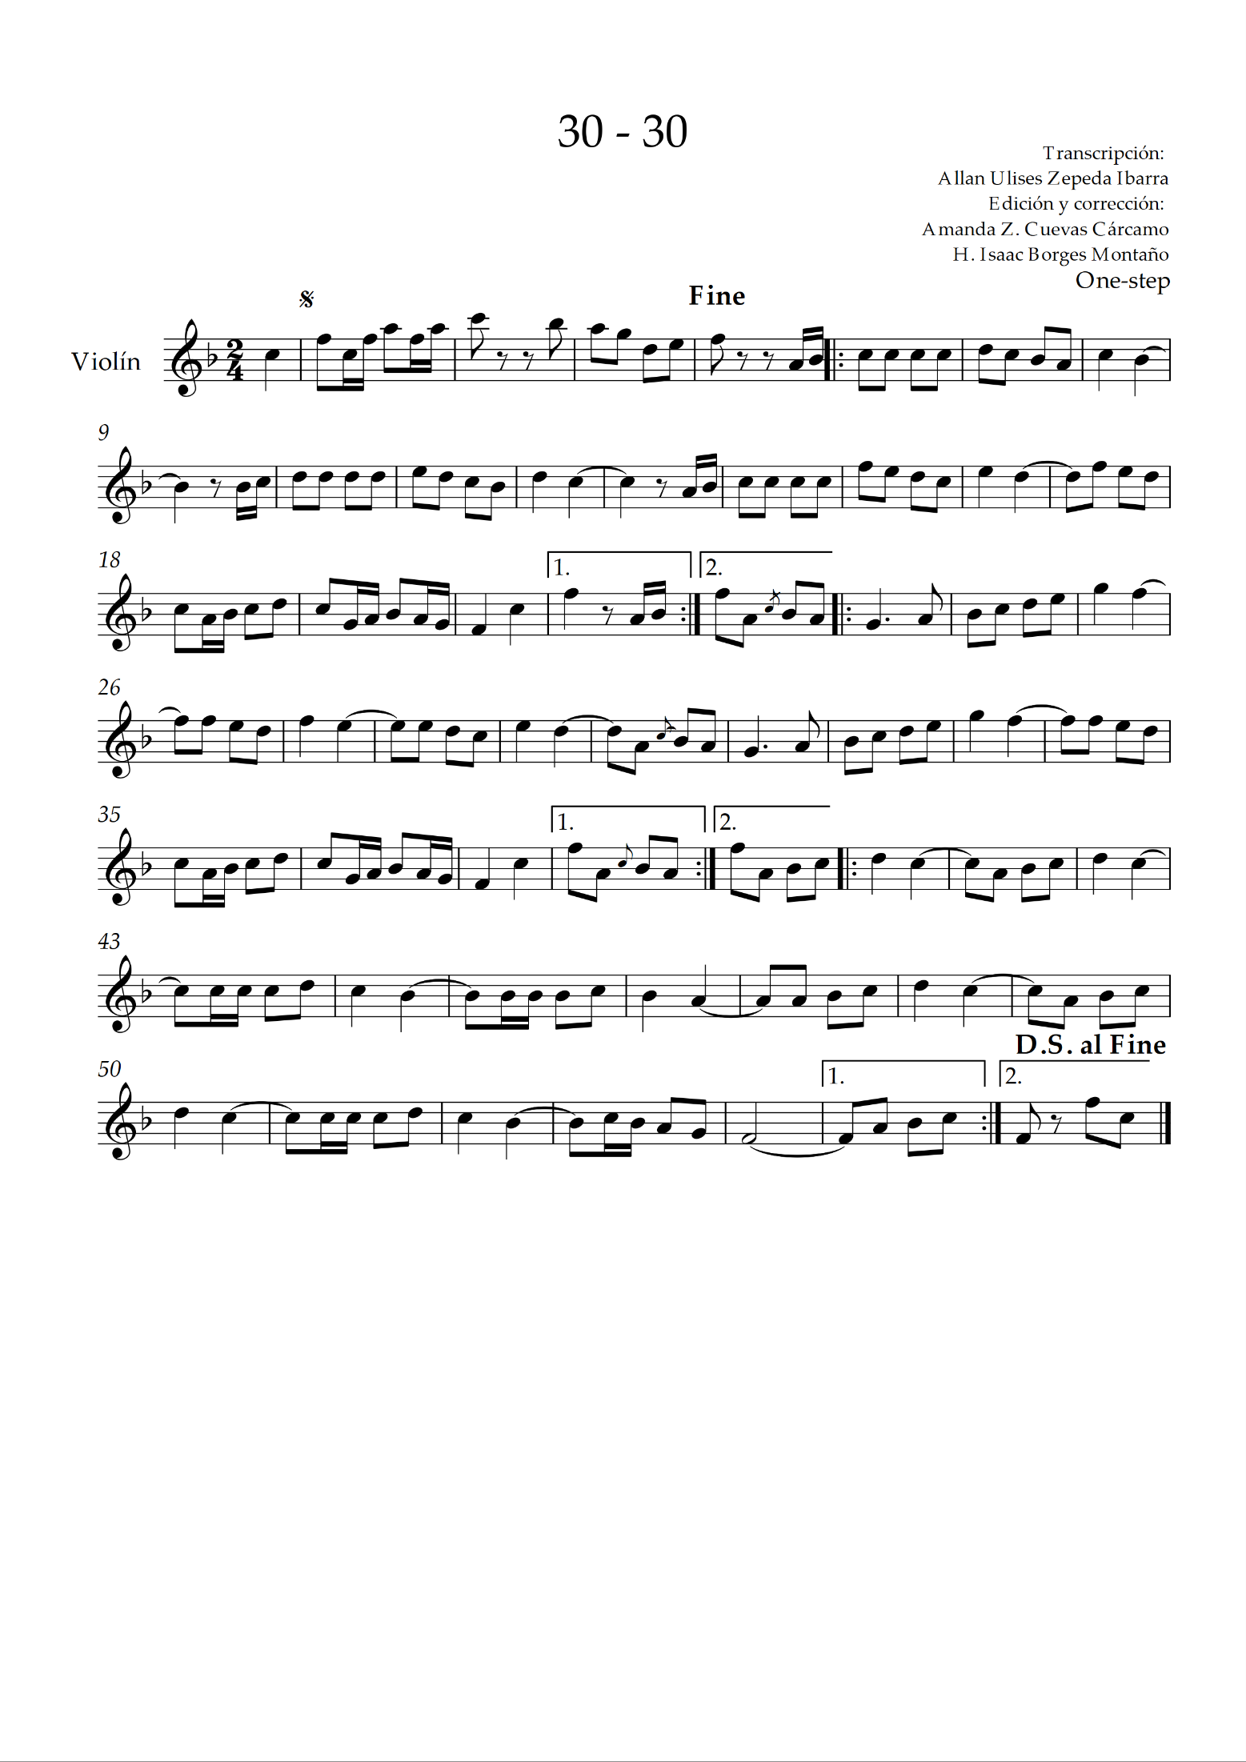

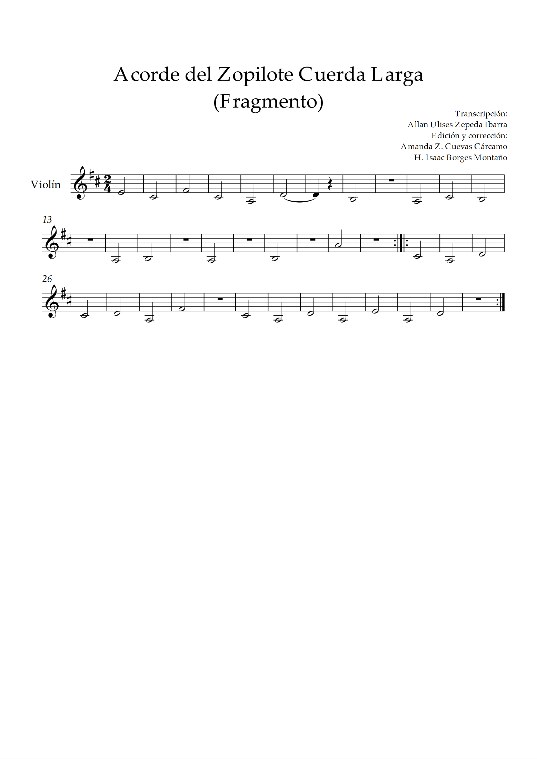

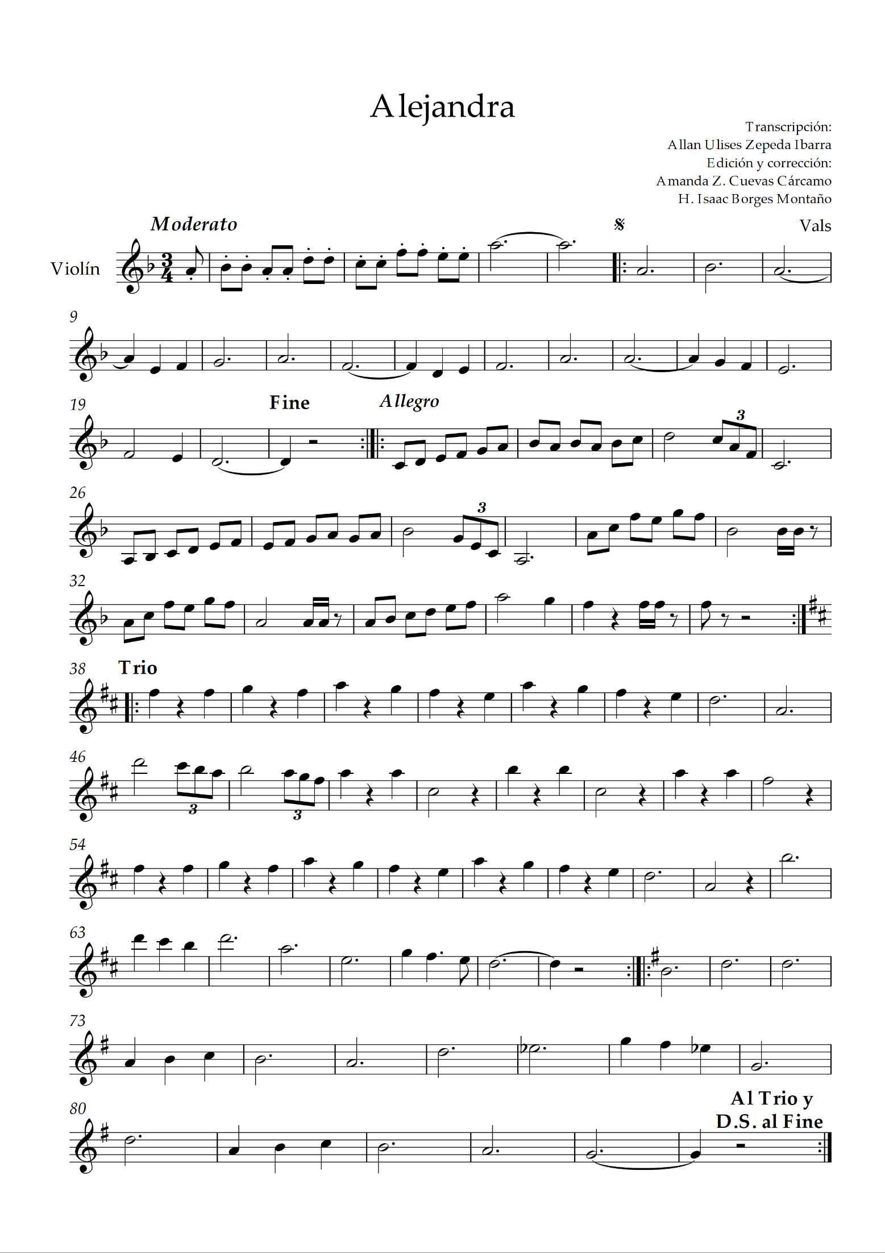

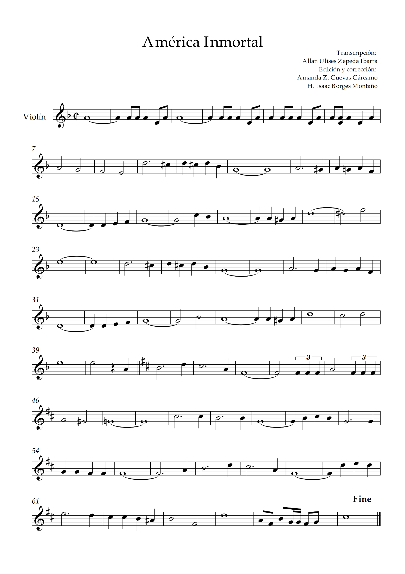

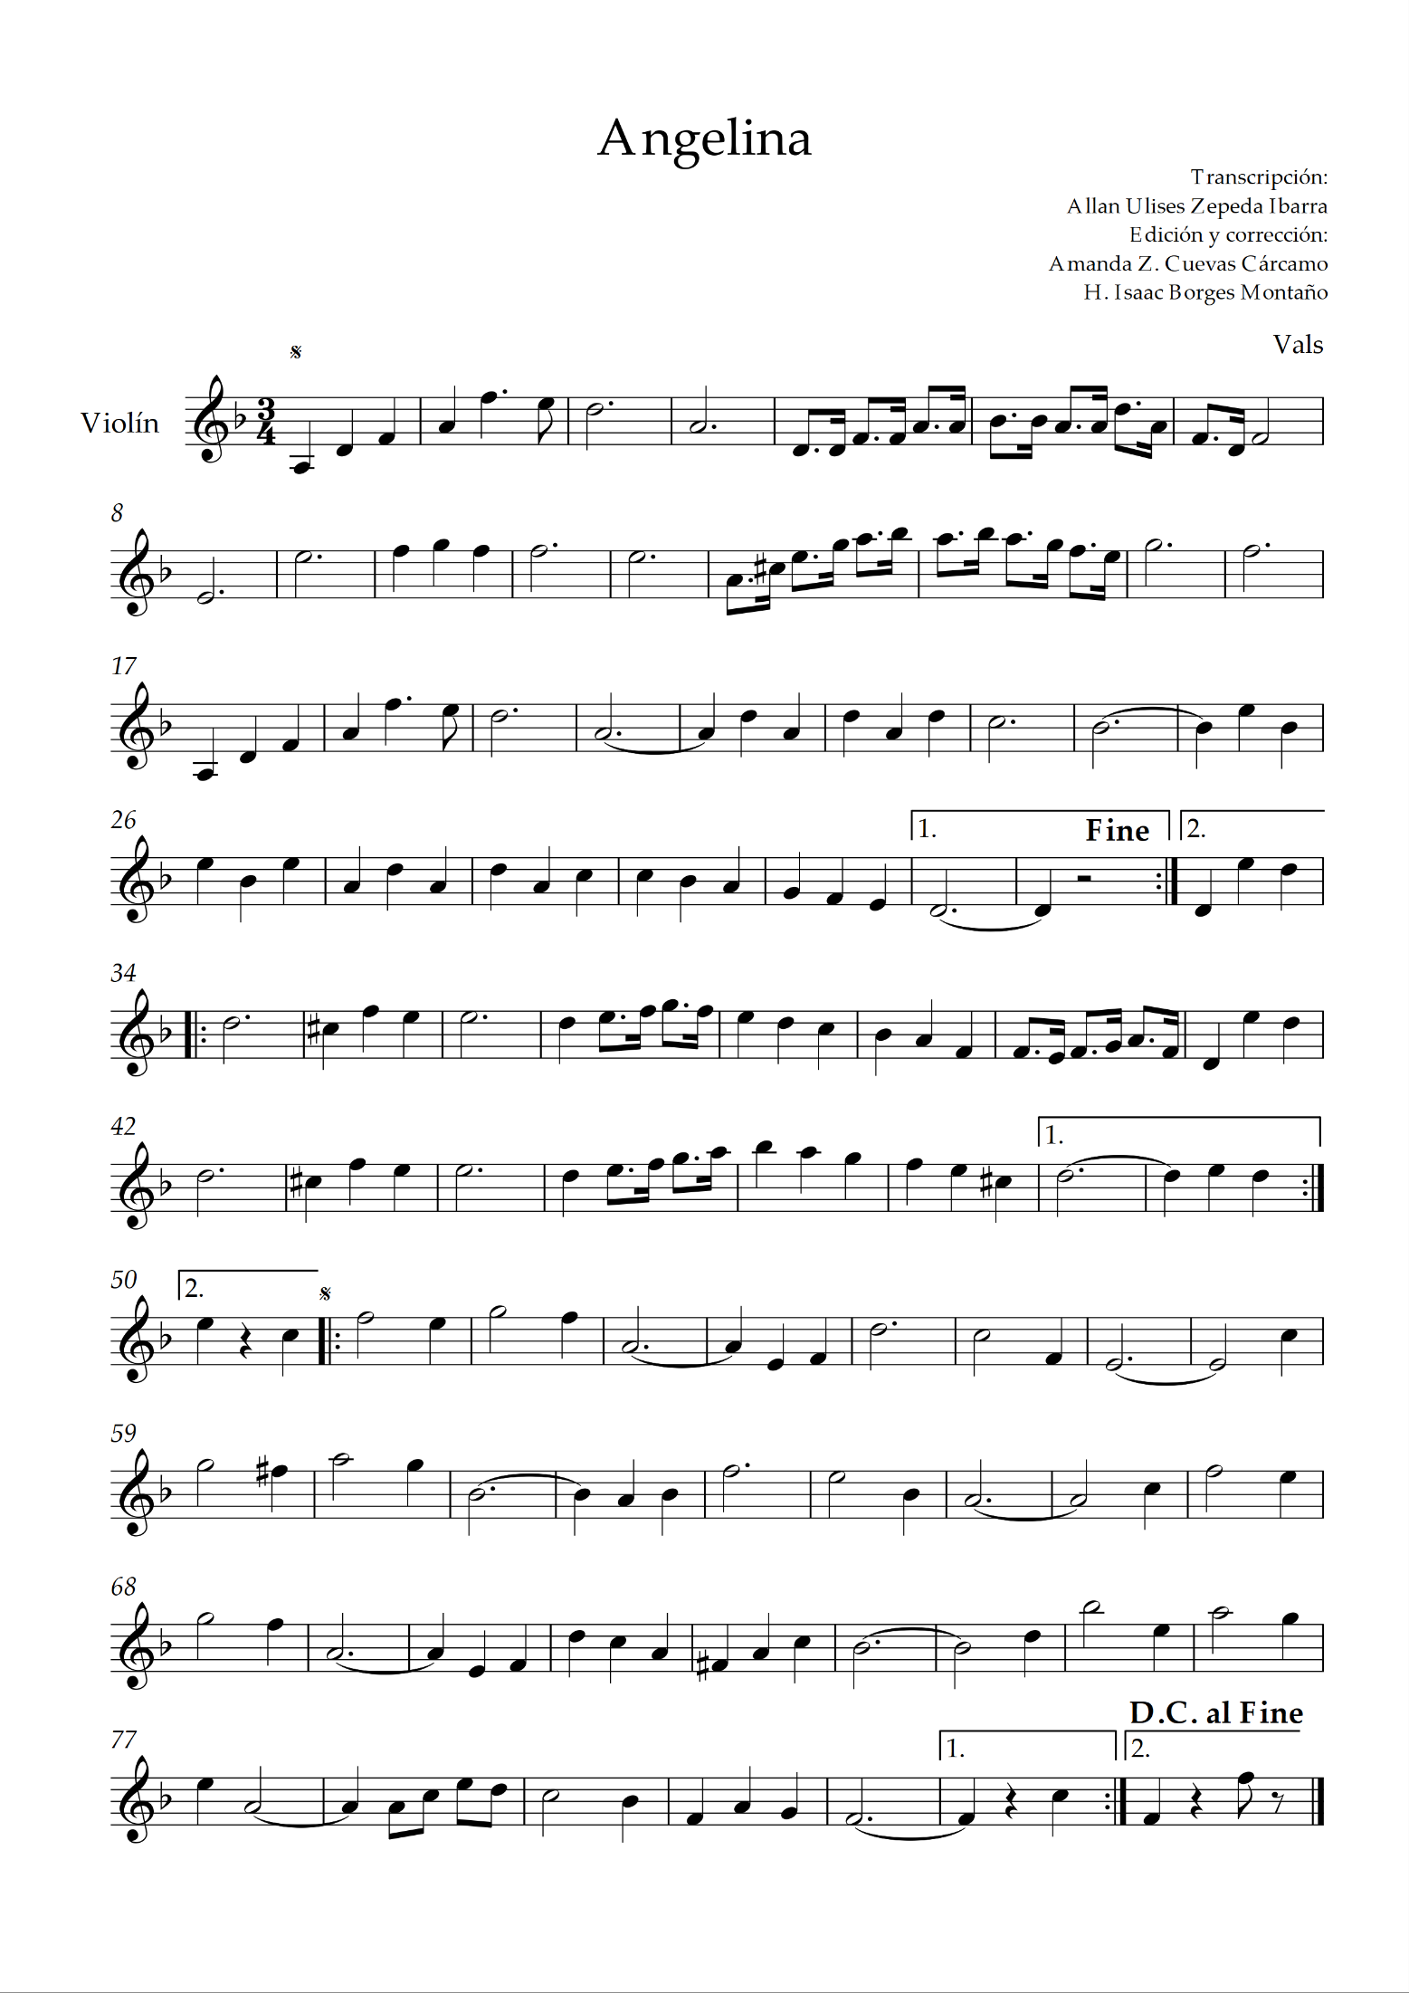

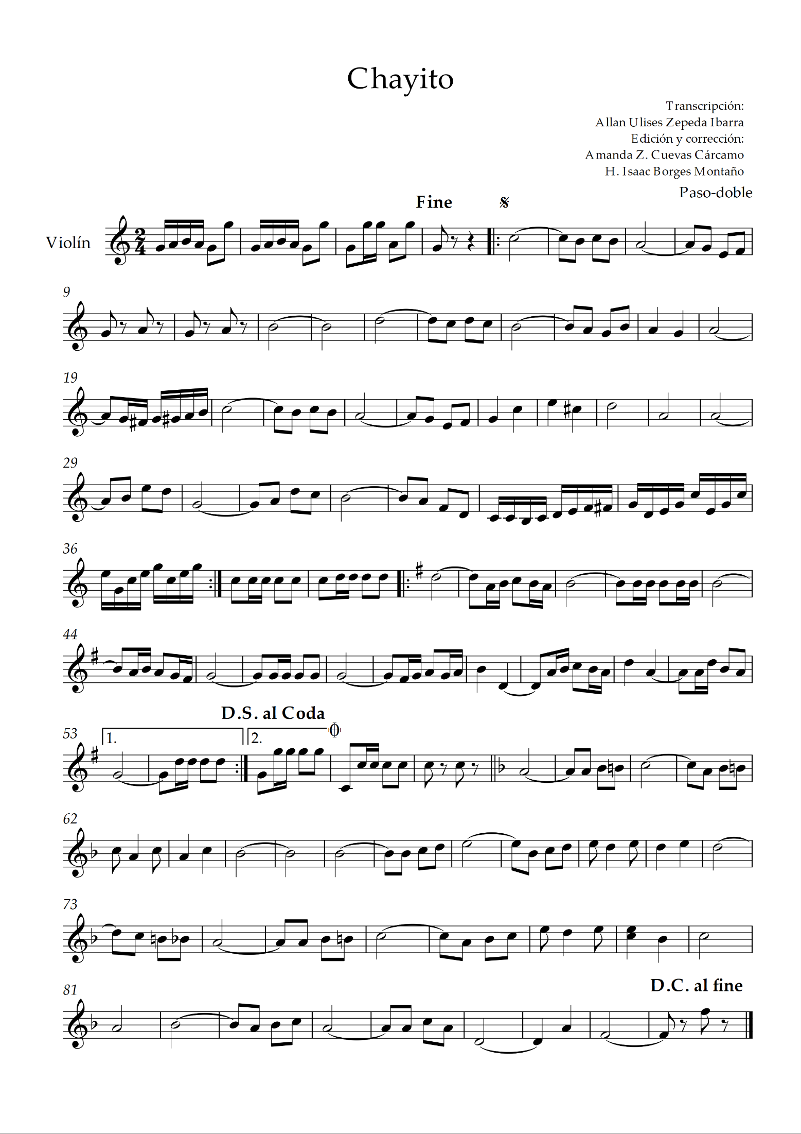

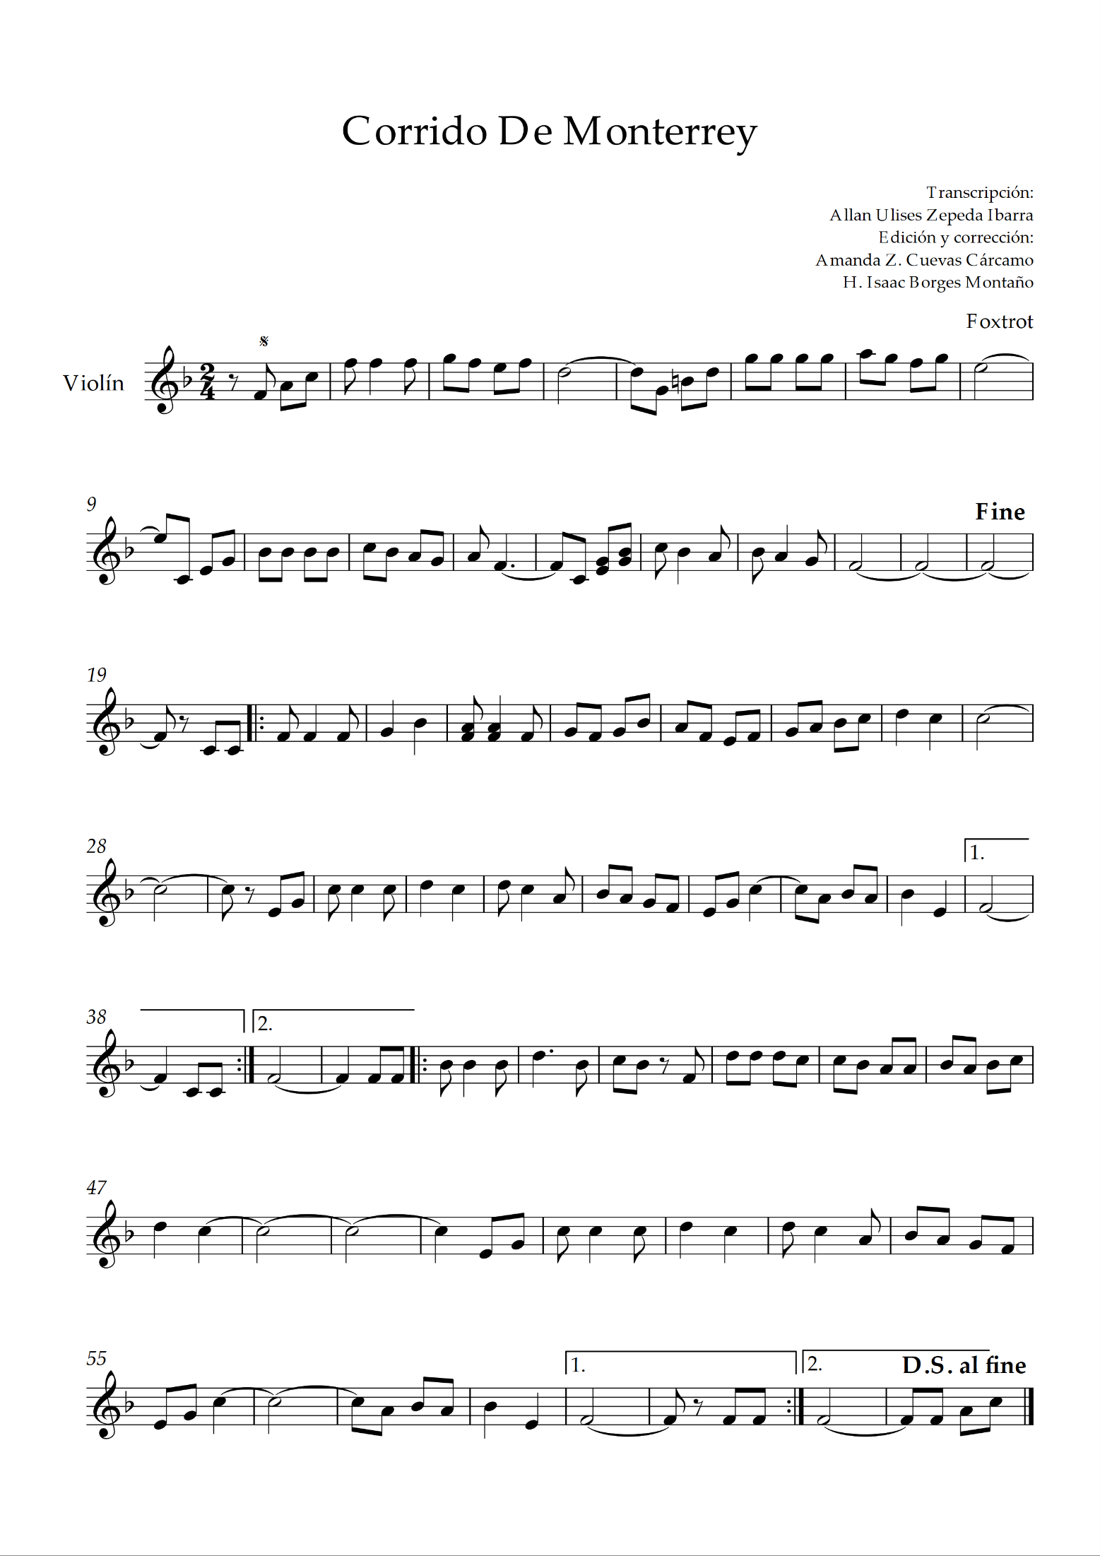

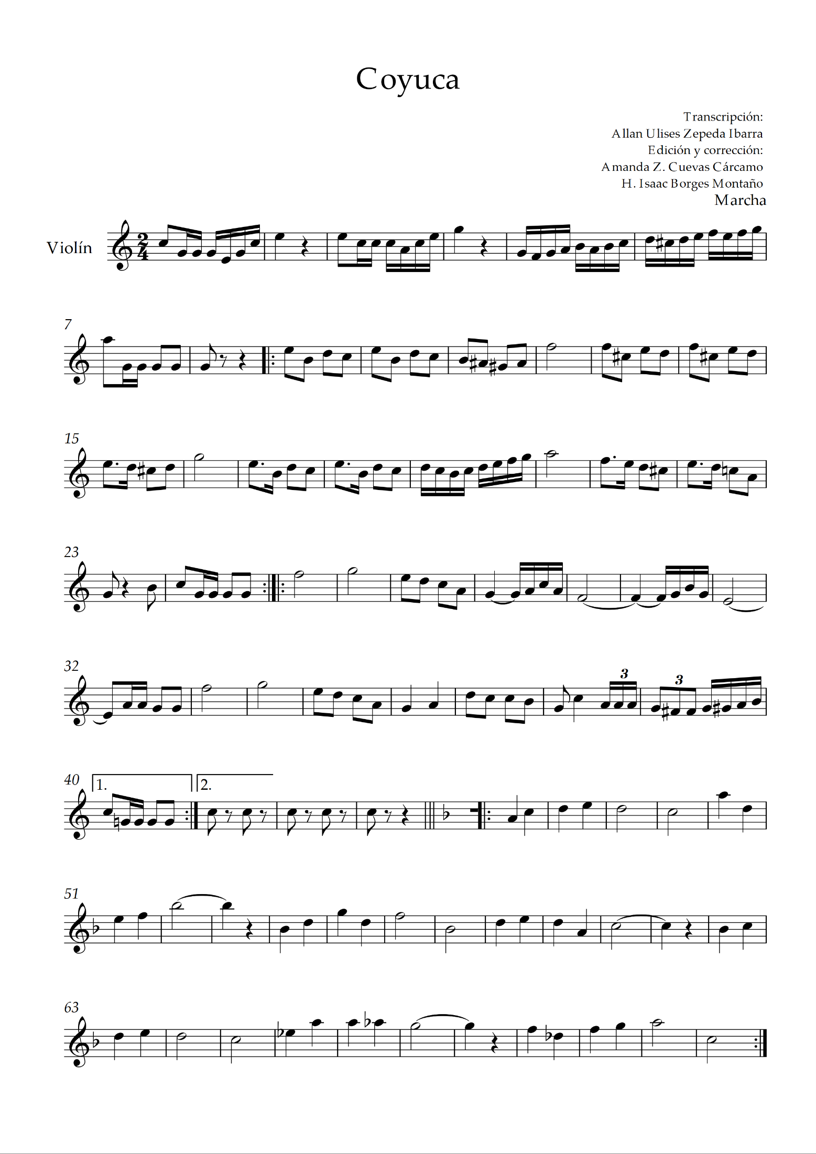

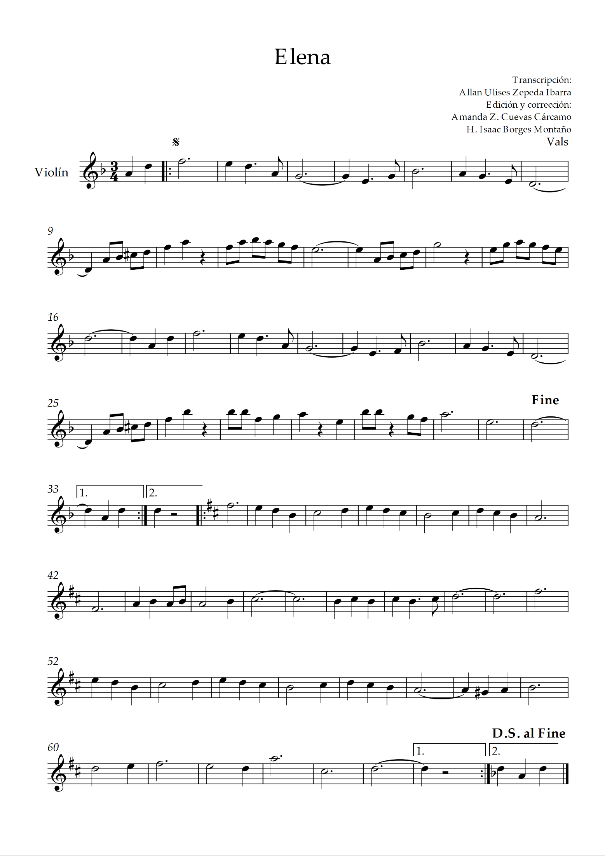

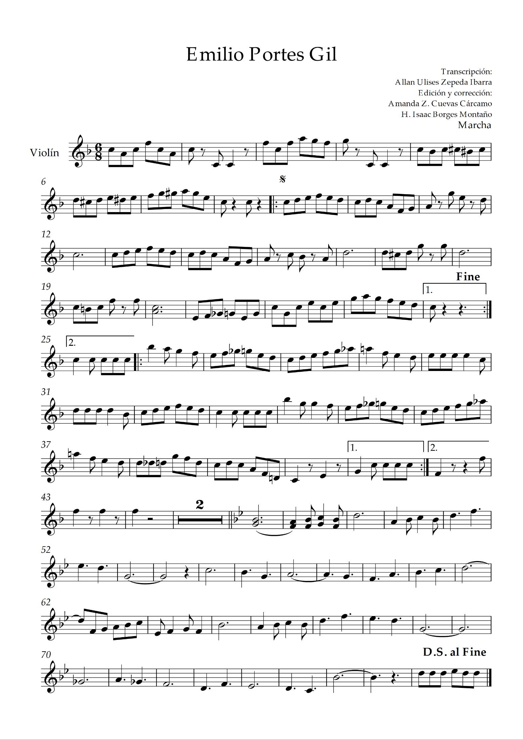

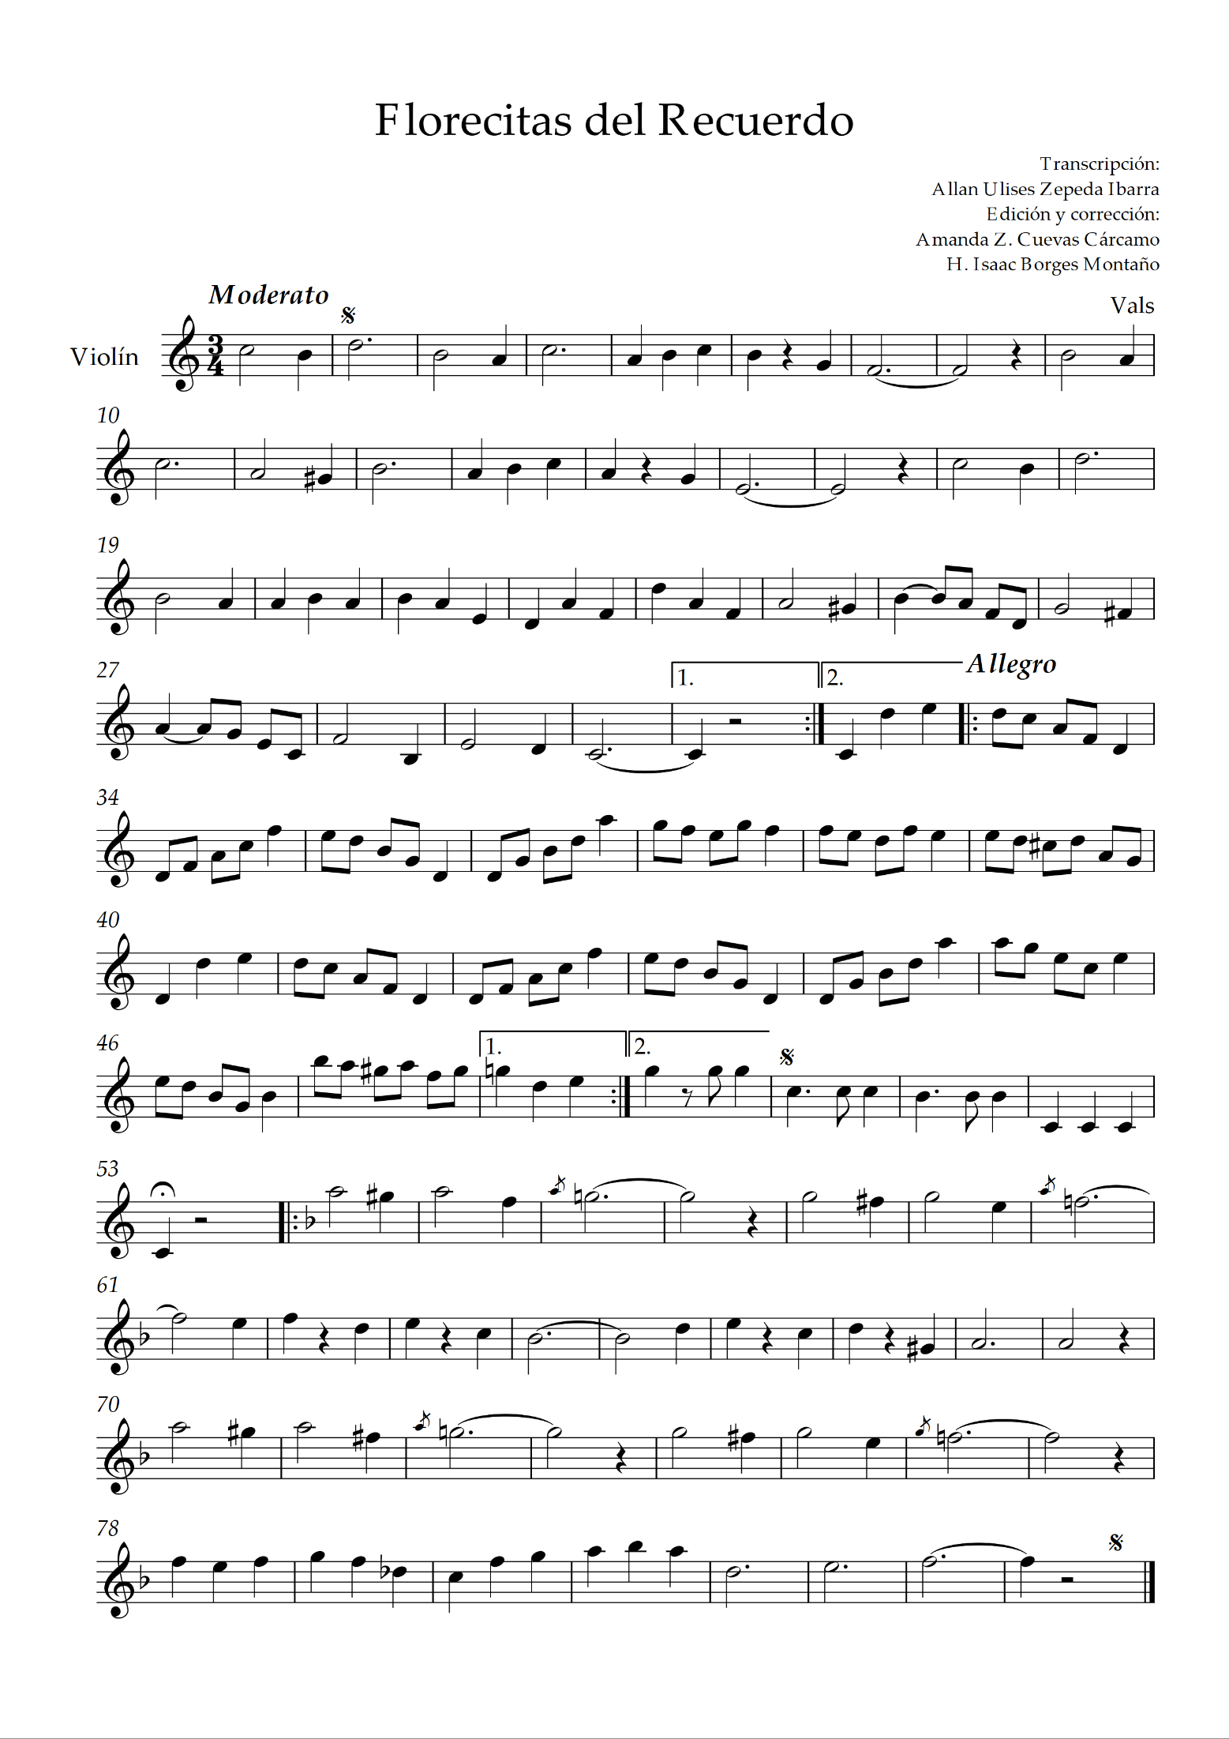

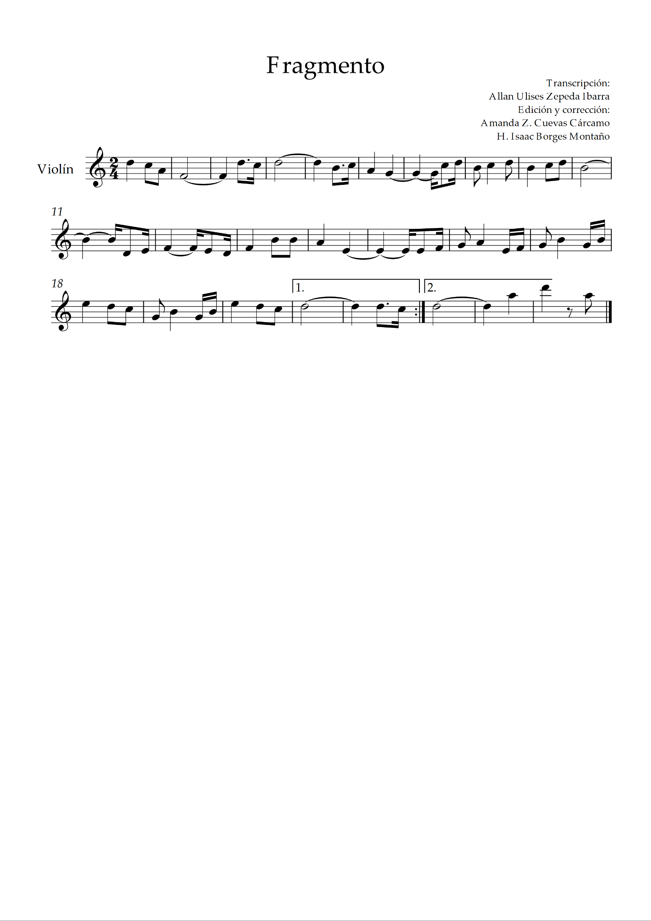

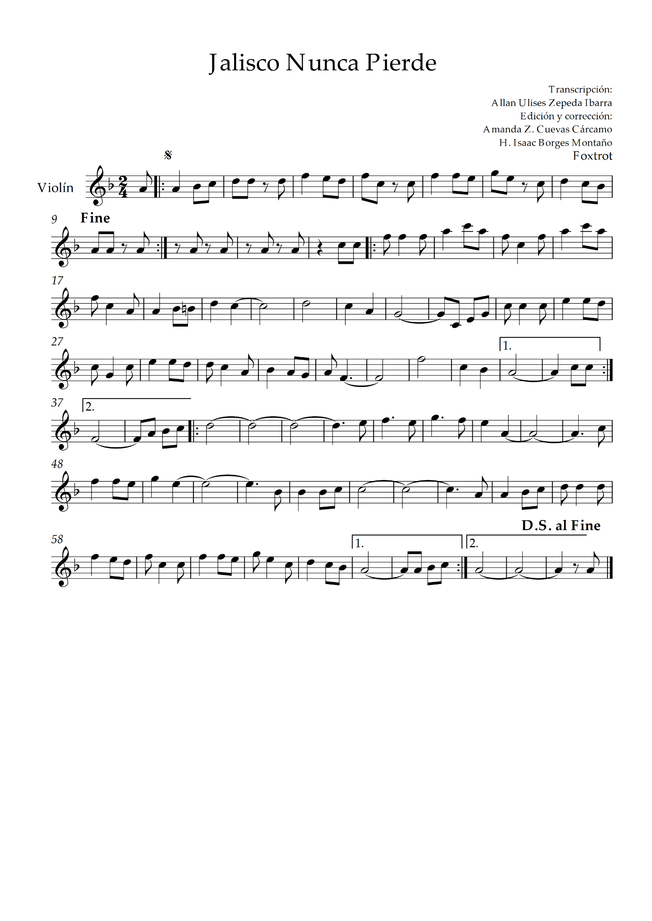

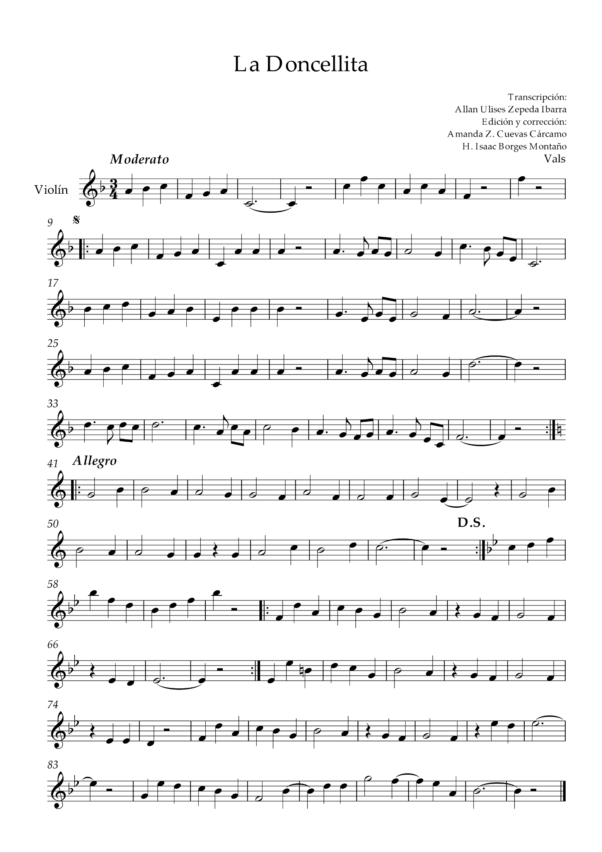

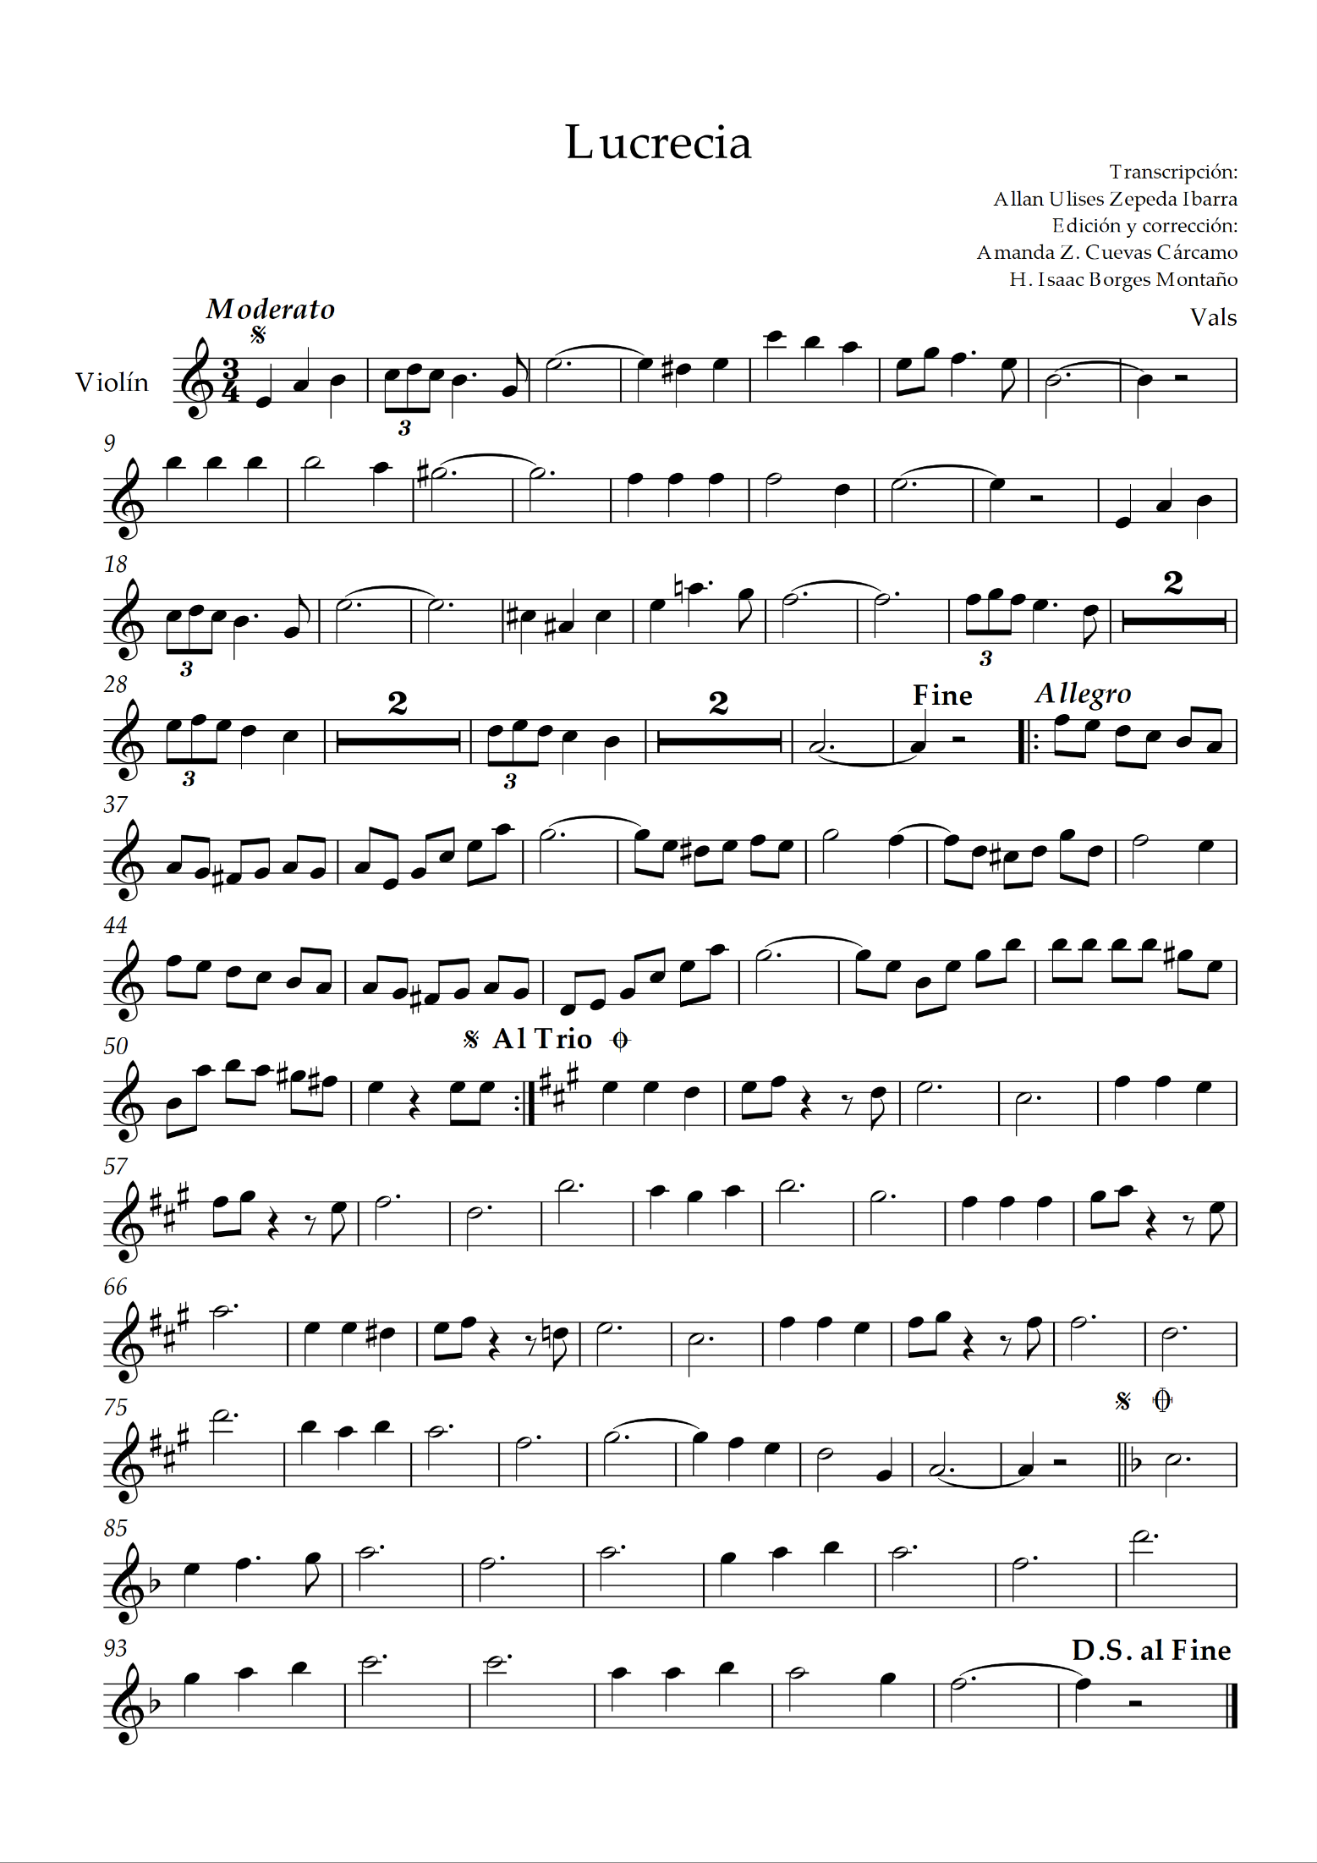

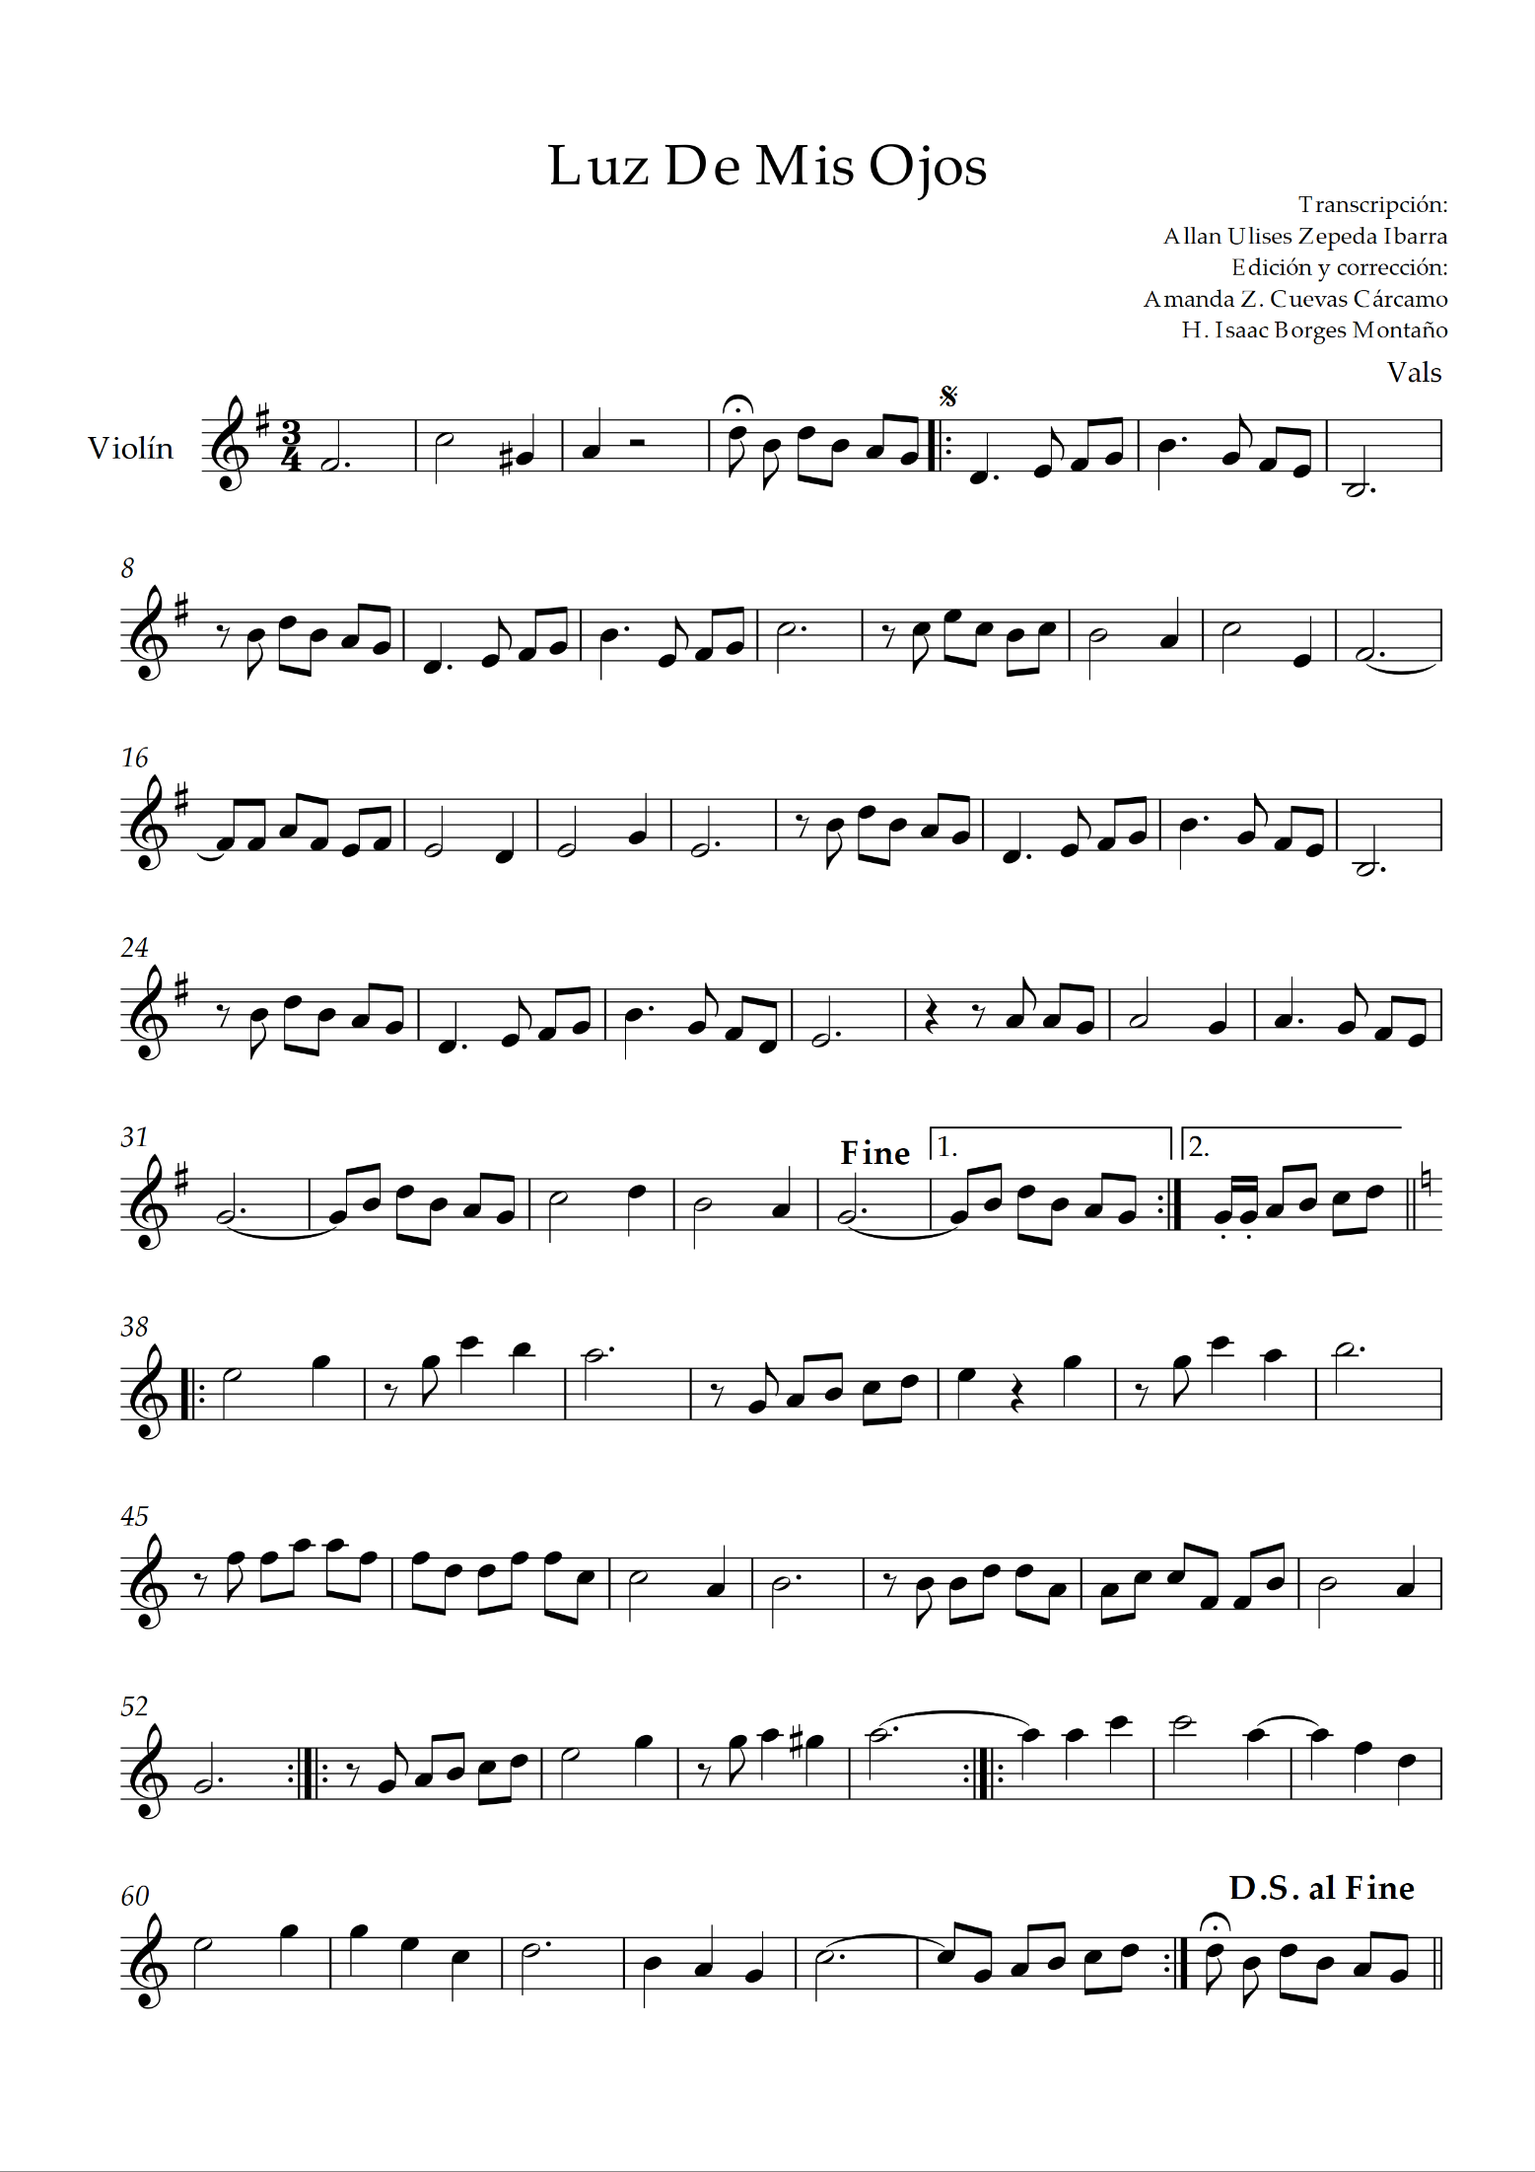

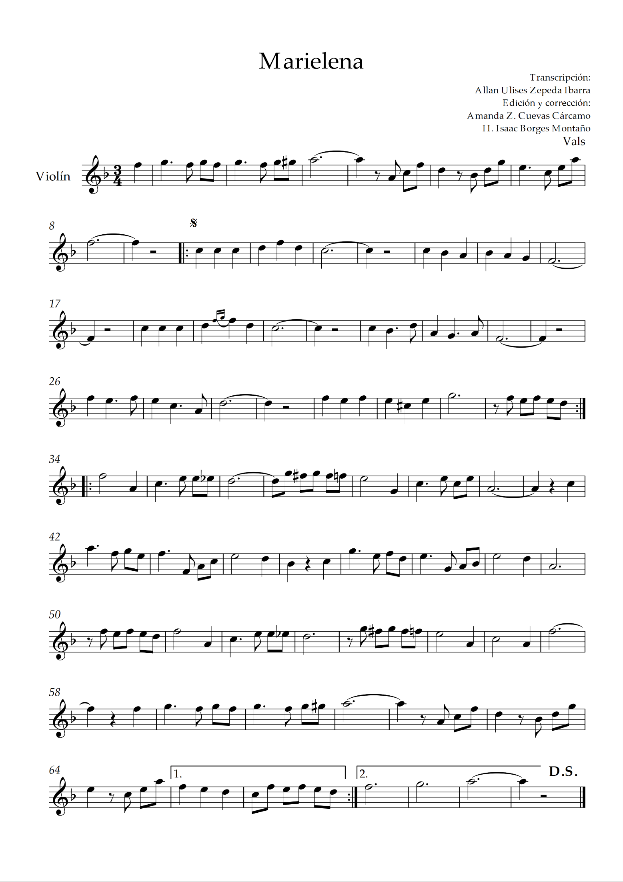

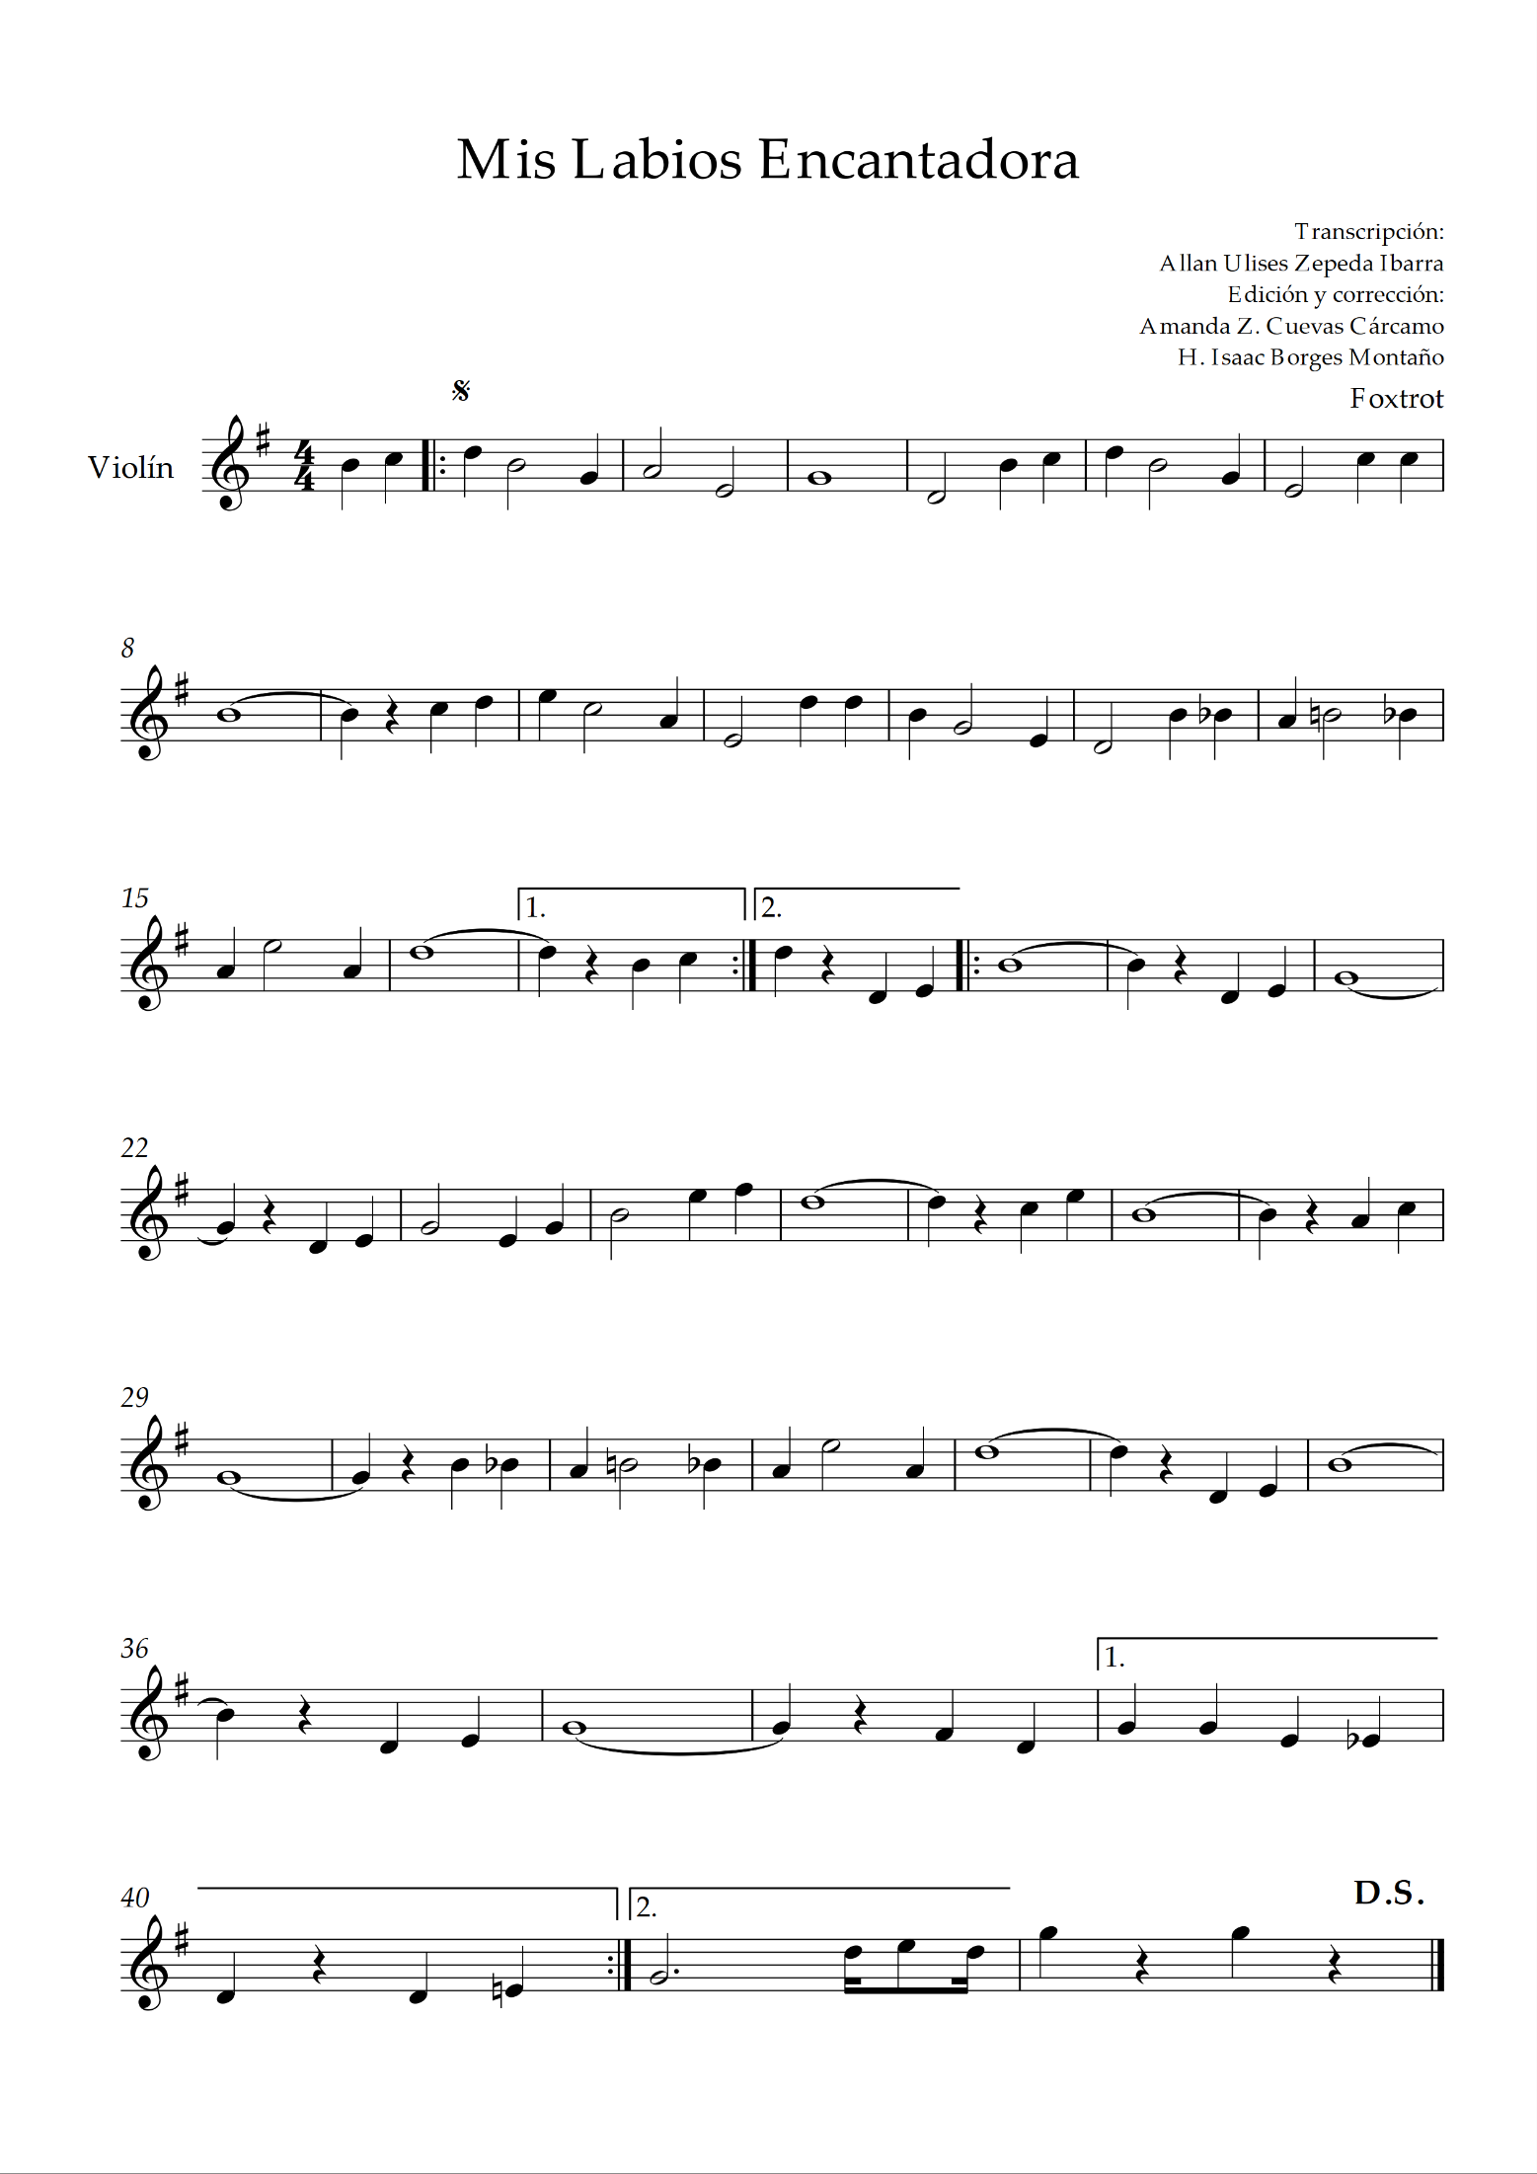

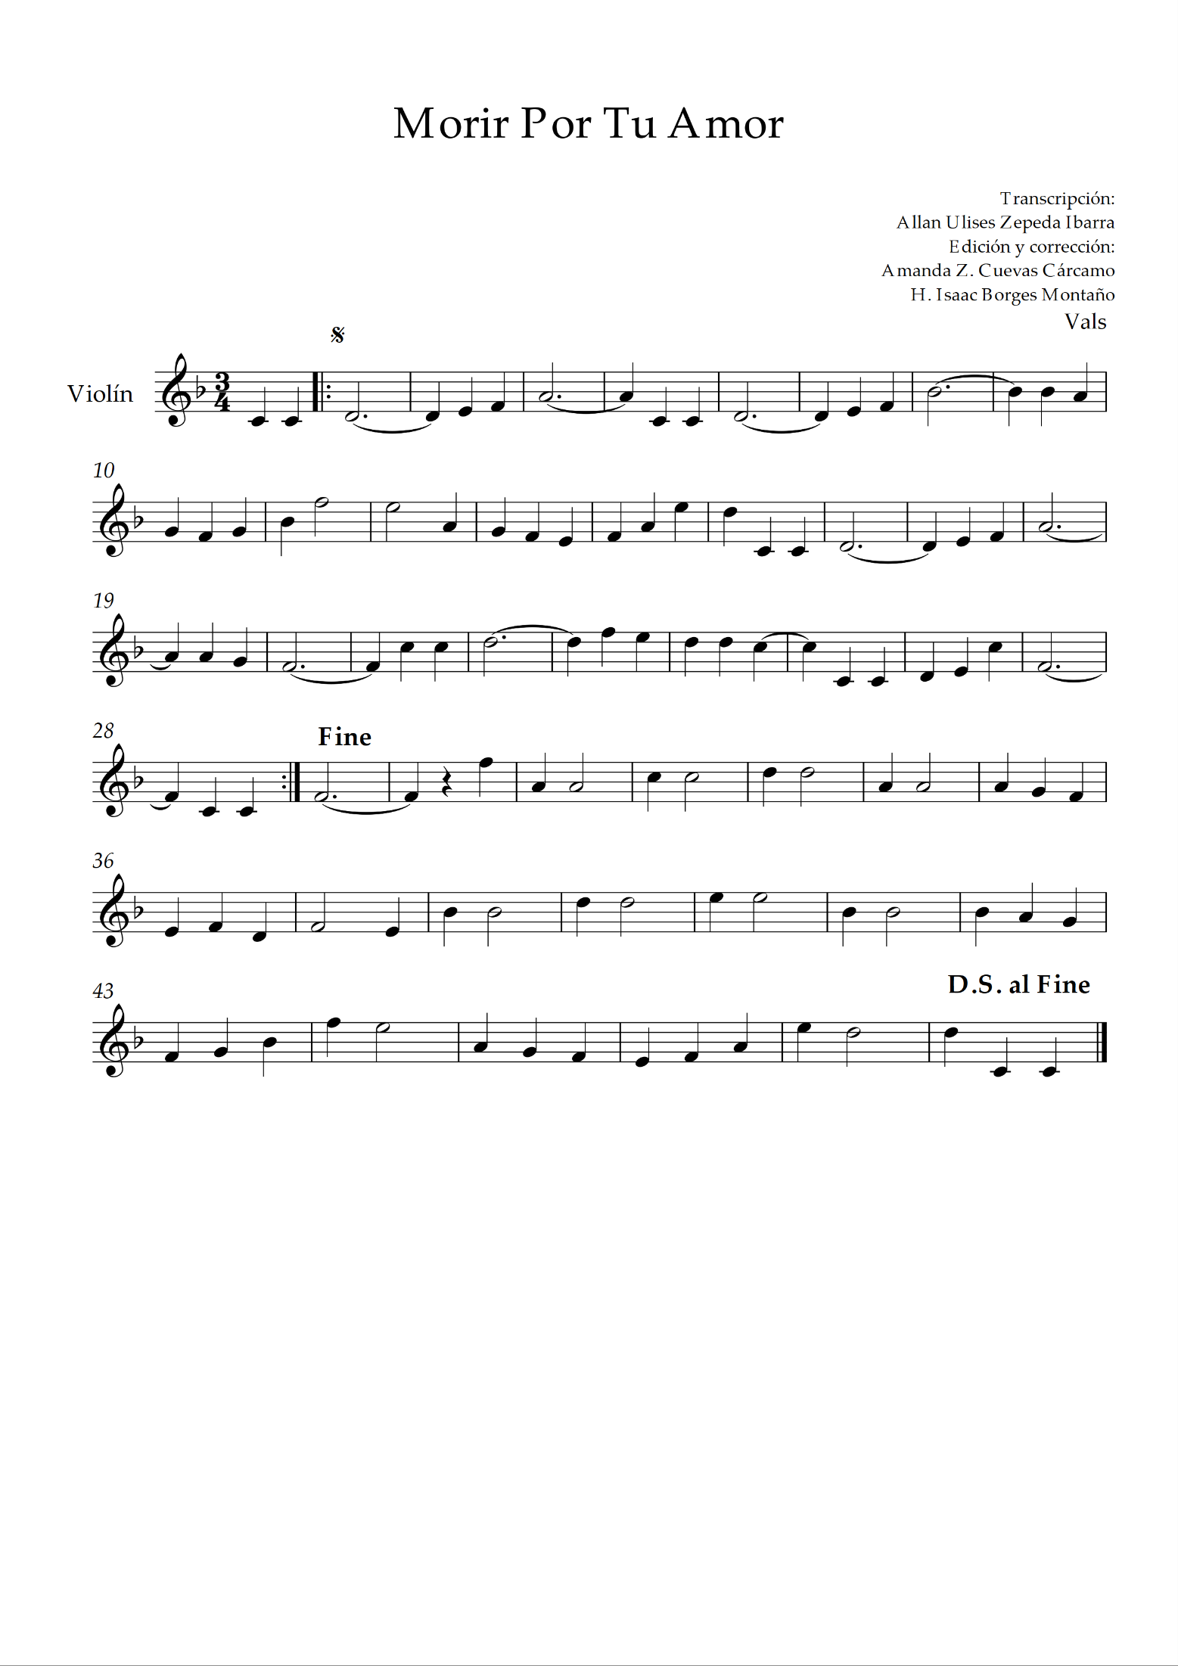

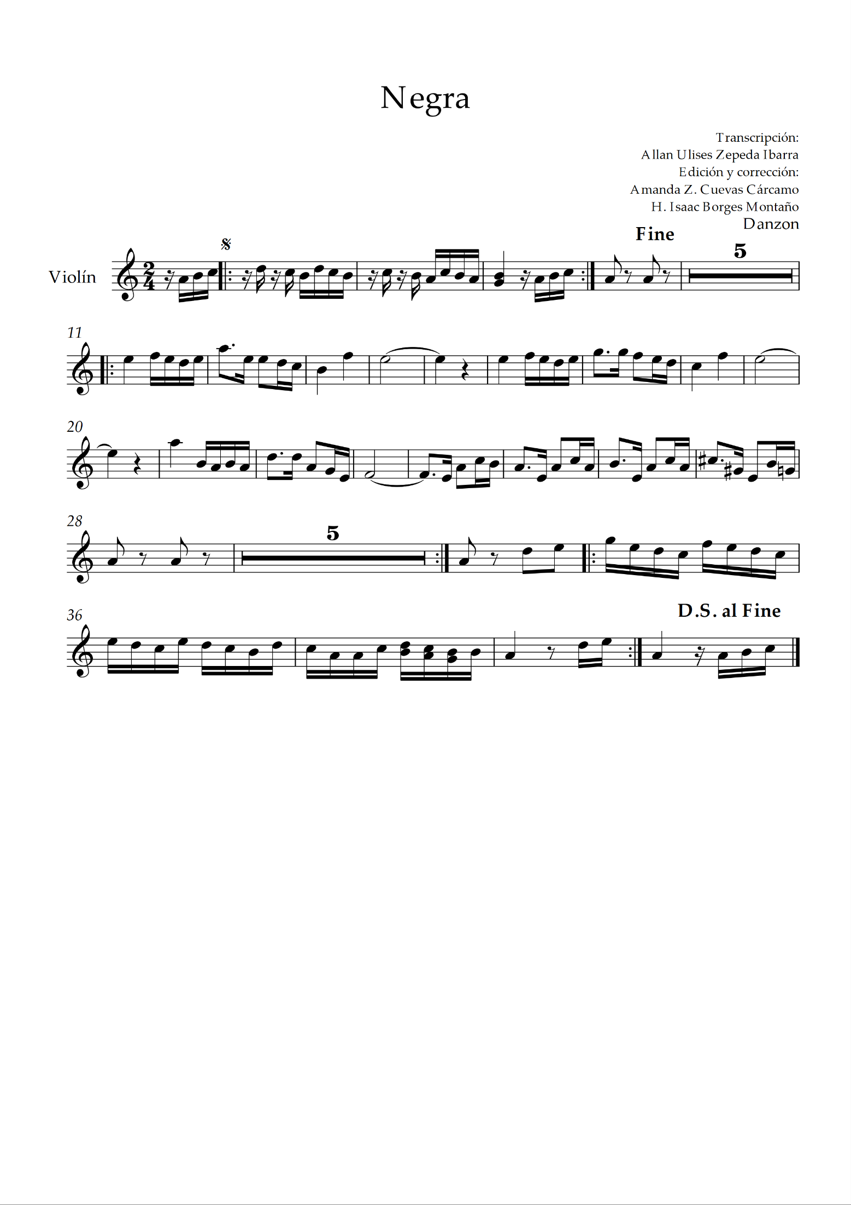

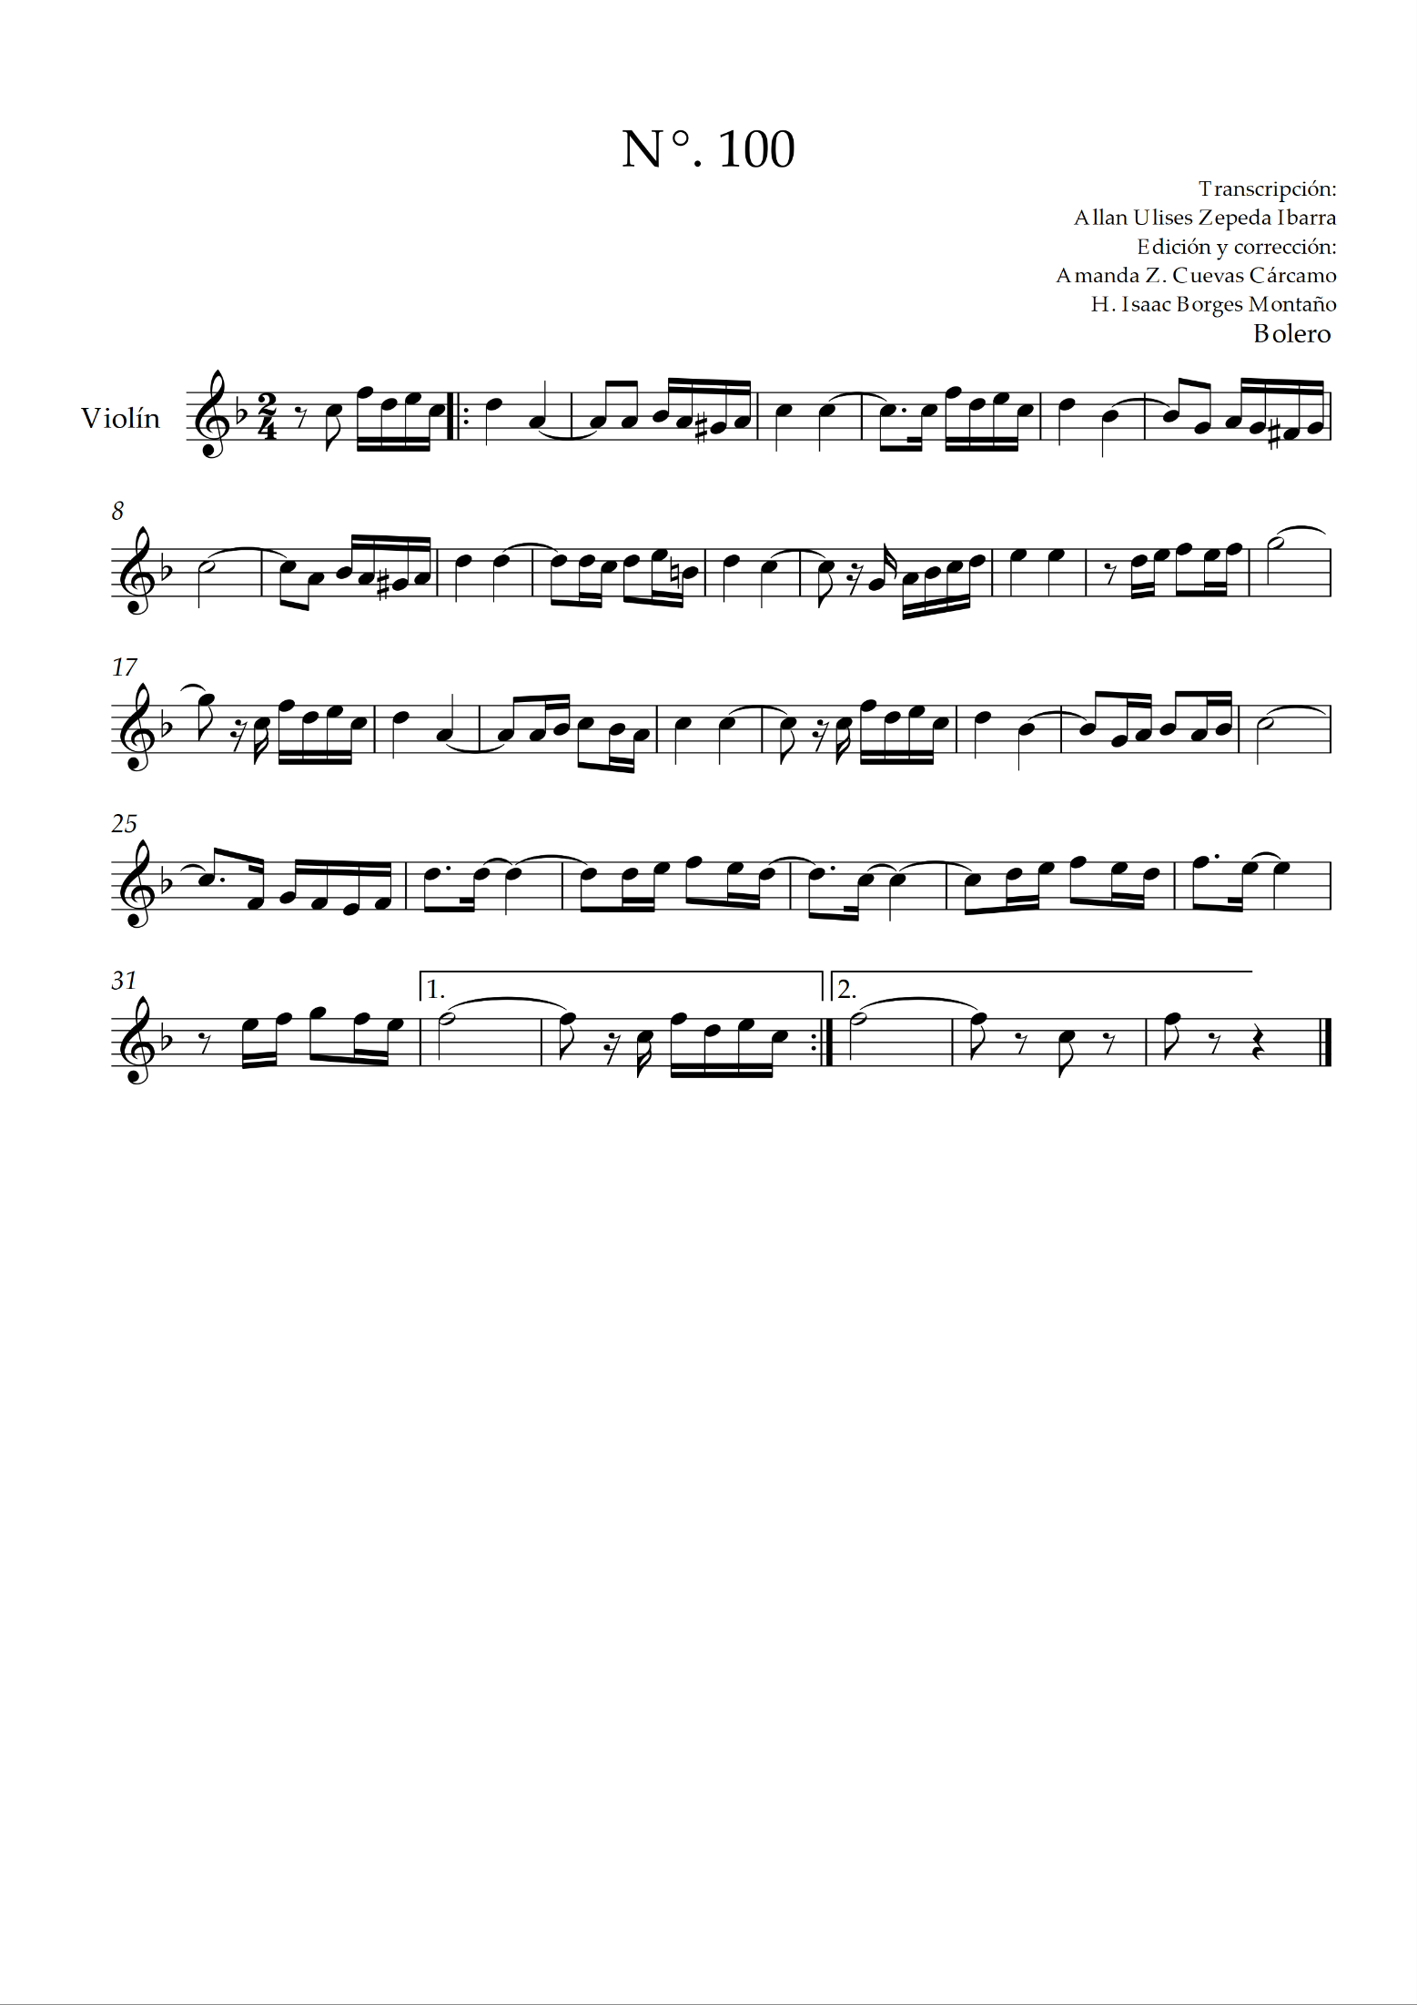

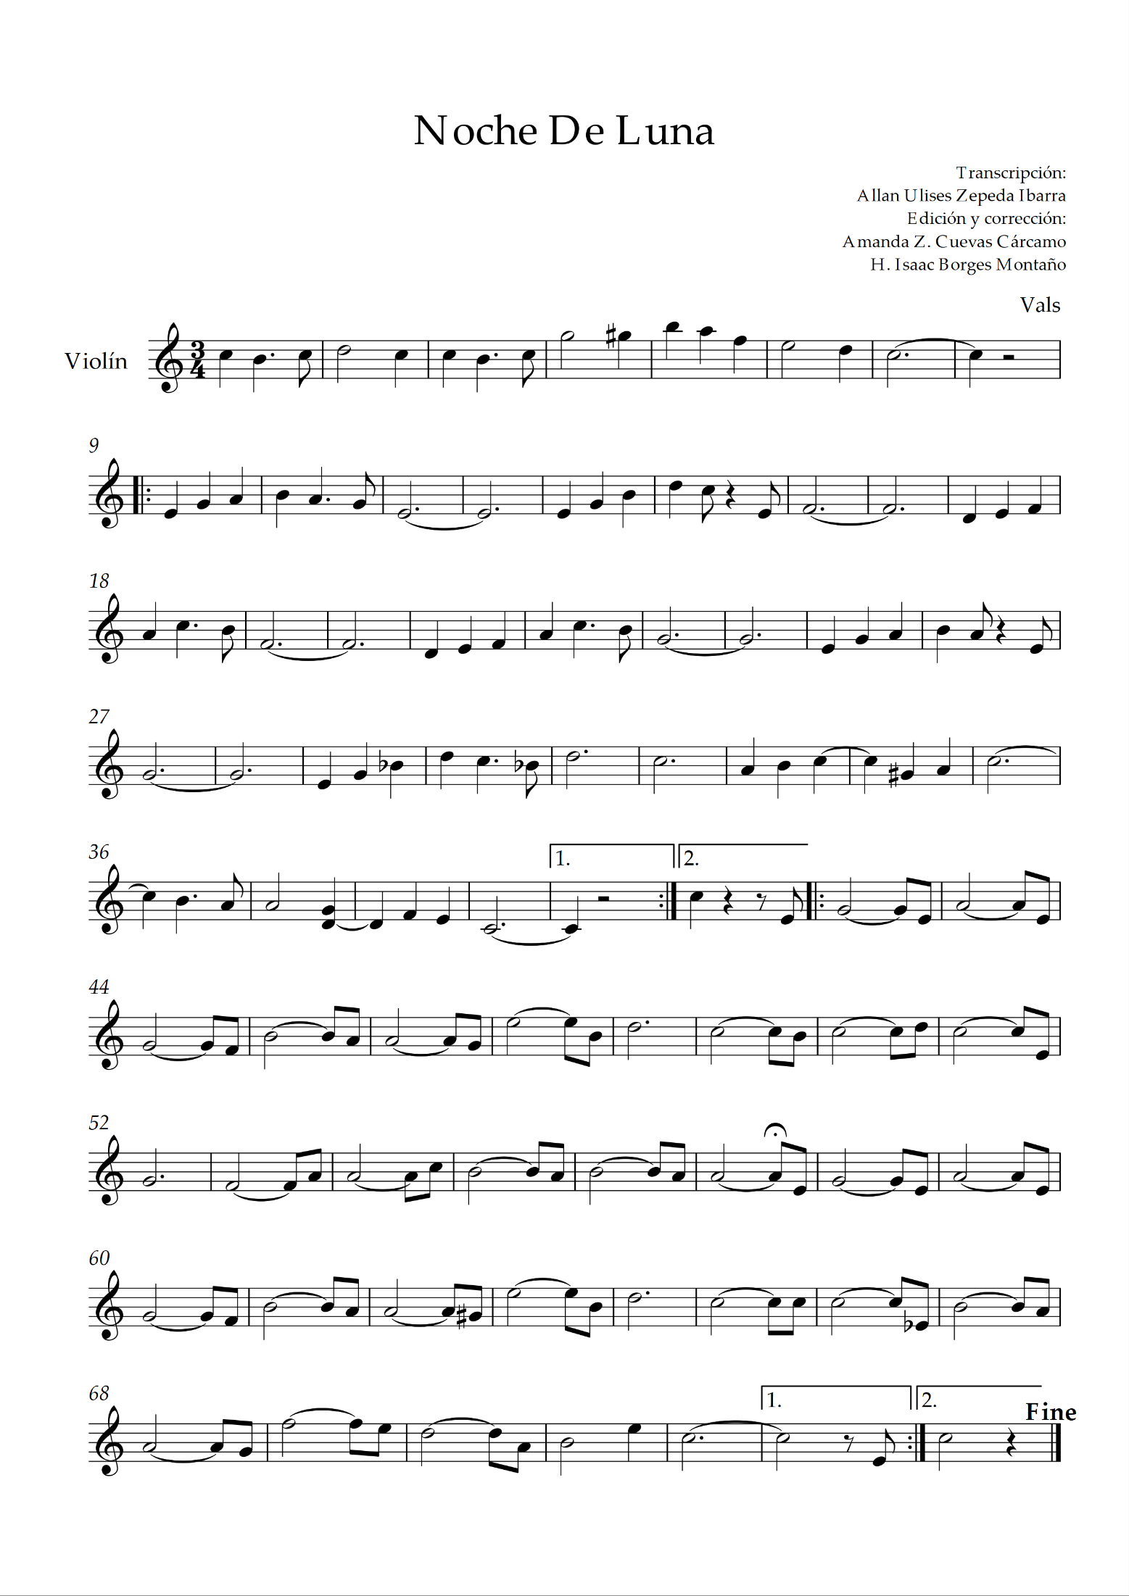

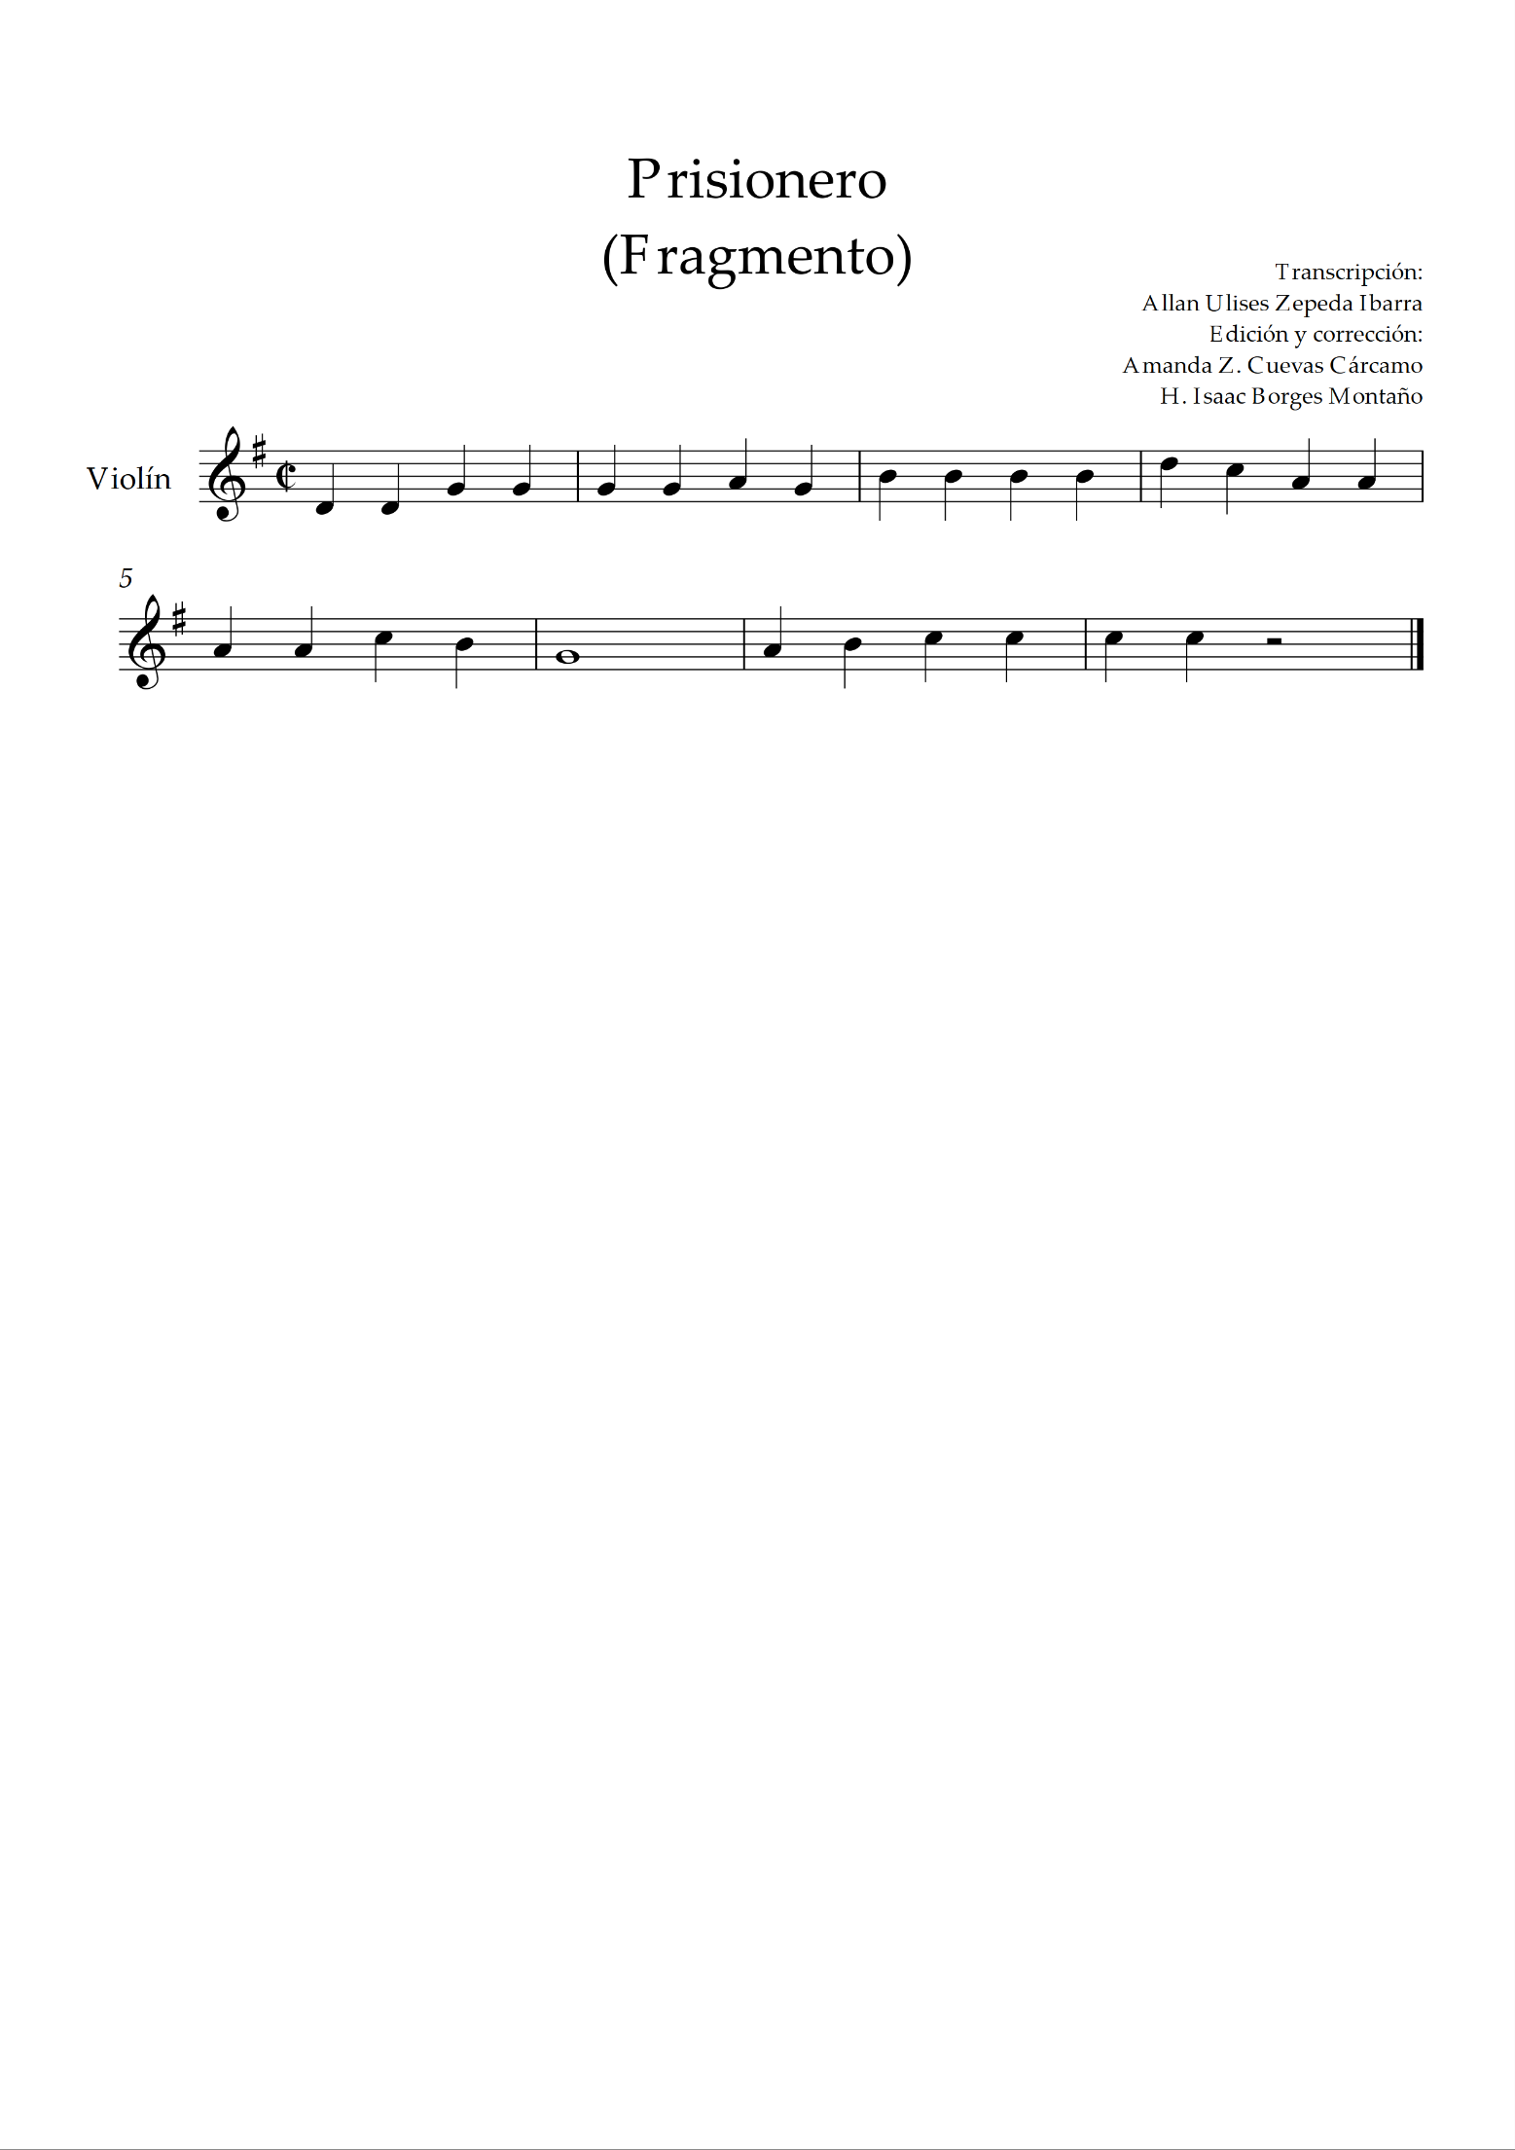

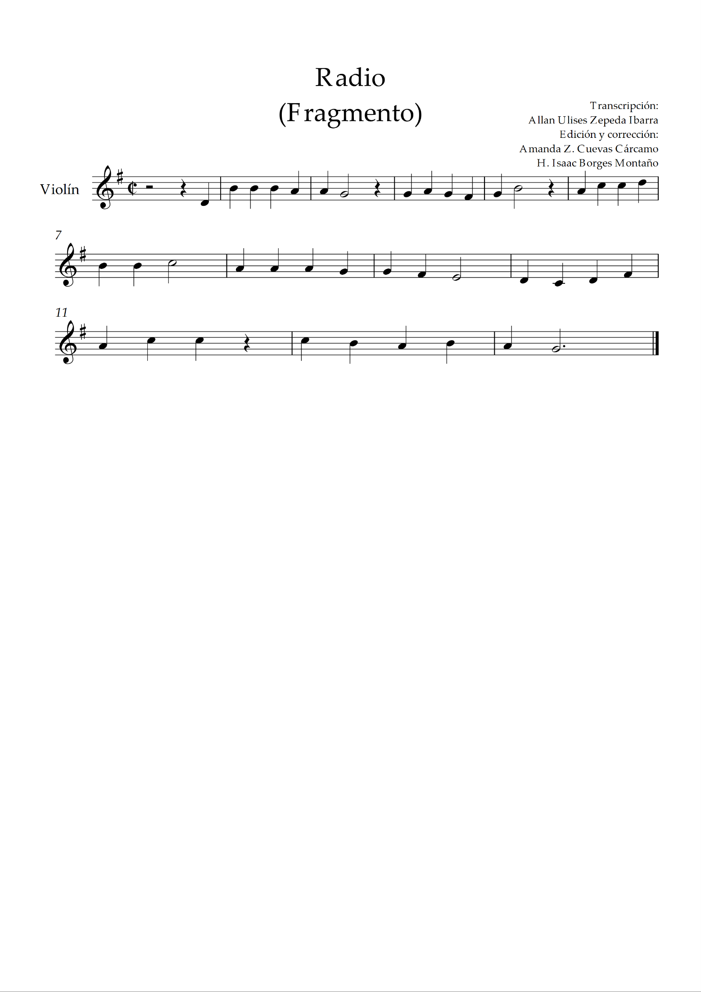

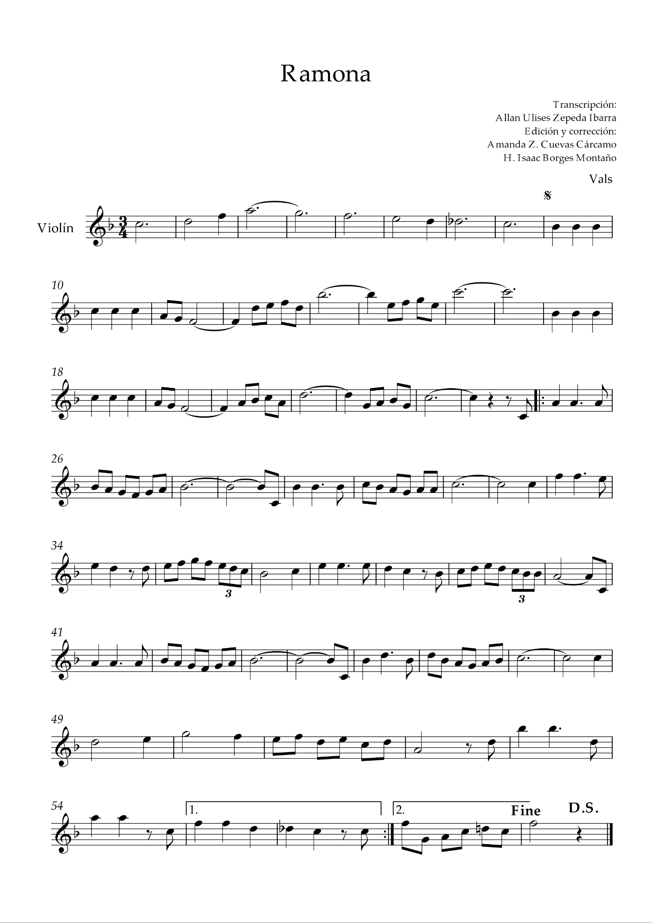

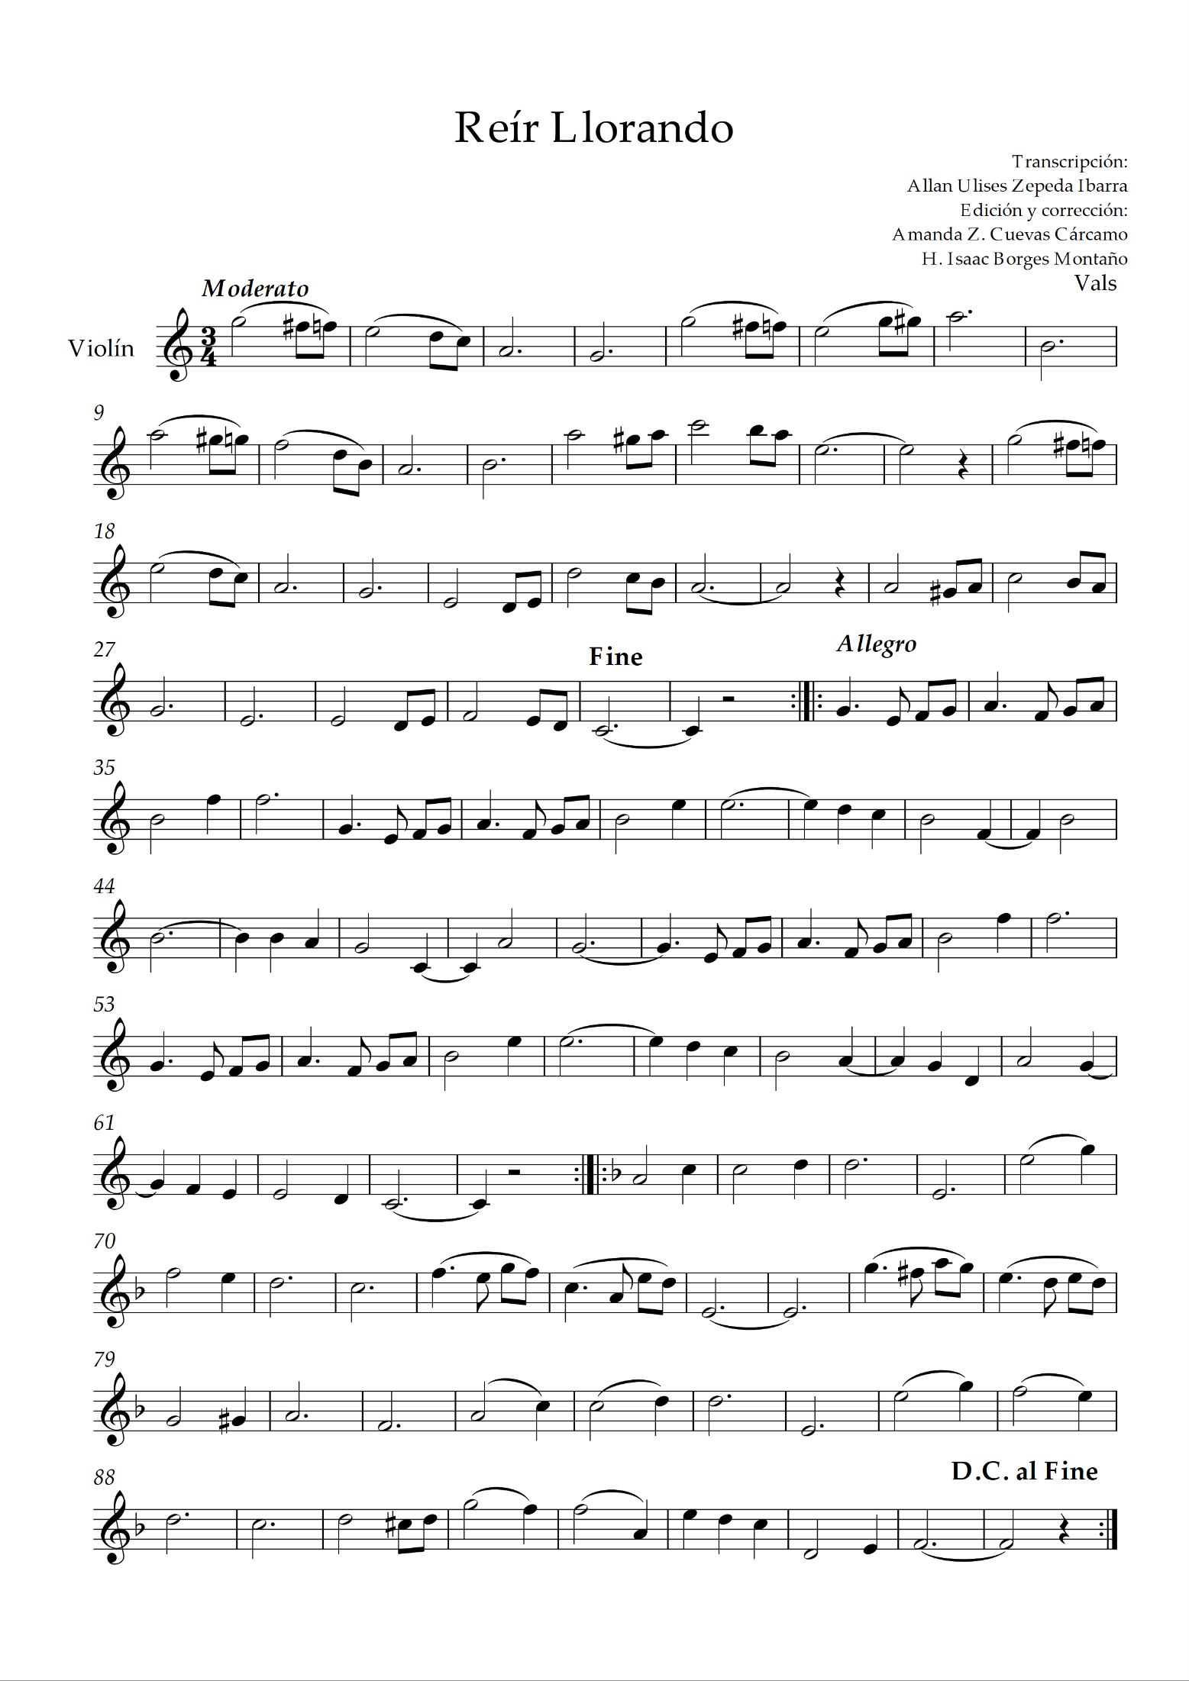

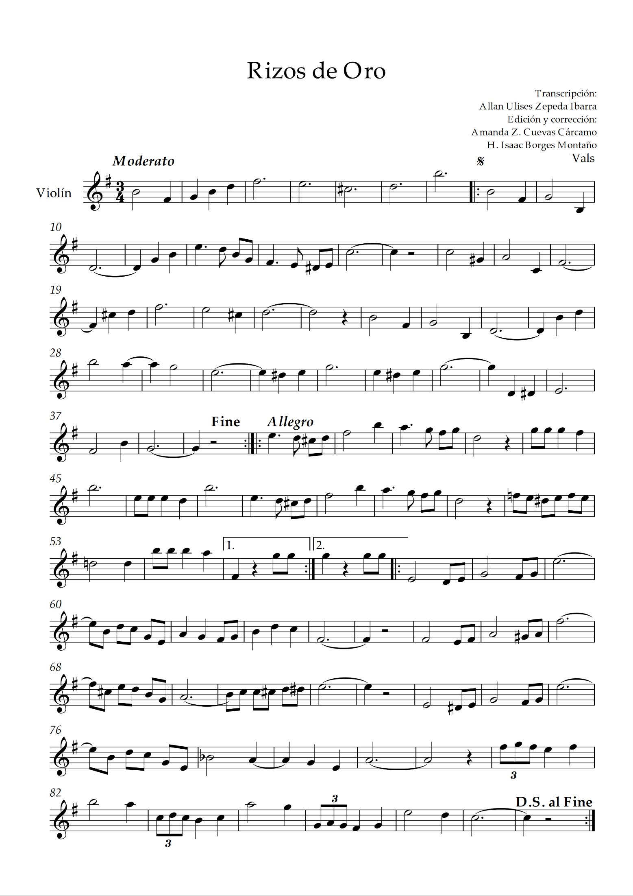

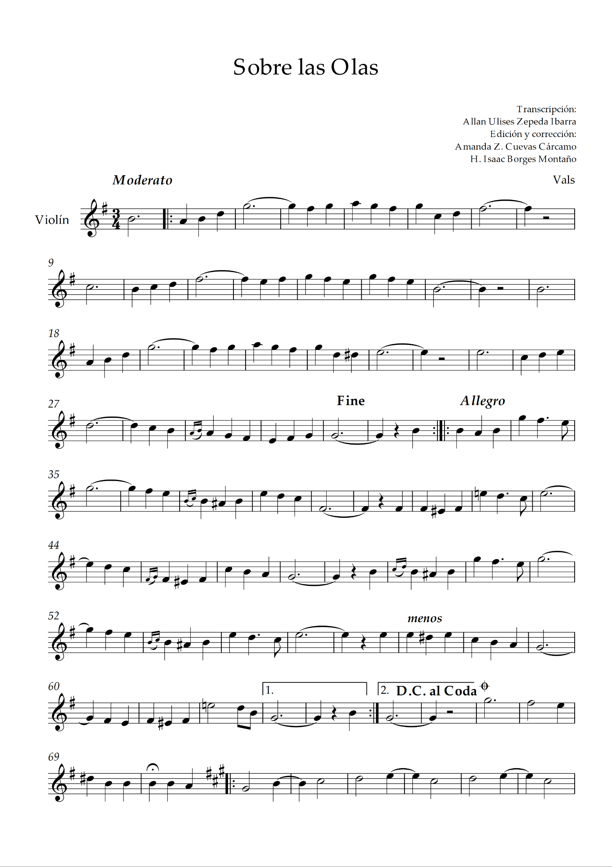

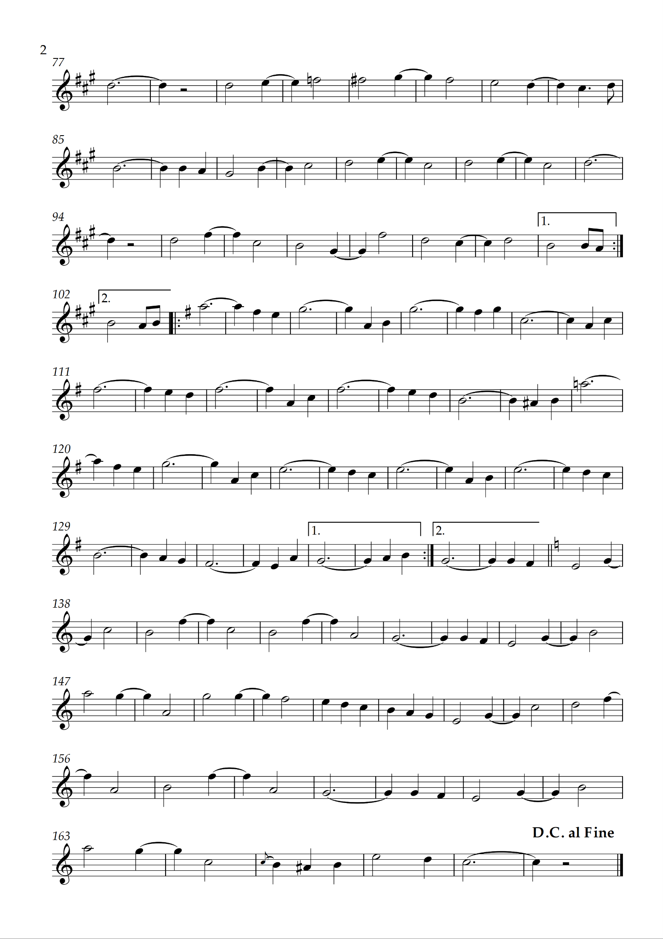

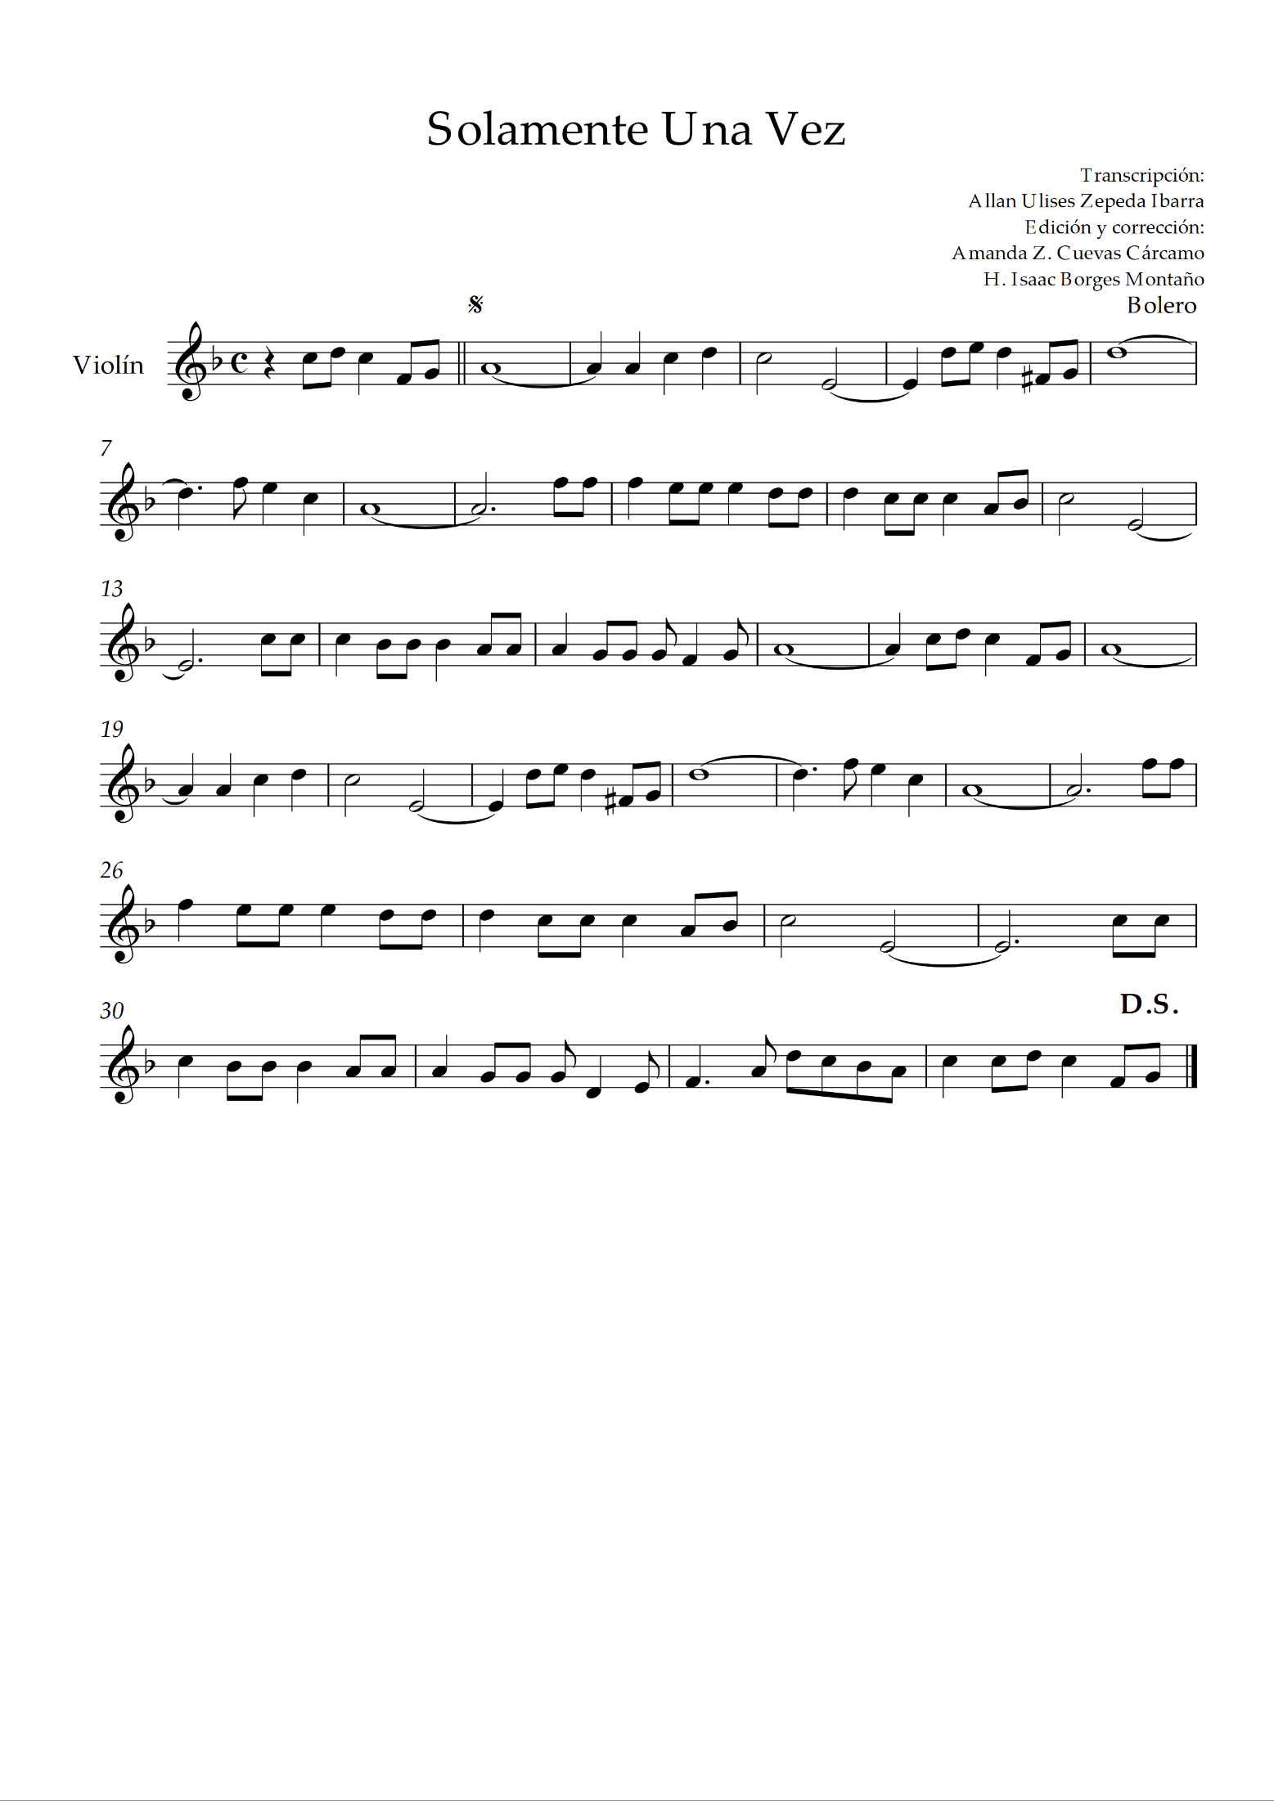

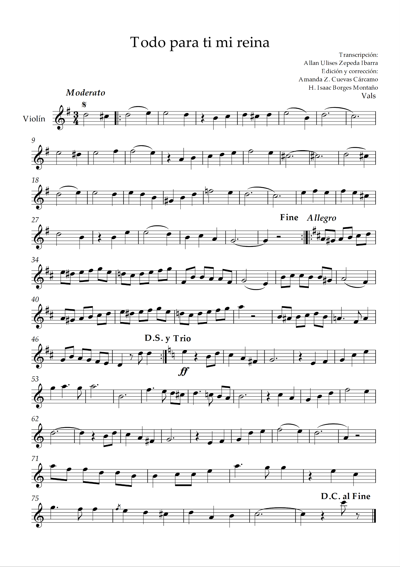

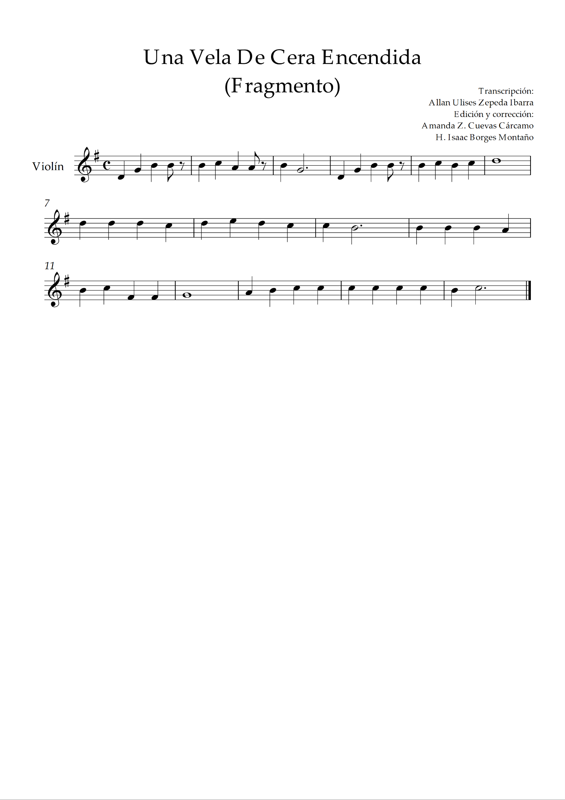

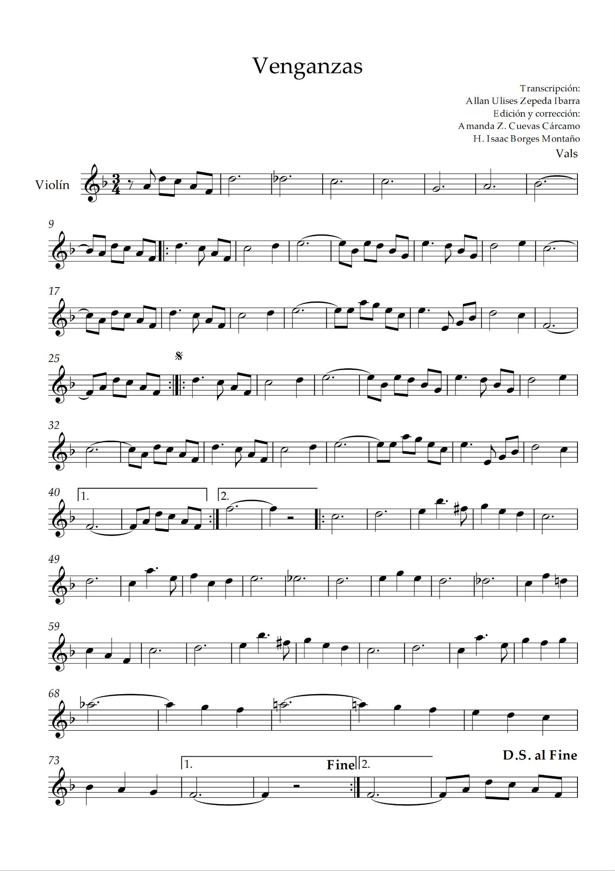

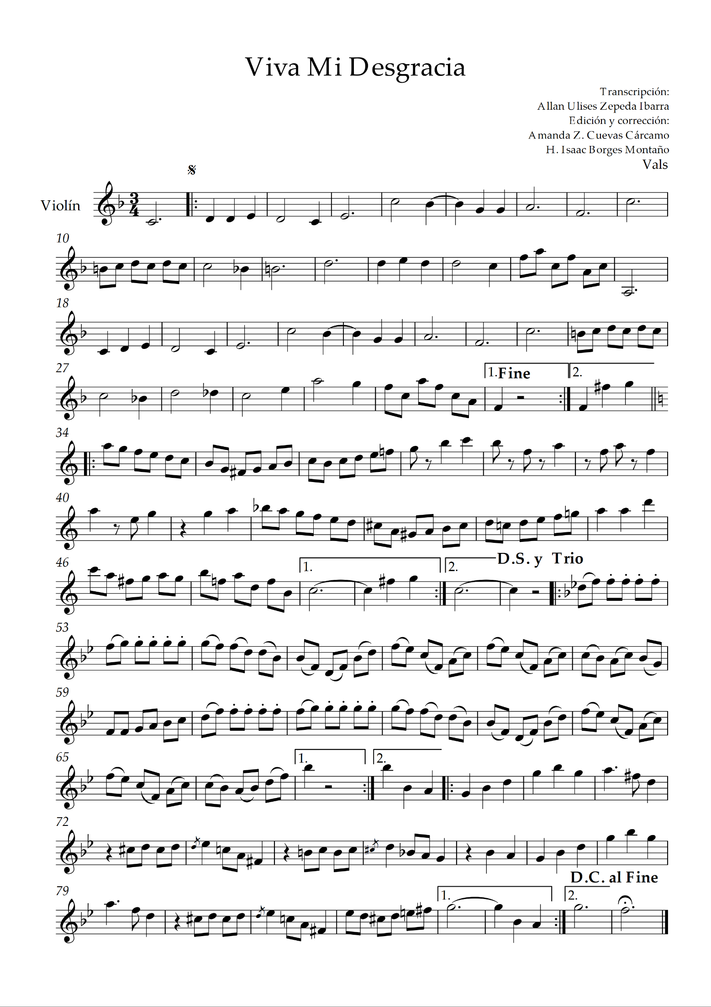

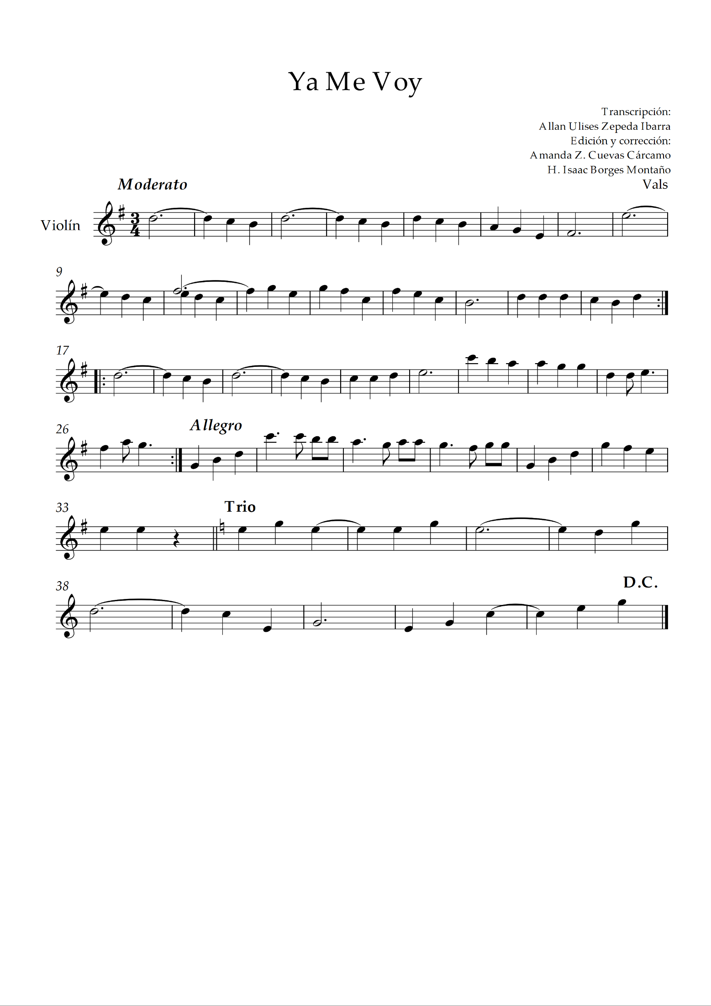

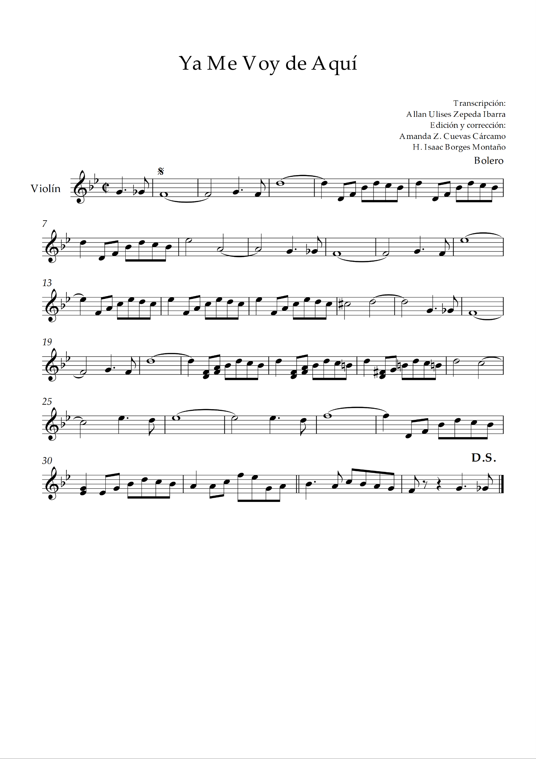

Cuaderno de Música Fúnebre

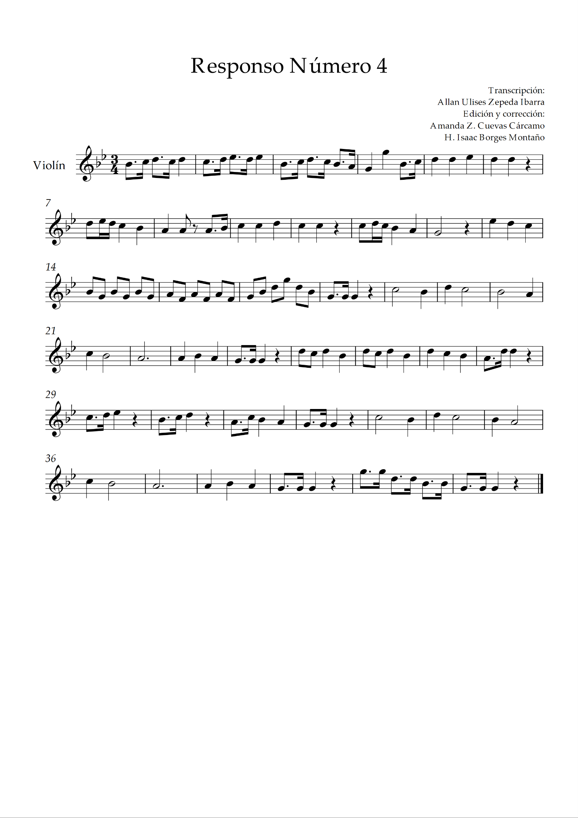

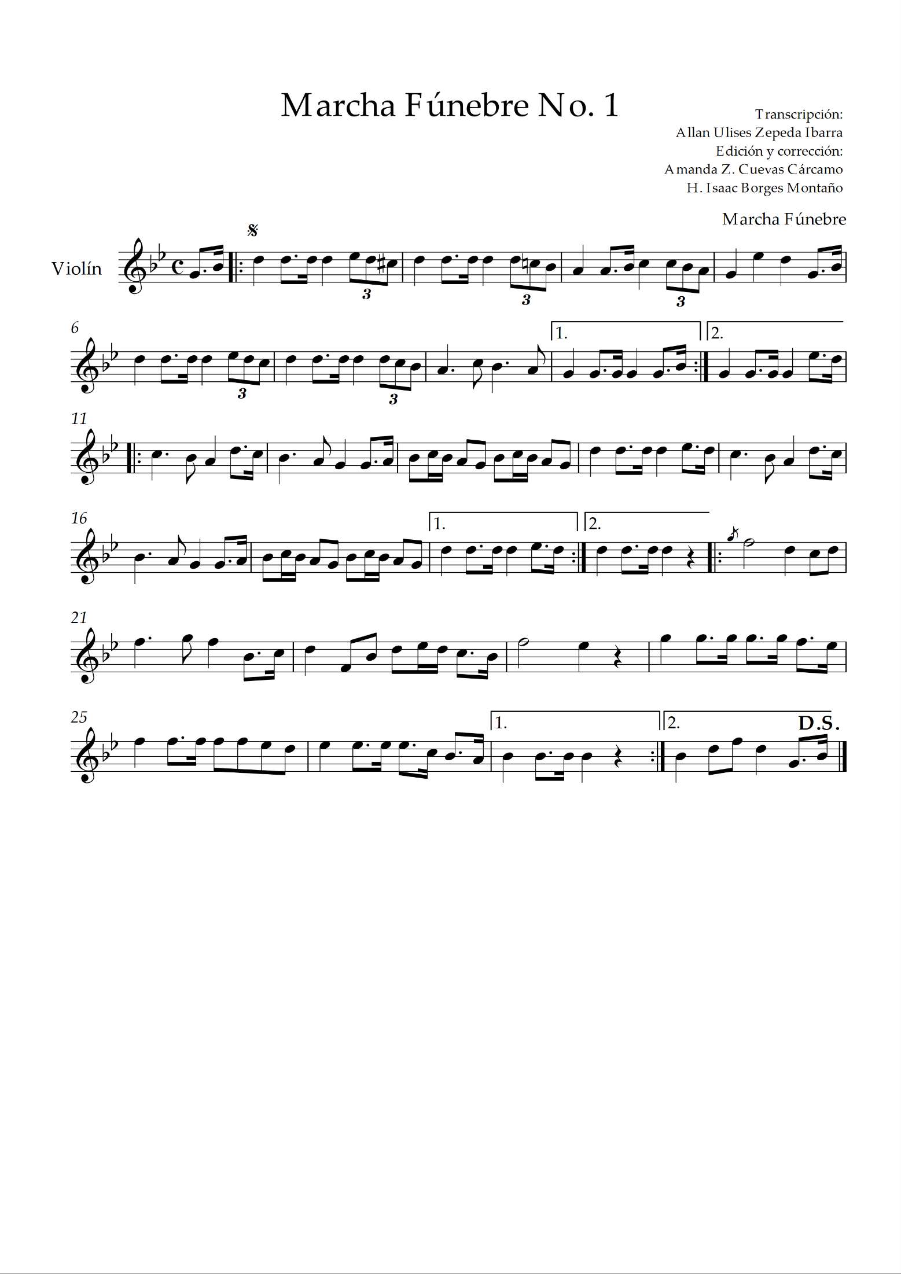

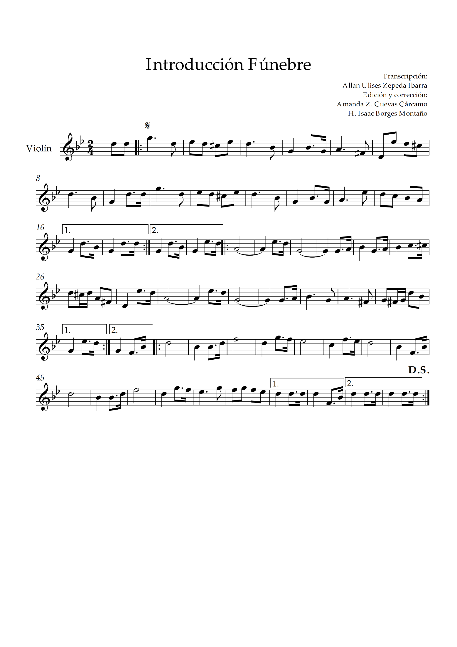

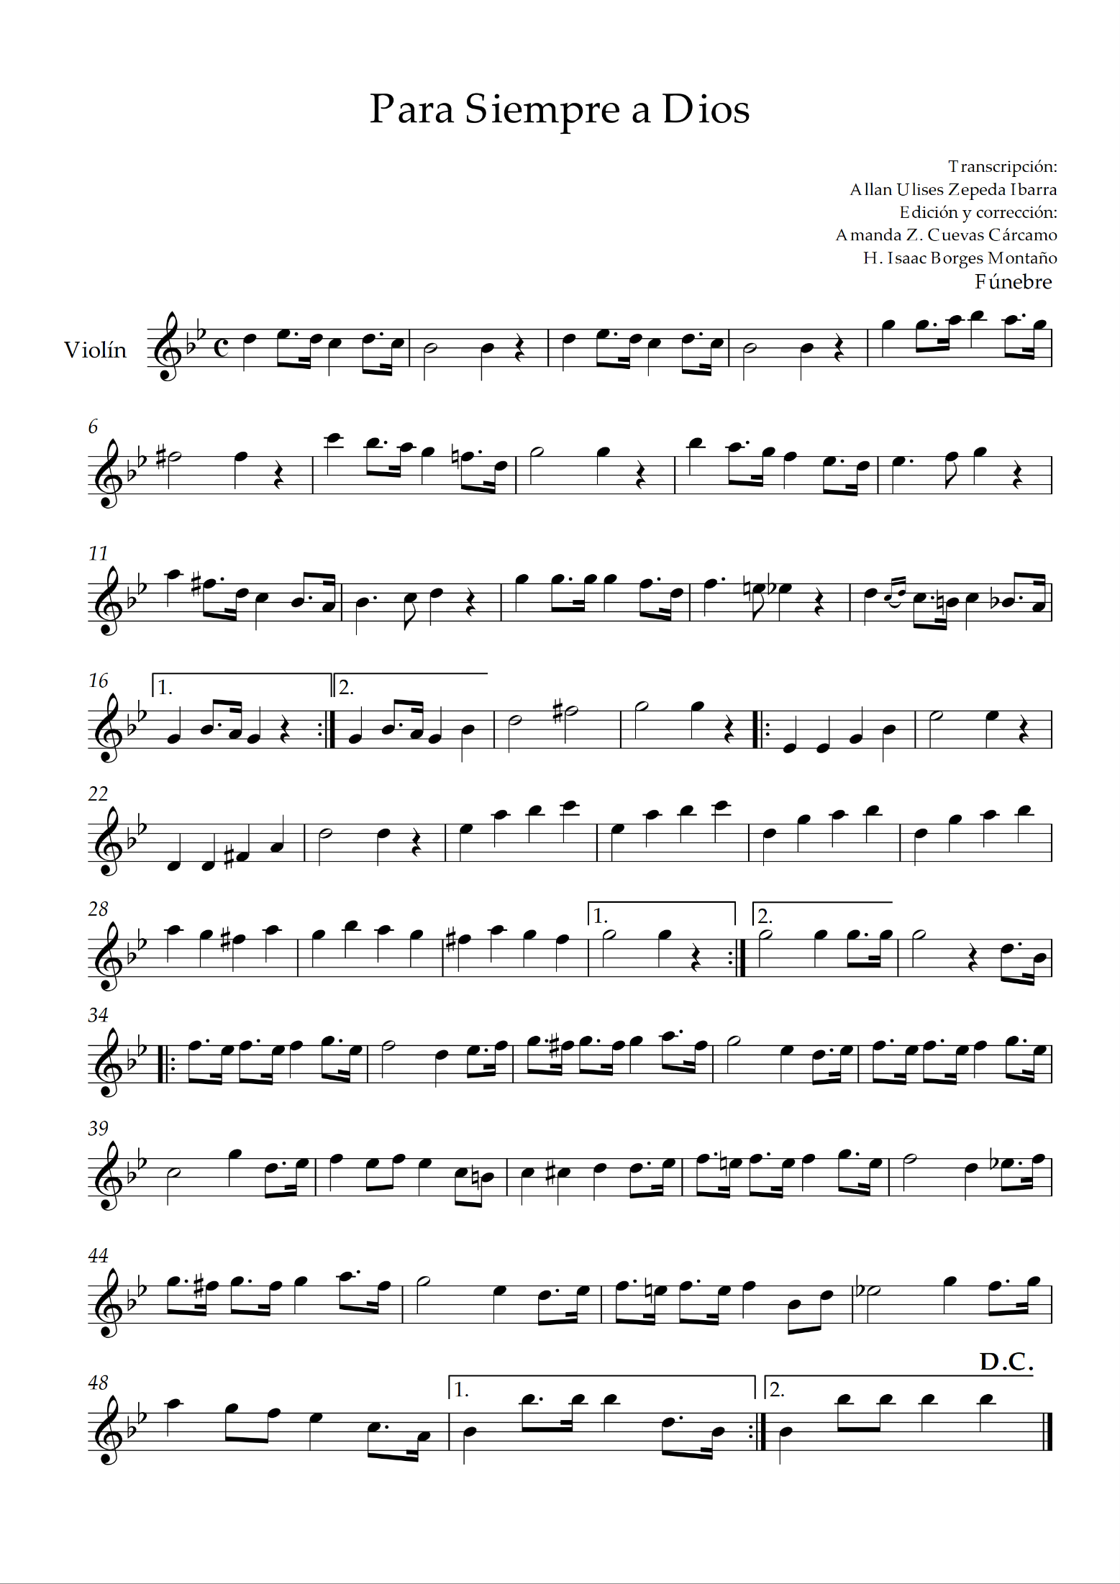

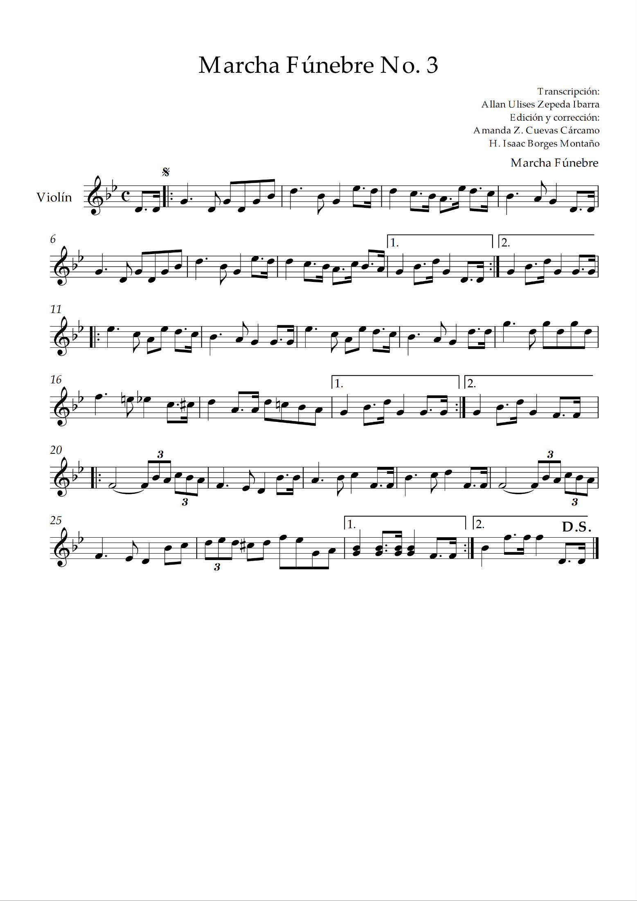

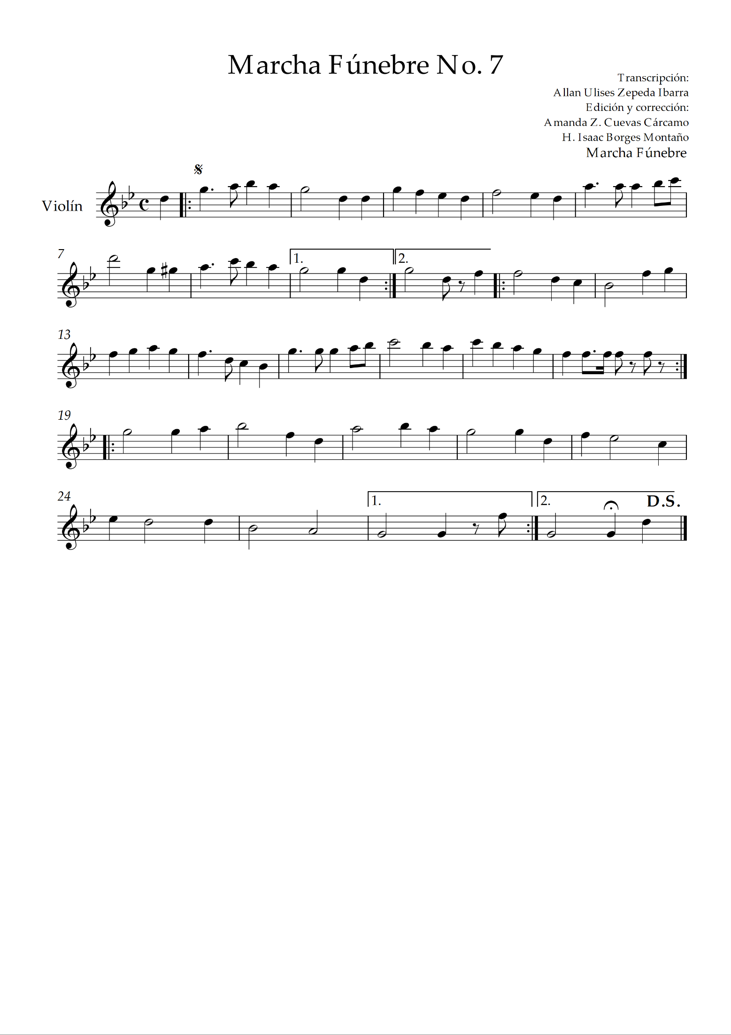

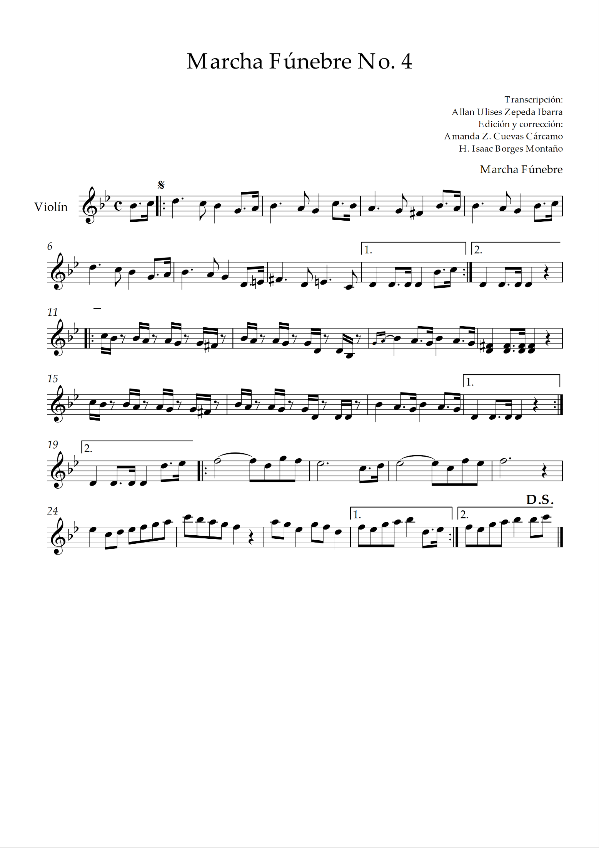

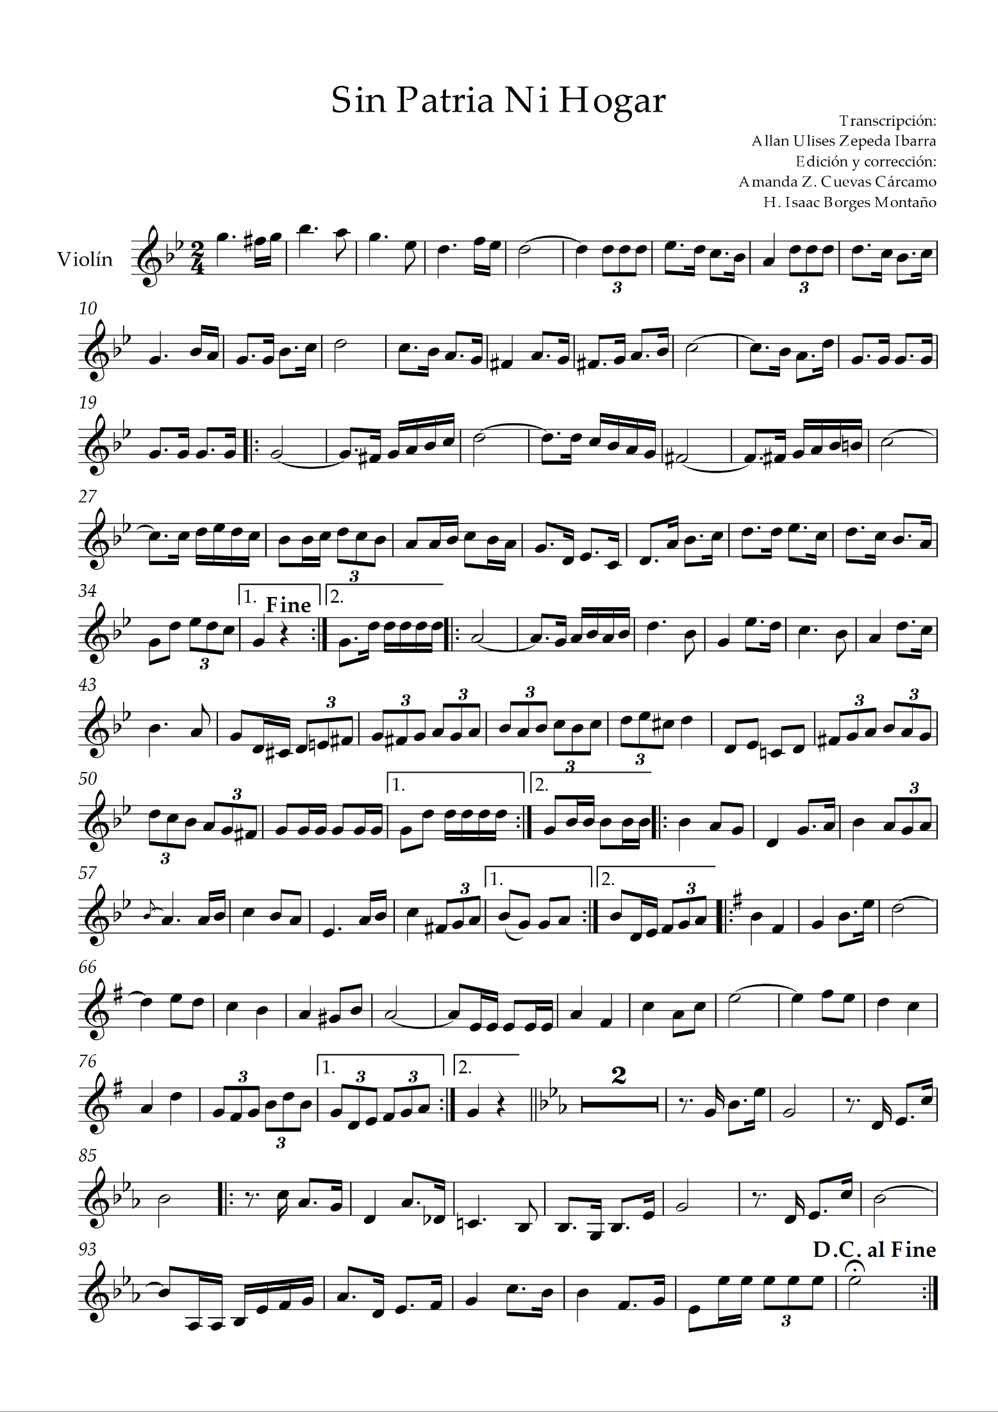

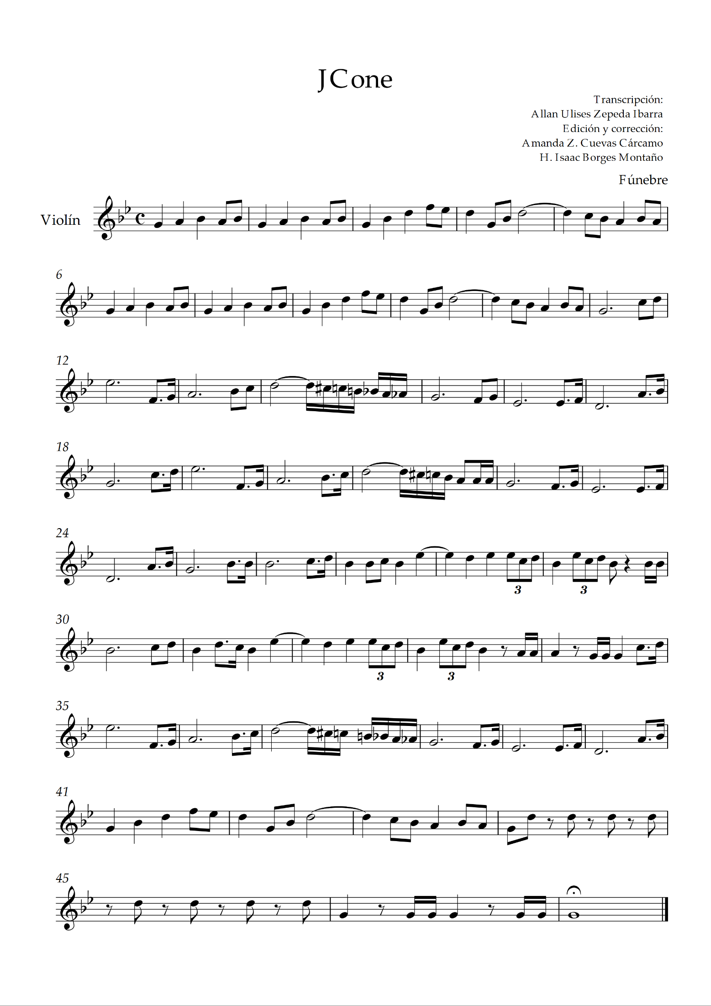

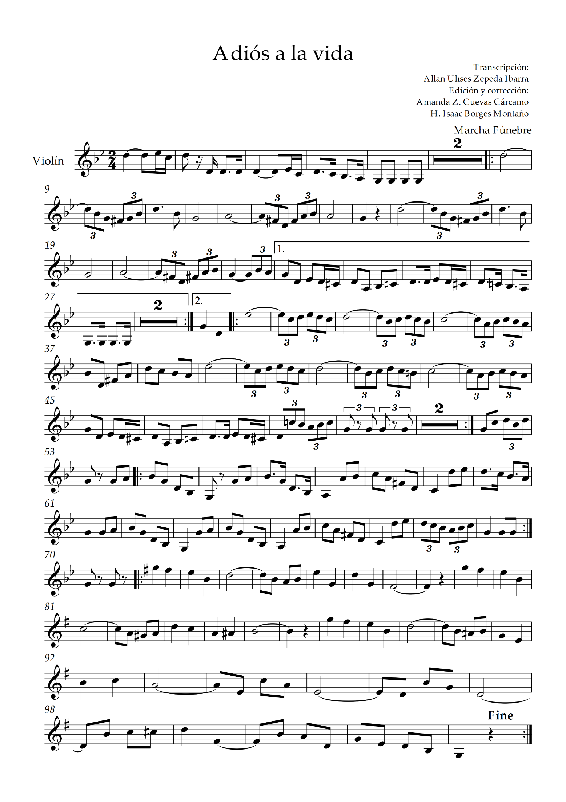

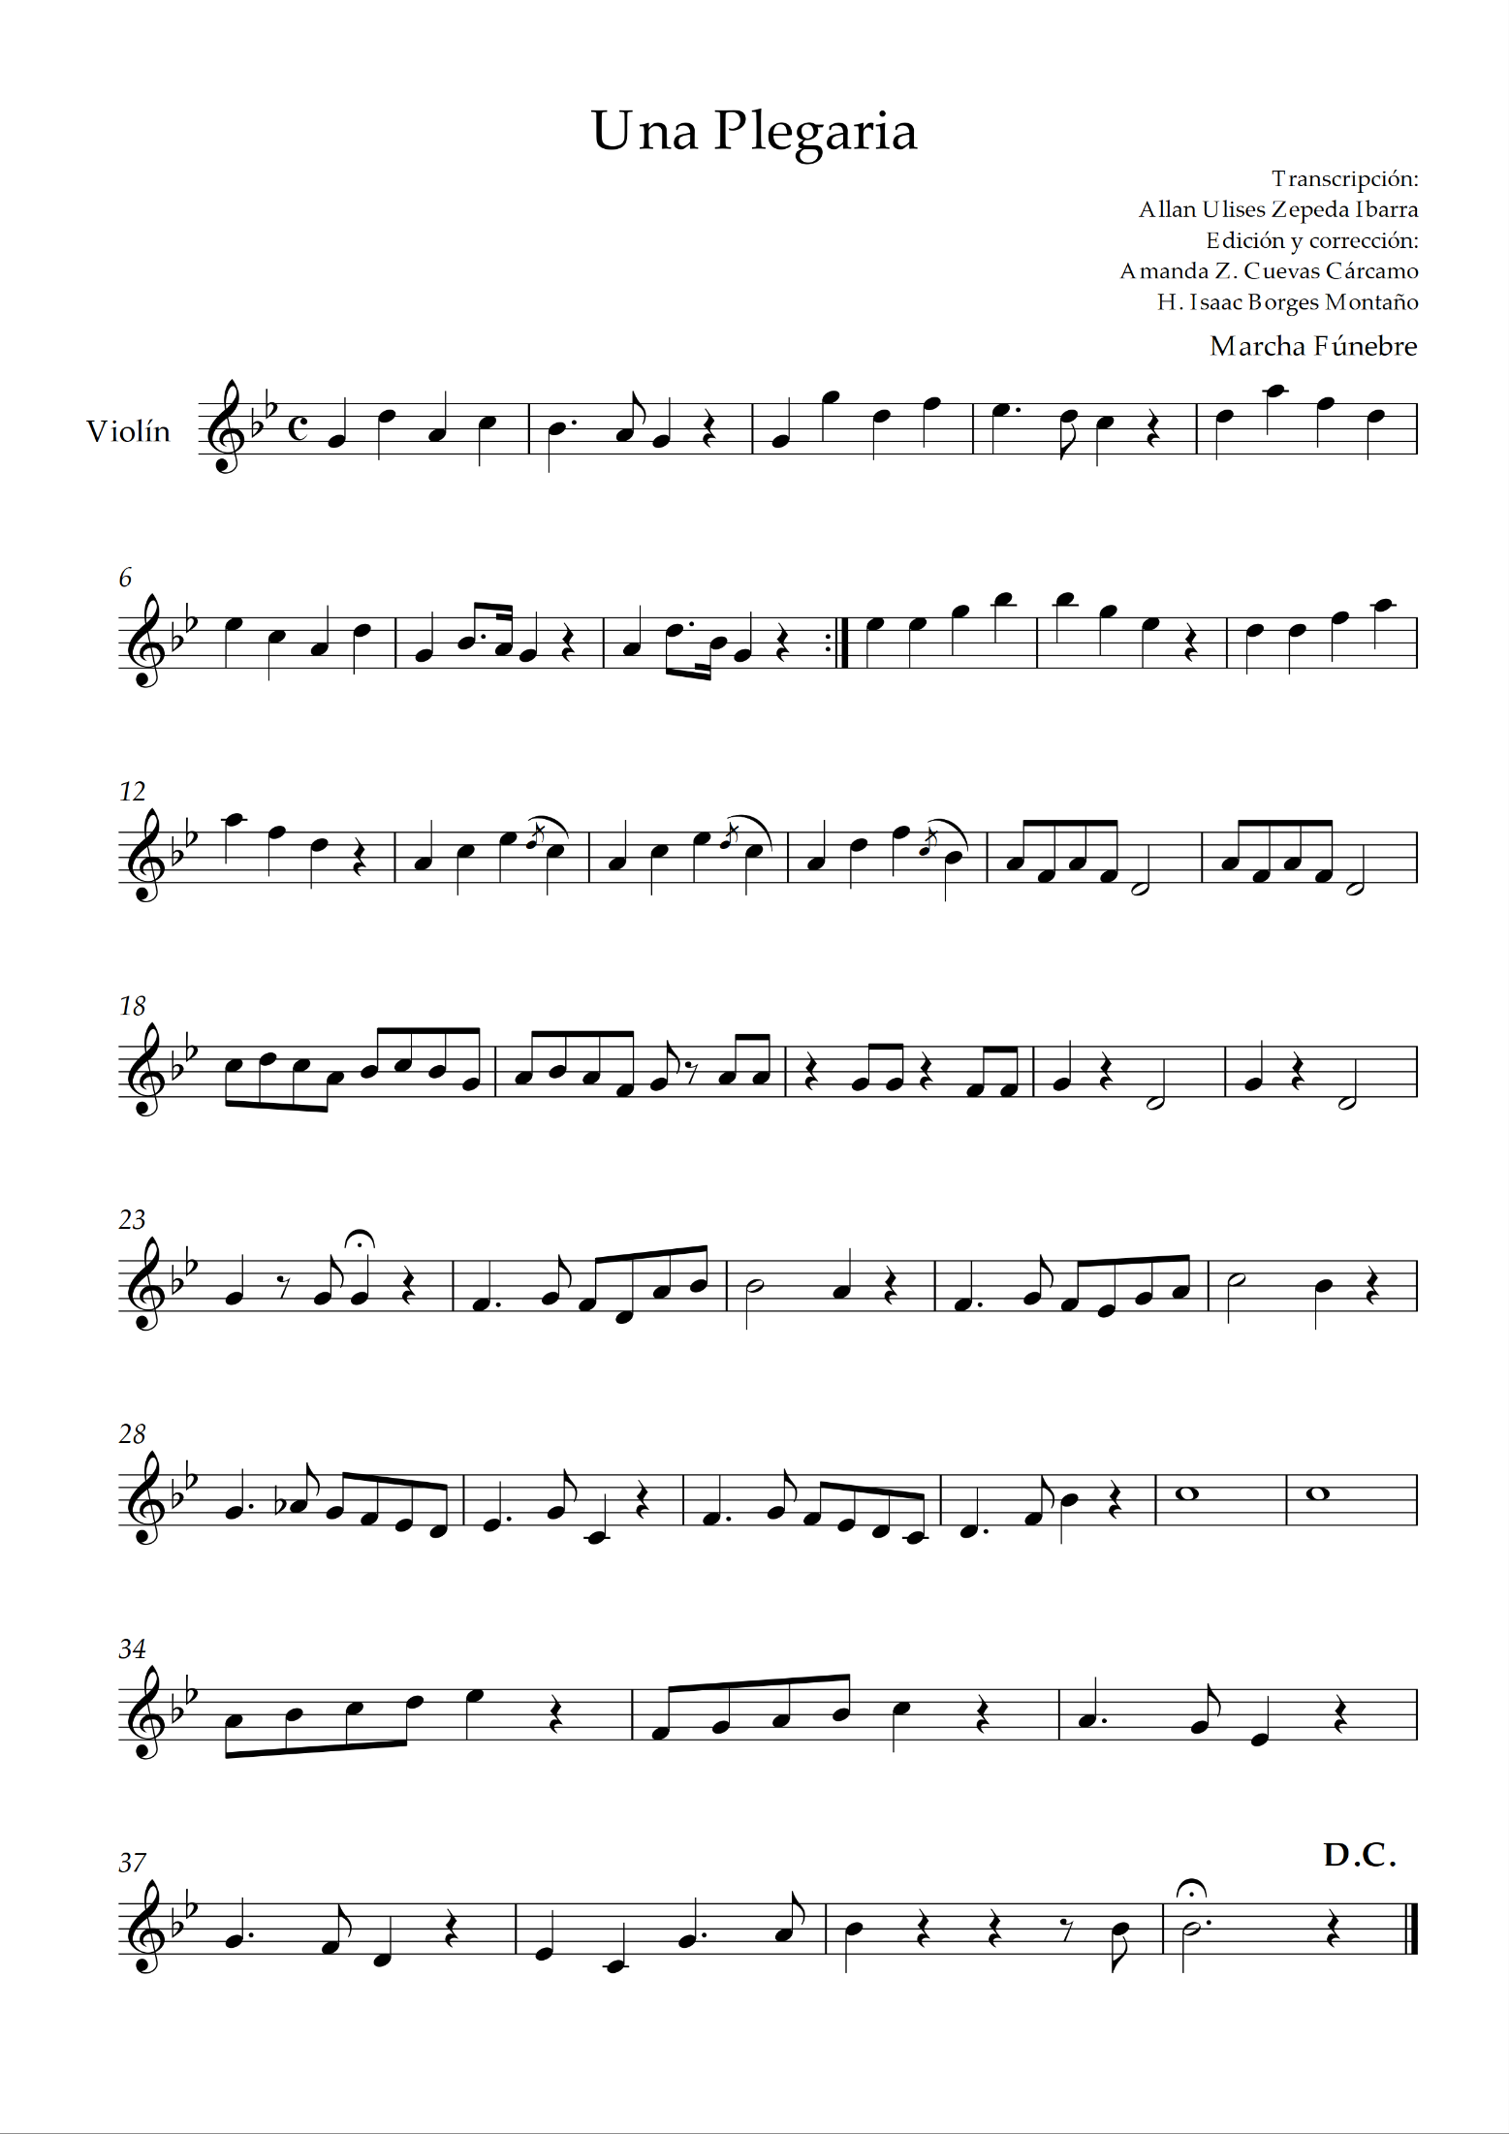

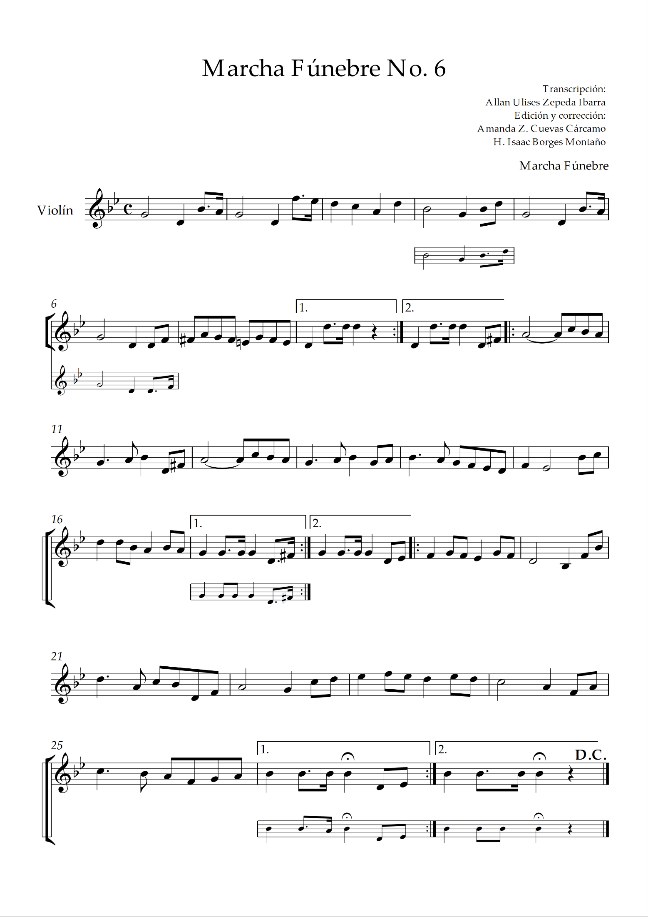

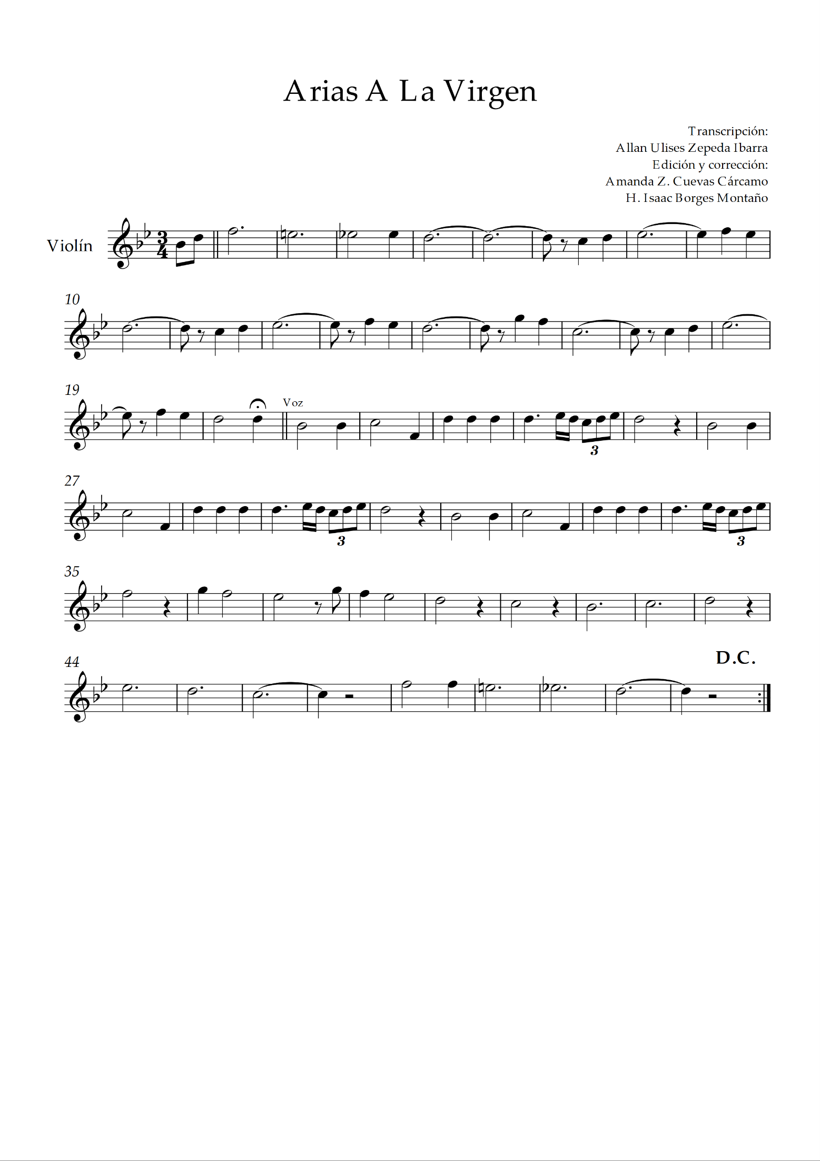

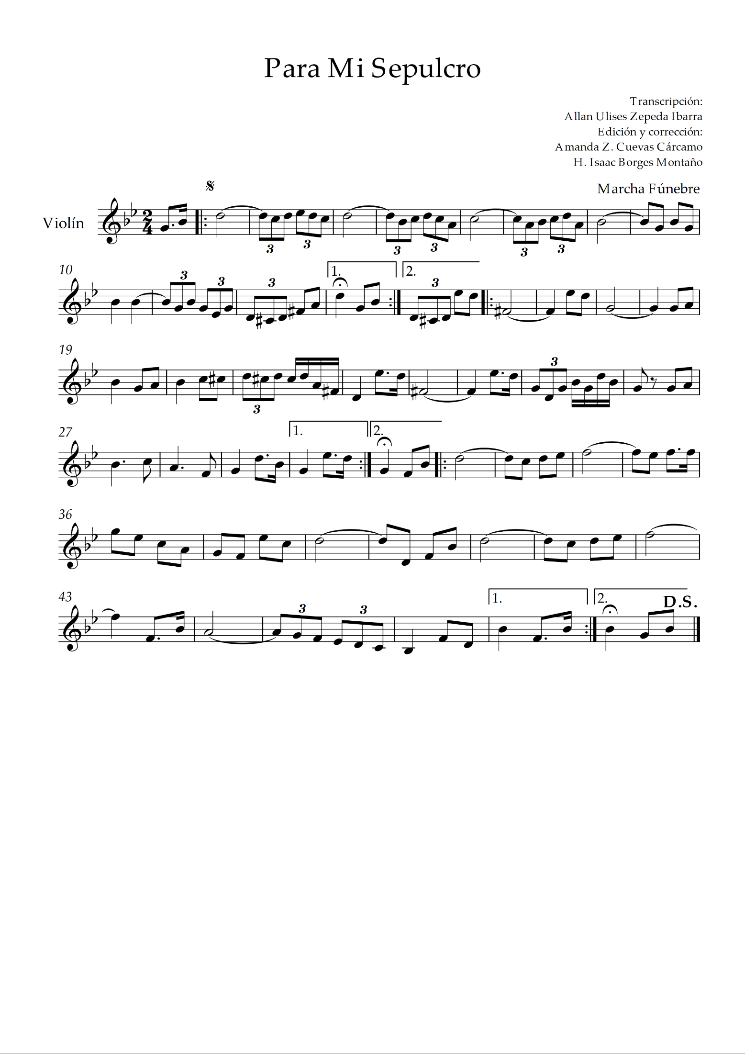

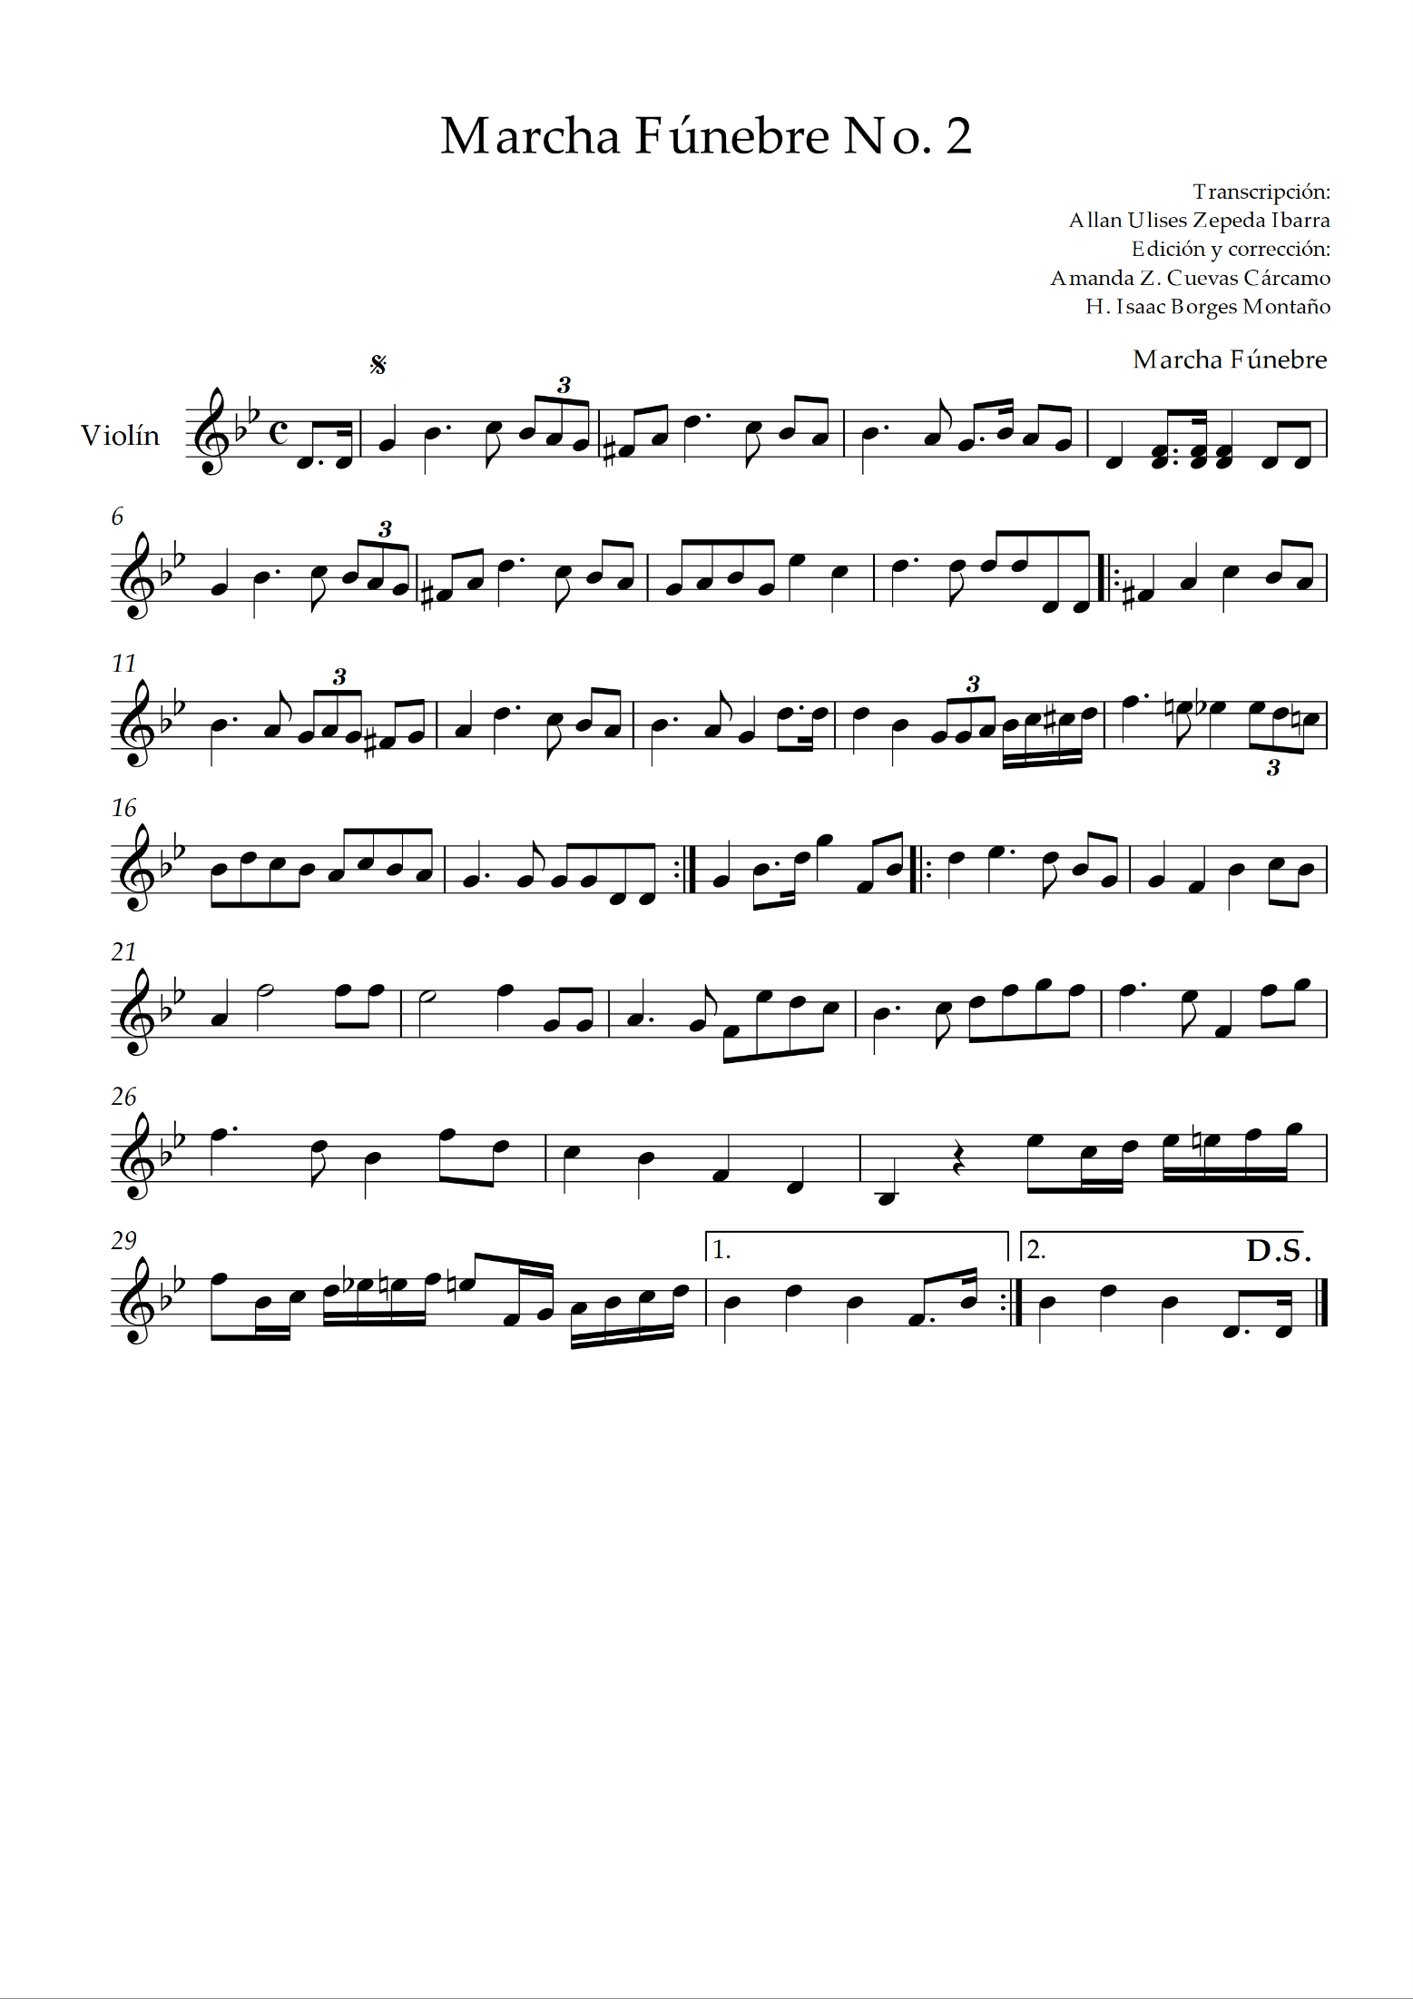

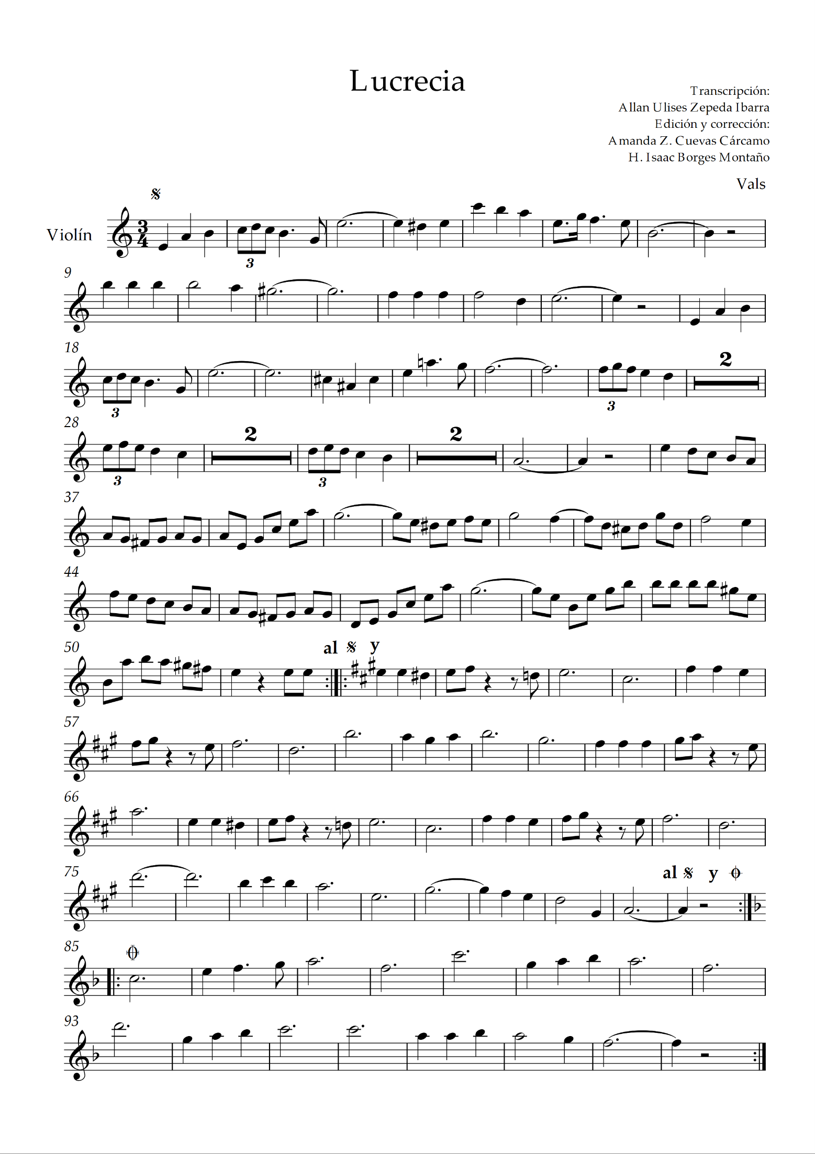

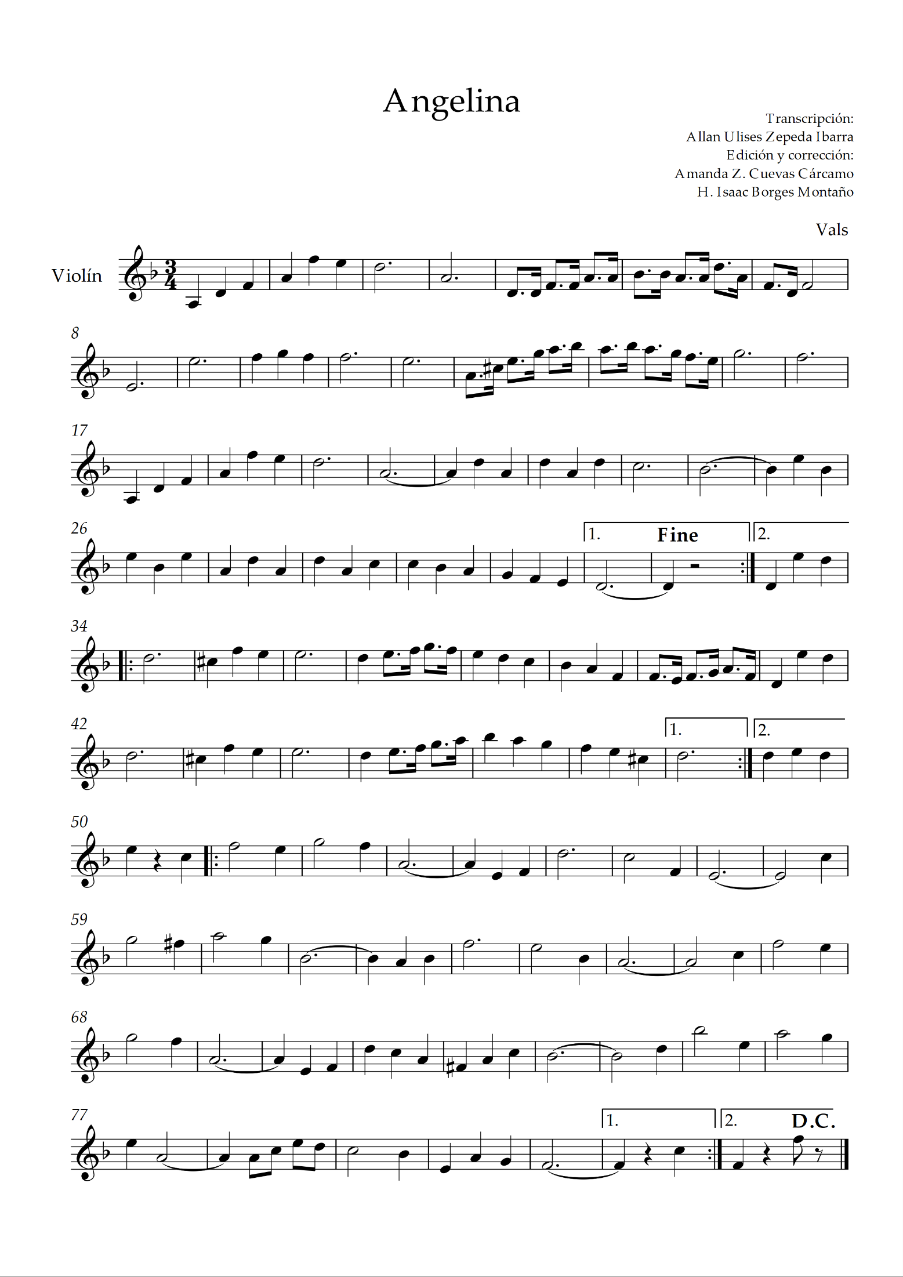

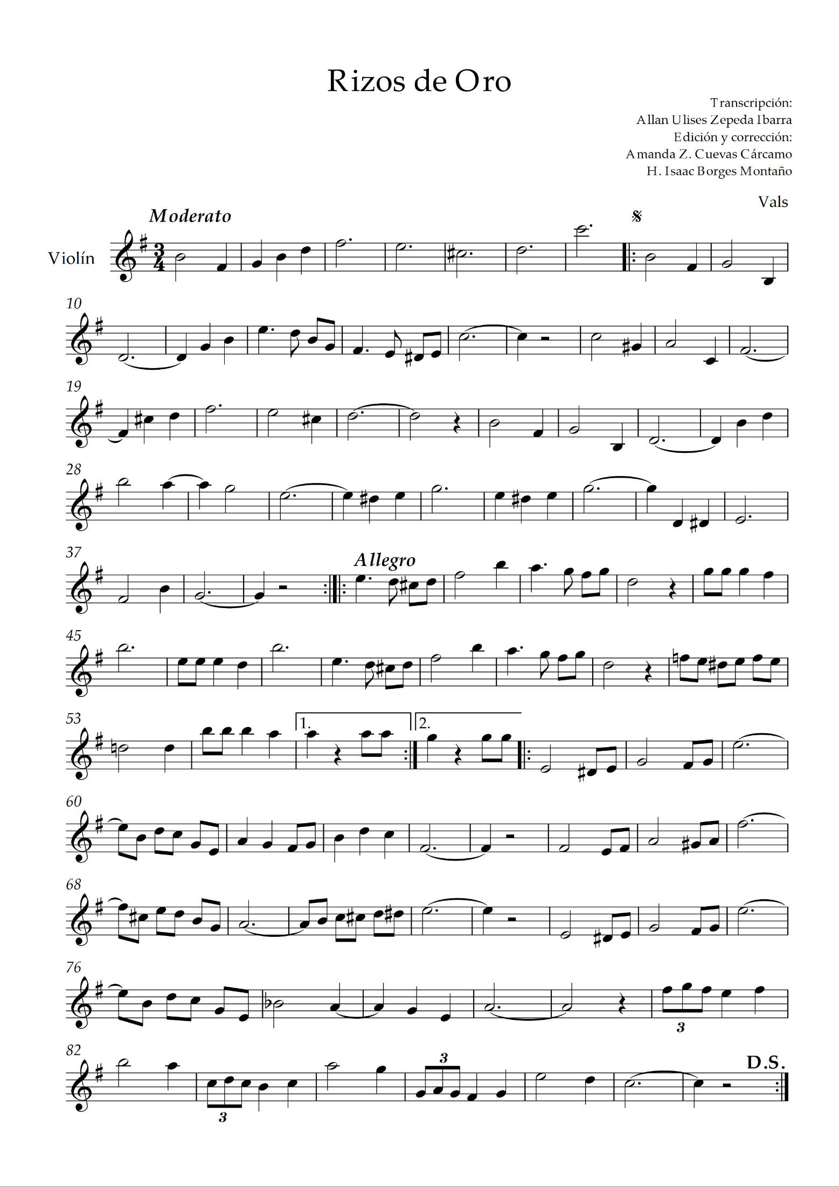

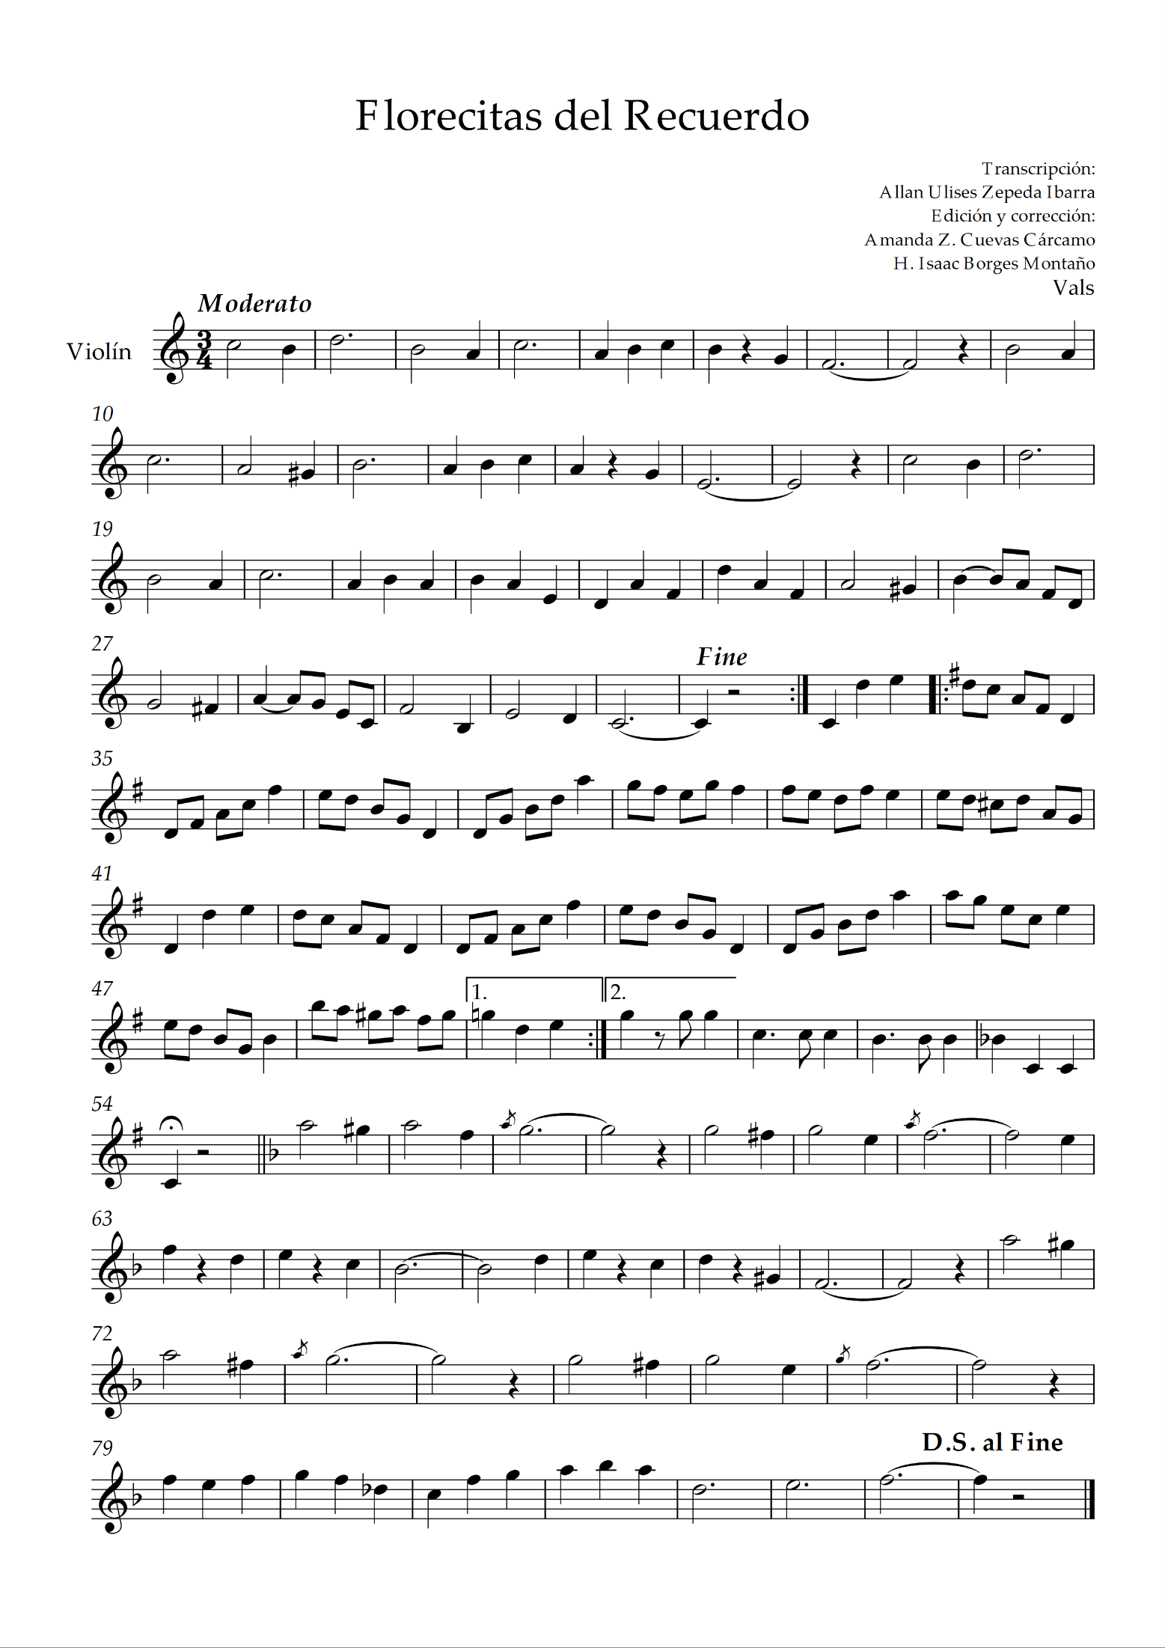

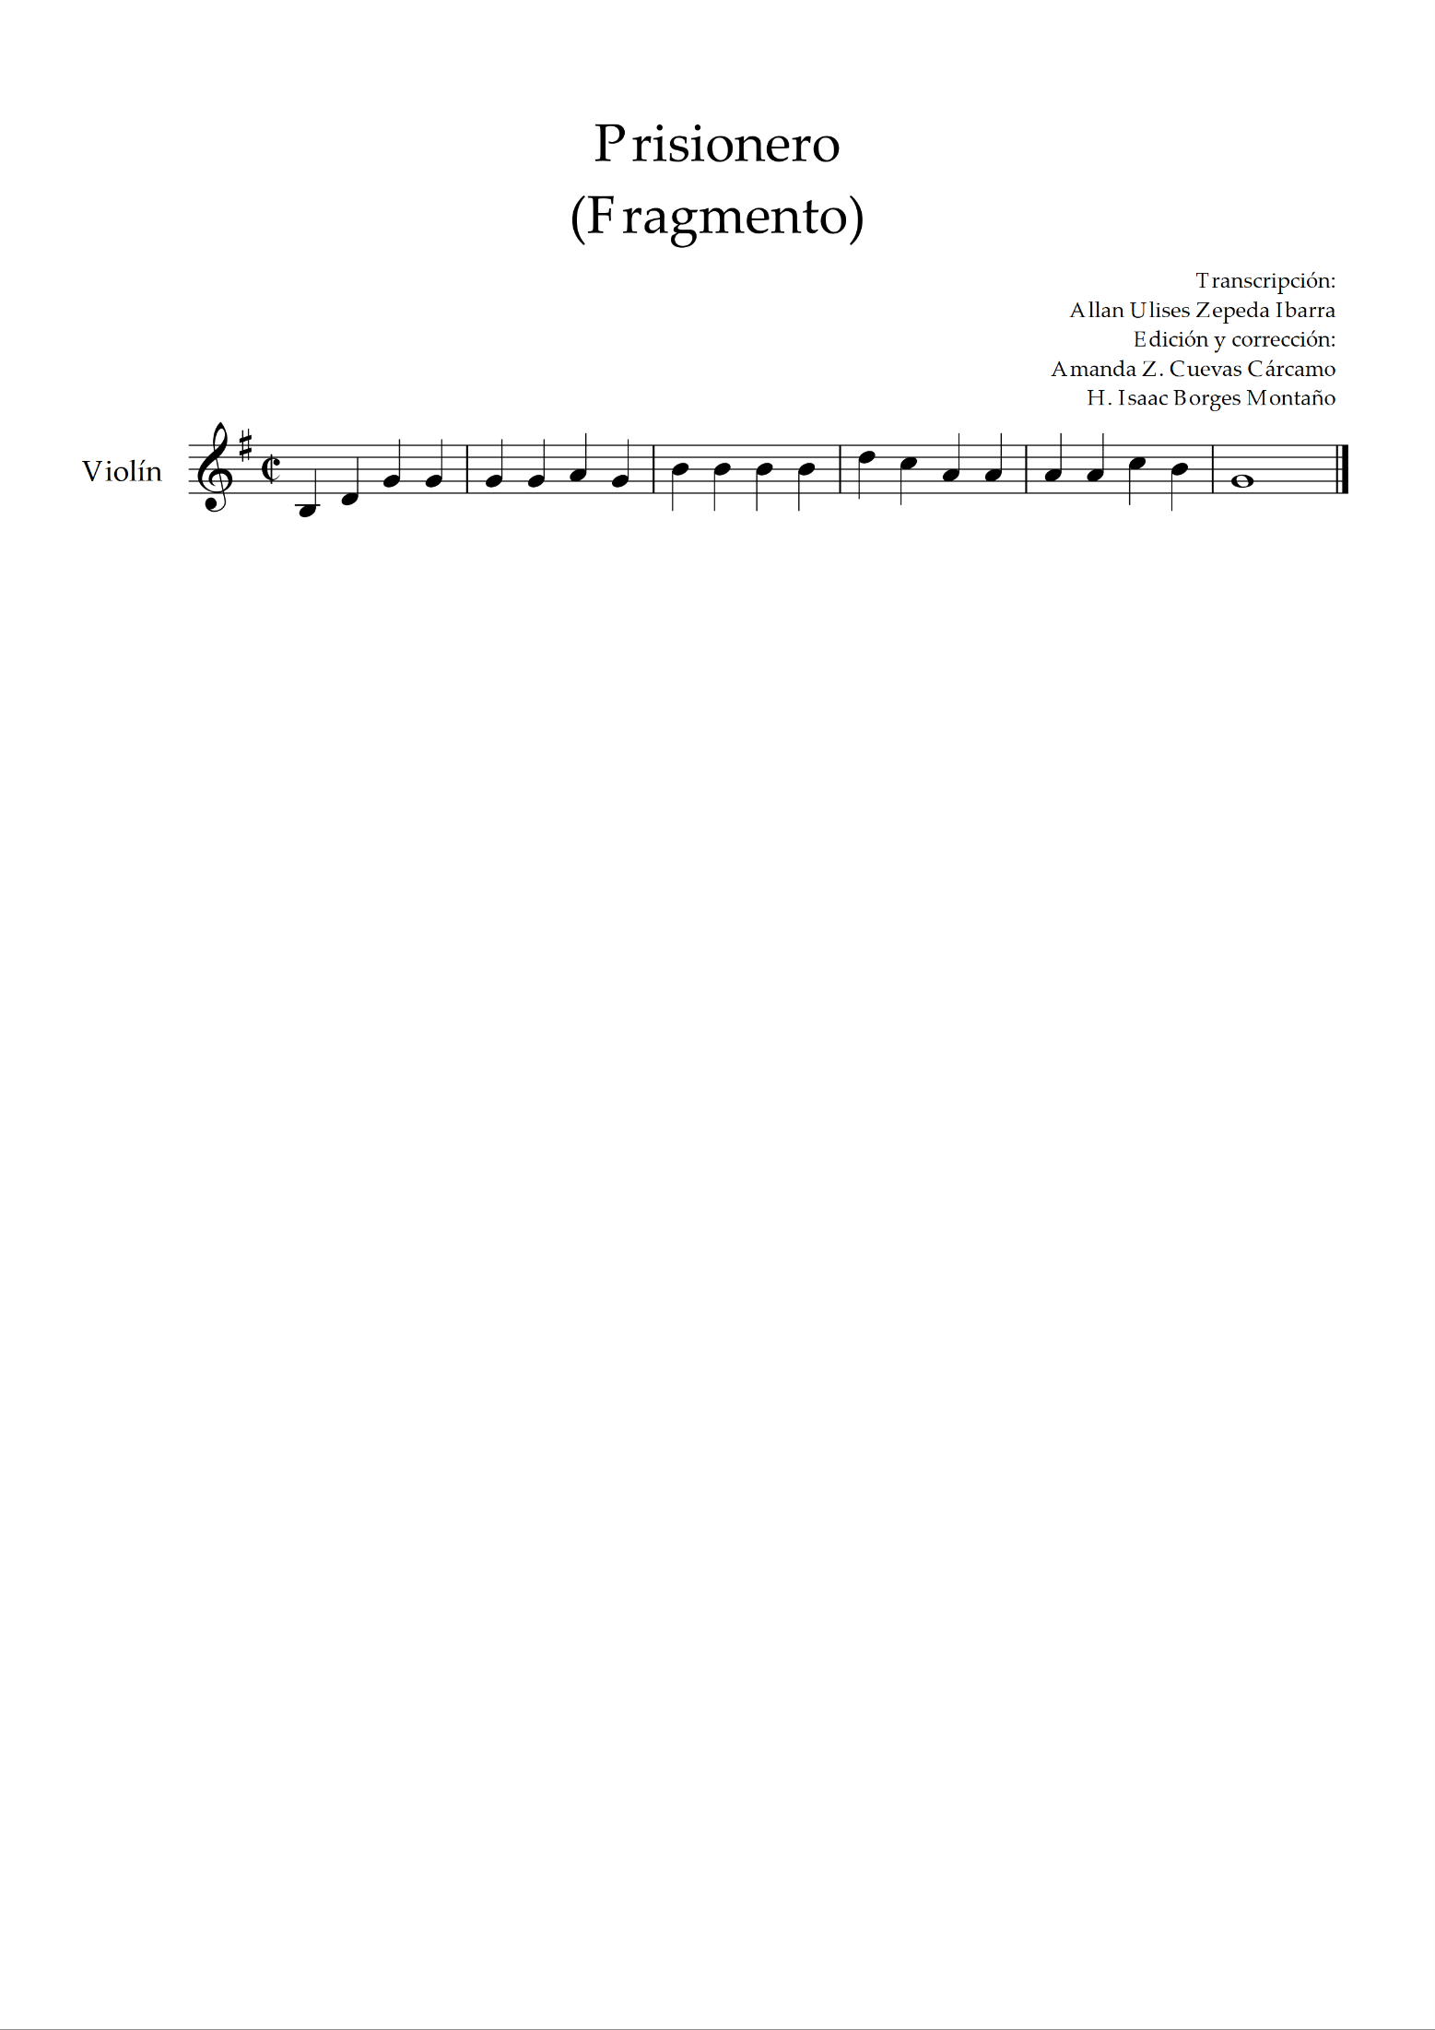

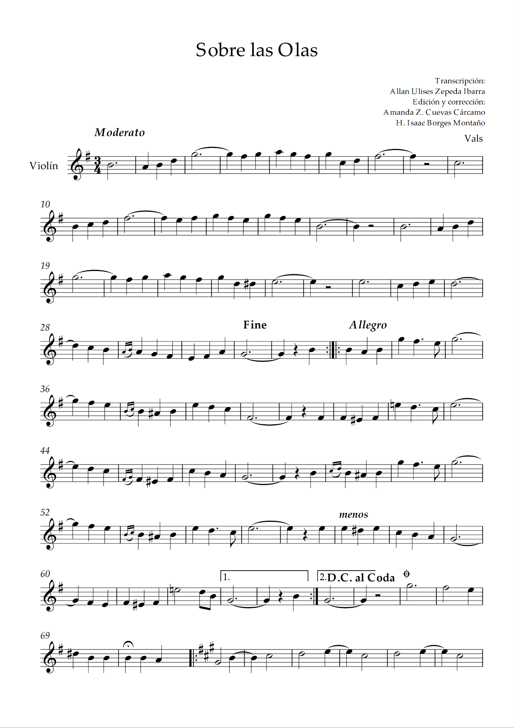

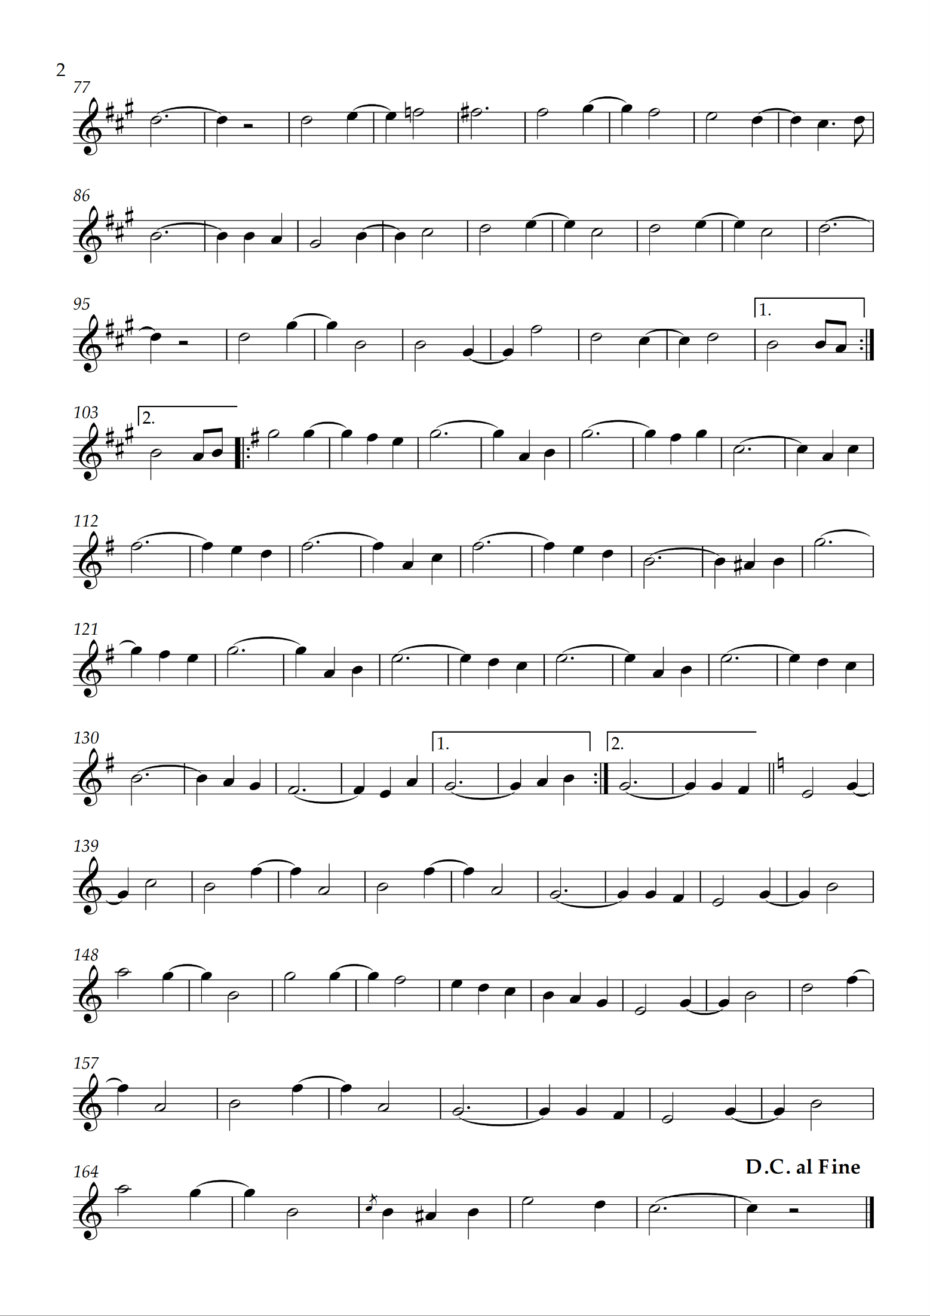

Índice

# **No me toquen ése vals...** 9

# La familia Albarrán 9

# Las casas editoras musicales 10

# Estado y música tradicional 10

# Modernización y cambios en la identidad 11

# Músicas y ocasión social 12

# **Pero que suene la marcha...** 16

# El corpus o ¿qué música hay en los cuadernos? 16

# Entre valses, responsos, arias y marchas: Apuntes metodológicos para el análisis de los cuadernos de Don Alberto 16

# El Cuaderno de Música Popular: One-Step 17

# El Cuaderno de Música Popular: *Paso Doble* 18

# El Cuaderno de Música Popular: Danzón 19

# El Cuaderno de Música Fúnebre: Introducción Fúnebre 19

# El Cuaderno de Música Fúnebre: Jcone Fúnebre 20

# El Cuaderno de Música Fúnebre: Responso Fúnebre 20

# El Cuaderno de Música Fúnebre: Arias a la Virgen 21

# El Cuaderno de Música Popular: Marchas 22

# El Cuaderno de Música Popular: Fox-Trot 23

# El Cuaderno de Música Fúnebre: Marchas Fúnebres numeradas

# 24

# El Cuaderno de Música Fúnebre: Marchas Fúnebre 25

# El Cuaderno de Música Popular y Fúnebre: Valses 28

# A resumidas cuentas: Posibles conclusiones en torno al material musical de ambos cuadernillos y sus posibles implicaciones regionales 30

# Bibliografía 30

# **Sobre la edición** 31

# Comentarios a la edición 31

# Criterios Editoriales 34

# Crítica a la edición: Cuaderno de Música Popular 36

# Crítica a la edición: Cuaderno de Música Popular 40

# **Cuaderno de valses**

(Música popular) 42

# Vals

Alejandra 46

Angelina 48

Elena 52

Florecitas del Recuerdo 54

La Doncellita 57

Luz de mis ojos 59

Ma. Elena 60

Morir por ti mi amor 62

Noche de luna 64

Ramona 67

Reír llorando 68

Rizos de oro 69

Sobre las olas 70

Todo para ti mi reina 73

Venganzas 75

# Fox trot

Corrido de Monterrey 50

Jalisco nunca pierde 56

Mis labios encantadores 61

# Marcha

América Inmortal 47

Emilio Portes Gil 53

Coyuca 51

# Bolero

Número 100 64

Solamente una vez 72

Ya Me Voy de Aquí 78

# One step

30-30 44

# Paso doble

Chayito 49

# Danzón

Negra 63

# **Fragmentos**

Acorde del Zopilote Cuerda Larga 45

Fragmento 55

Prisionero 99

Una vela encendida 66

# **Cuaderno de piezas fúnebres**

(Música fúnebre) 79

# Vals

Angelina 96

Florecitas del recuerdo 98

Lucrecia 95

Rizos de oro 97

Ya Me Voy 59

Sin patria ni hogar 87

# Música fúnebre

Introducción fúnebre 82

Arias a la virgen 92

Marcha fúnebre No. 1 81

Marcha fúnebre No. 2 94

Marcha fúnebre No. 3 84

Marcha fúnebre No. 4 86

Responso No. 4 80

Marcha fúnebre No. 6 91

Marcha fúnebre No. 7 85

JC fúnebre 88

Una Plegaria (M. Fúnebre) 90

Adiós a la vida (M. fúnebre) 89

Para siempre a Dios fúnebre 83

Para mi sepulcro (M. fúnebre) 93

*Los Cuadernos de Música,*

*compilados por Don Alberto Albarrán,*

editada por Jorge Amós Martínez Ayala,

se terminó de imprimir el 22 de noviembre de 2024,

Año II de la Pandemia de COVID-19,

en los talleres de Editorial Morevallado,

Morelia, Michoacán, México,

se tiraron 500 ejemplares.



1. “Por *modelo* tenemos que entender una *representación sonora a la vez global y simplificada de una realidad musical;* el modelo remarca su singularidad *por el hecho de que condensa, en una depuración el conjunto de sus rasgos pertinentes y solamente ellos.*” (Hernández Jaramillo, 2014).
2. Trad. Autor.
3. En la fuente se indica mi sostenido, sin embargo, en este caso el sostenido se interpreta el sostenido como becuadro.
4. En los demás repertorios aquí analizados se omitieron los esquemas formales, ya que se optó por la propuesta de *modelos*, sin embargo, consideramos que el esquema puede clarificar la estructura de esta marcha particular.
5. McGenn, J. (1983). *The Romantic Ideology. A Critical Investigation.*